**监理策划文件报审表**

工程名称:高邮市鑫辰新能源有限公司汤庄镇61MW渔光互补光伏发电项目 编号:TZ-SAJL-XZ-TJ-004

|  |
| --- |
| 致 高邮市鑫辰新能源有限公司( 业主项目部):  我方已完成 监理细则(土建)的编制，并已履行我公司内部审批手续，请审批。 附：监理细则(土建)  监理项目部(章)  总监理工程师:  日 期： |
| 业主项目部审批意见： |
| 业主项目部(章)  业主项目经理  日 期 . |

本表一式 份，由监理项目部填写，业主项目部存一份、监理项目部存 份 。

**高邮市鑫辰新能源有限公司汤庄镇61MW渔光互补光伏发电项目**

**土建专业监理细则**

**江苏苏安电力工程管理有限公司**

**高邮市鑫辰新能源有限公司汤庄镇61MW渔光互补光伏发电项目**

**监理项目部**

**2024年10月**

批准：

审核：

编制：

日期：

江苏苏安电力工程管理有限公司

**目 录**

1.工程概括 1

1.1 工程名称 1

1.2 参建单位 1

1.3 工程规模 1

2. 监理范围 1

3.编制依据 1

4. 监理工作程 2

4.1 质量控制程序 3

4.2 进度开箱程序 4

4.3 安全控制程序 5

4.4 投资控制程序 6

4.5 开工申请控制程序 7

4.6 工程测量控制程序 ____ ……………………………………………………………………………………

4.7 建筑材料控制程序 ___________- … …………………9

4.8 预验收、隐蔽。分项、分部工程验收程序 10

5. 监理工作质量控制及控制要点 11

5.1 质量控制目标 11

5.2 专业工程特点 11

5.3 原材料质量控制的重点 11

5.4 支架管桩基础的施工质量控制 12

5.5 钢筋工程质量控制 12

5.6 模板工程质量控制 15

5.7 混凝土工程质量控制 17

6. 监理工作方法及措施 25

6.1施工进度控制 5

6.2 工程质量控制 26

6.3 投资控制 26

6.4 安全文明施工管理 26

6.5 信息管理 27

7.工程验收 **27**

1. **工程概况**

1.1工程名称：

高邮市鑫辰新能源有限公司汤庄镇61MW渔光互补光伏发电项目

1.2参建单位：

1.2.1建设单位： 高邮市鑫辰新能源有限公司

1.2.2总包单位：信息产业电子第十一设计研究院科技工程股份有限公司

新霖飞（扬州）光伏科技有限公司

1.2.3监理单位：江苏苏安电力工程管理有限公司

1.3工程地址：江苏省扬州市高邮市汤庄镇联谊、缦阳村、友谊村

1.4工程规模：

本项目建设场地位于江苏省扬州市高邮市汤庄镇，地理中心坐标位于北纬32.7498°，东经119.6451°，项目地交通方便。项目交流侧装机容量为61MW，直流侧装机容量74.4952MWp。场址区域主要为鱼塘，占地面积约1140.8亩。

本工程总装机容量61MW，本项目与高邮市鑫辰新能源有限公司汤庄镇70MW渔光互补光伏发电项目、高邮市鑫辰新能源有限公司汤庄镇78MW渔光互补光伏发电项目共建一座 220 kV升压站;本项目光伏所发电力升压至 220kV后，通过1回220kV线路接入220kV新纪变220kV母线；新建线路路径长度约8.7公里。本项目光伏电站分为22个子系统，每个子系统配置1台3125kVA箱变，每7台或8台箱变为1回集电线路，共有3回集电线路接入220kV升压站。

**2、监理范围：**

工程承包范围内的所有项目，在施工过程中工程量、工程规模调整或设计变更等均属本 监理范围。控制工程建设的投资、建设工期、工程质量和安全文明施工，进行工程建设合同 管理，协调有关单位的工作关系，工程相关的资料收集和归档，协助委托人办理与项目相关的手续、证照、批文等工作。

**3、编制依据**

3.1《中华人民共和国建筑法》

3.2《中华人民共和国合同法》

3.3《中华人民共和国招标投标法》

3.4《建设工程质量管理条例》国务院(1999)第279号令

3.5《建设工程安全生产管理条例》国务院(2003)第393号令 3.6《建设工程监理规范》GBT50319-2013

3.7《工程测量规范》GB 50026-2007

3.8《建筑地基基础工程施工质量验收规范》GB50202-2002 3.9 《混凝土结构工程施工质量验收规范》GB50204-2015

3.10 《砌体结构工程施工质量验收规范》 GB 50203-2011 3.11《建筑地面工程施工质量验收规范》GB 50209-2010

3.12《给水排水管道工程施工及验收规范》GB 50268-2008 3.13《建筑电气工程施工质量验收规范》GB50303-2011

3.14《建筑电气照明装置施工与验收规范》GB 50617-2010 3.15《电气设备交接试验标准》GB 50150—2006

3.16《电气装置安装工程母线装置施工及验收规范》GB 50149-2010 3.17《电气装置盘、柜及二次回路施工及验收规范》GB 50171-2012 3.18《电气装置安装工程蓄电池施工及验收规范》GB 50172-2012

3.19《电气装置安装工程电缆线路施工及验收规范》GB50168-2006

3.20《电气装置安装工程接地装置施工及验收规范》GB 50169-2006 3.21《光伏发电站设计规范(含条文说明)》GB50797-2012

3.22《光伏发电工程施工规范》GB50794-2012 3.23《光伏发电工程验收规范》GB50796-2012 3.24 本工程承包合同、监理合同

3.25 与本工程有关的其它文件本工程勘察、设计文件

**4、监理工作程序**

**4.1质量控制程**

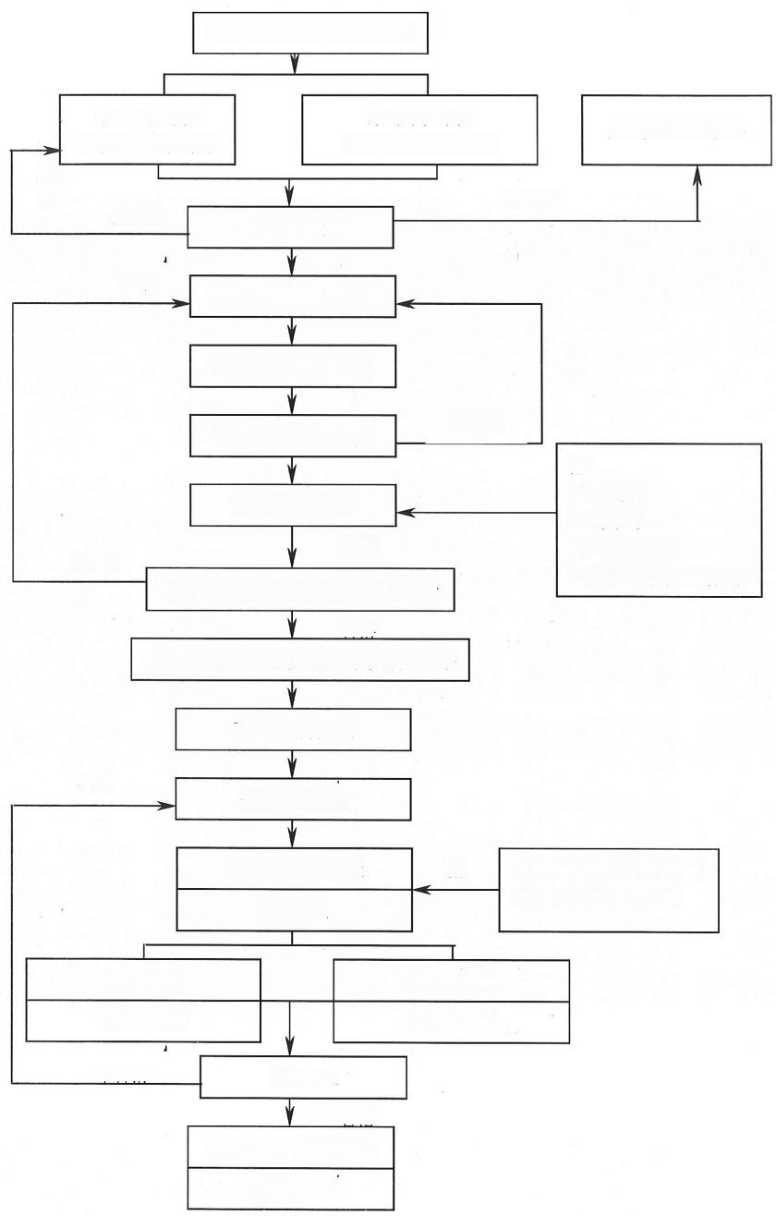审批开工申请、下达开工令

承包单位申报

承包单位申报

分项分部工程方案

加倍复试或换材料

材料合格证、复验单

修 改

不合格

不合格

监理审批

整改

分部、分项工程施工

整 改

施工试验及监理取样

不合格

各分项隐蔽工程自检

附：

填报工程报验单

1、隐蔽单

2、预检单

3、质量保证资料

4、分项工程质量评定表

合格

不合格

监理工程师现场检查及审查试验报告

合格

签发工程检验认可书并在自检资料上签字

下一道工序施工

整改

分部工程完成

填写部分工程报验

承包单位

现场检查

监理工程师

分项(隐蔽)工程报验单 和分项工程检验签认书

附

内业资料检查

监理工程师

不合格

检查结果

合格 签发分部工程检验认可

监理工程师

**4** **.** **2进度控制程序**

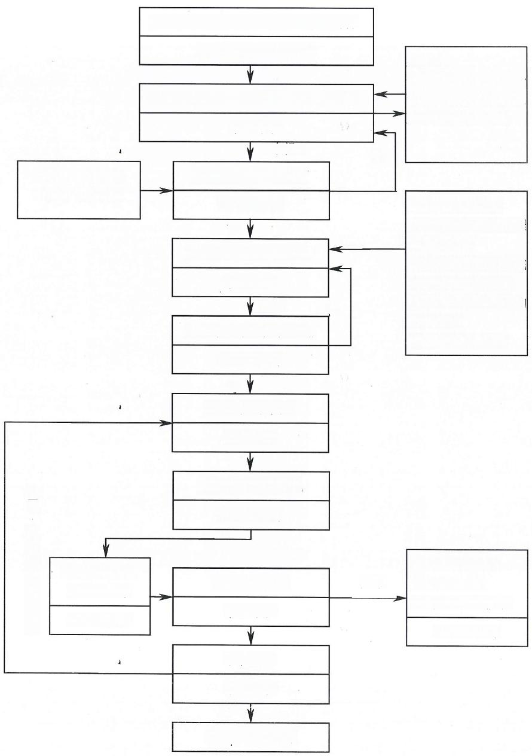

监理工程师编制 进度计划控制图

在工程承包合同中，确定工期总目标 承包单位、建设单位

根据工期总目标编制施工总进度计划

承包单位

申报

否

审批施工总进度计划 监理工程师

可

编制年、季、月度计划

承包单位 申报

否

审批年、季、月度计划

监理工程师

应附有：

编制材料设备采供计 划、劳动力使用计划、 施工机械使用计划

编制说明中应有：

1、上月实际完成工程 量、工作量；

2、当月(年)计划完 成工程量、工作量；

3、计划提前或拖后的 原因分析；

4、拟采取的对策。

可

按计划组织实施 承包单位

签发严重偏离 计划通知书

监理工程师

检查计划执行情况 监理工程师

纠正计划偏离 承包单位

继续施工

承包单位

无效

向建设单位建议 调整项目经理

直至更换施工队伍 监理工程师

实现工期总目标

6

**4** **.** **3安全控制程序**

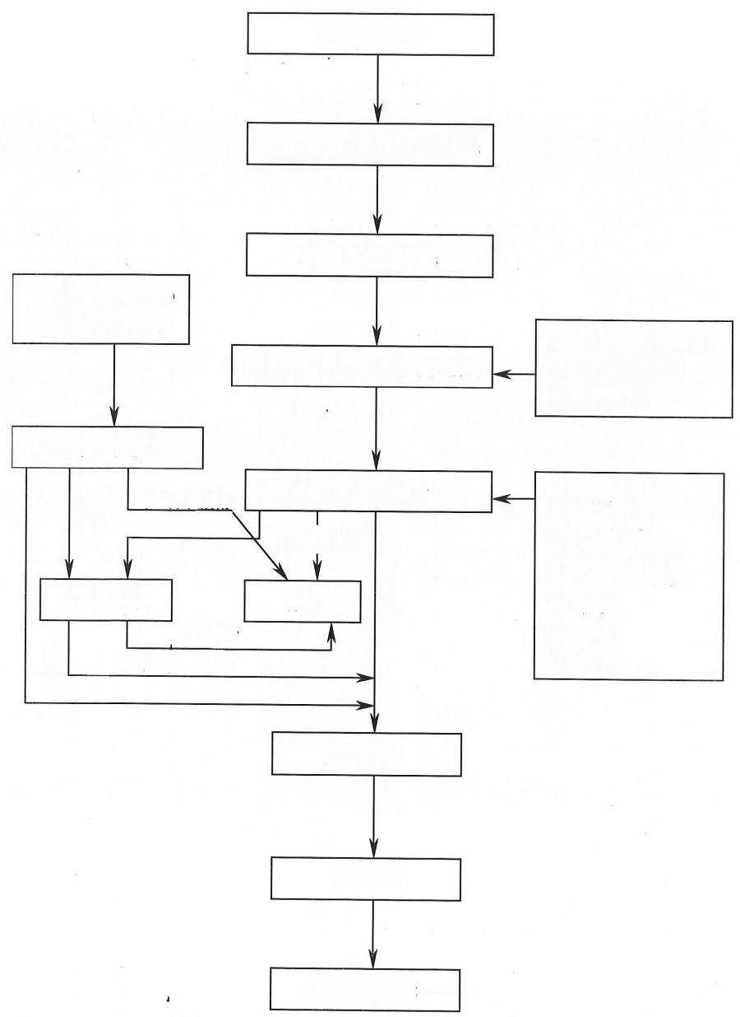施工安全目标

协助业主组建

“现场安全委员会”

组织安全大检查

不正常

严重不正常

处理整改

不正常 正常

正 常

建立安全与文明施工保证体系

监理审查安保体系

安全目标分解，各阶段预防措施

监理检查施工现场安全

(严重不正常)

正 常

停工

1.安全例会及安全交底 2.防高空坠落措施

3.防触电措施

安全标牌语

材料设备堆放

安全“三宝”使用 安全“六口”防护 临边防护

施工用电 施工机具

.施 工

竣 工

达到安全目标

**4** **.** **4投资控制程序**

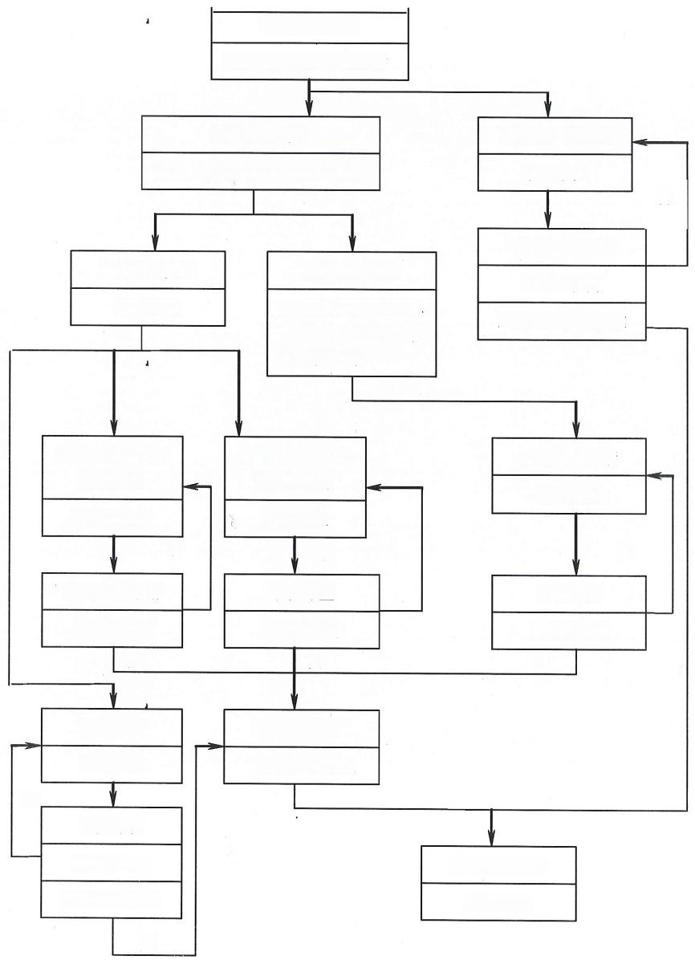签订监理合同

业主、施工、监理三方

施工图纸会审 工程预付款申请

设计、施工、业主、监理四方 承包单位

否

审核预付款申请

材料设备采购

施工图纸实施

承包单位

监理工程师

总监理工程师批准

业主、监理、施工单 位联合考察厂家材 料、设备等

设计变更及工程 申报已完成分项

提出价差申请

洽商申请 工程报验单

承包单位

监理工程师 承包单位

否 否

否

认可审核申请 审核计量

审核计量

监理工程师

是

监理工程师 监理工程师

是 是

索赔申请 签认付款认证

承包单位 总监理工程师

否

索赔审批

监理工程师

报送业主付款

监理单位

总监理工程师

是

**4** **.** **5开工申请控制程序**

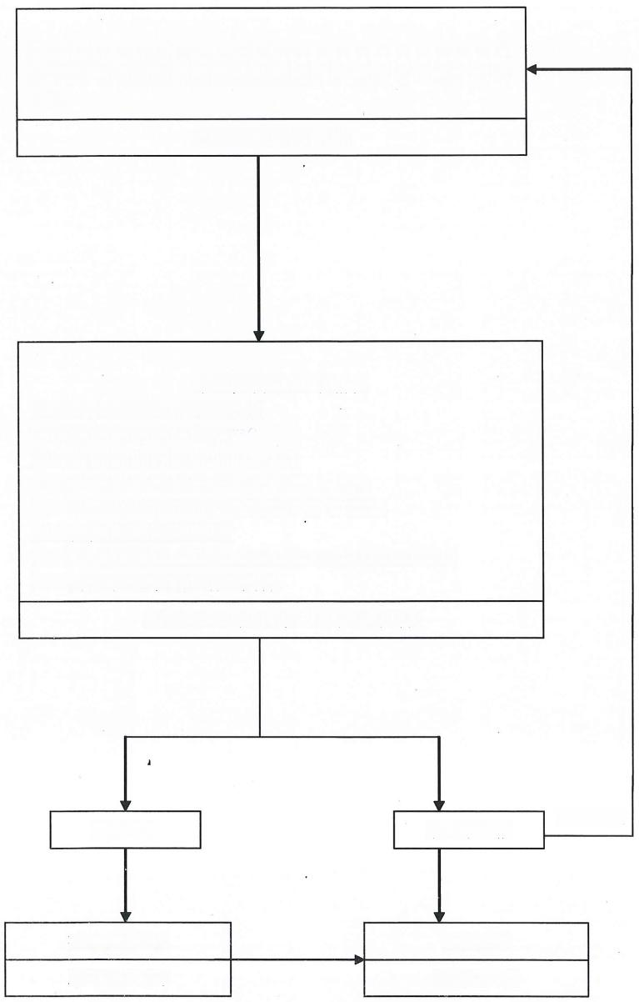第一次工地会议已开过，已经过设计、施工、监理交底，承包单 位项目经理部认为已具备开工条件填报“工程开工/复工报审 表”。

承包单位项目经理部

审查以下施工准备情况

1. 各项开工报批手续已落实；

2. 施工组织设计已批准；

3. 现场测量控制桩已经查验合格；

4. 现场“三通一平”已基本满足施工需要；

5. 承包单位的施工、管理、技术人员已到位；

6. 各项管理制度已建立；

7. 主要建筑材料及施工设备已到场，并满足开工需要；

8. 其他开工需要的条件已具备。

总监理工程师、建设单位驻现场代表

返回重报

审查合格 审查不合格

|  |  |
| --- | --- |
| 在原表上签认 | 工程开工 |
| 总监理工程师 | 项目经理部 |

**4.6工程测量控制程序**

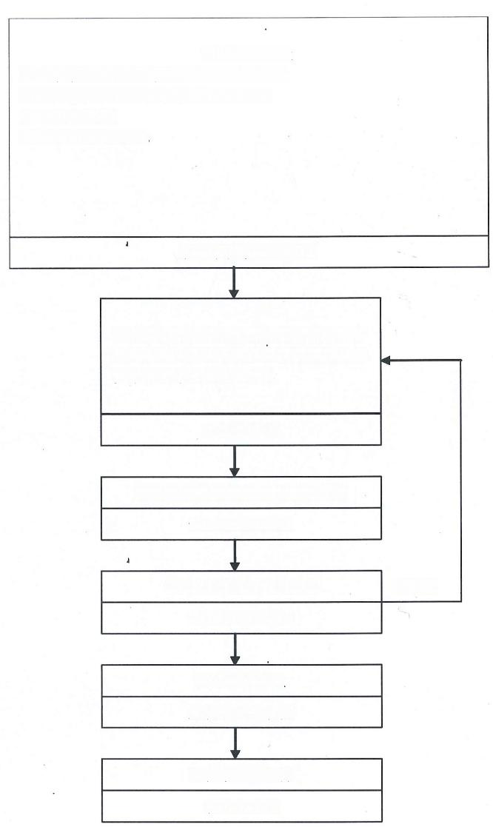

现场施工测量

1. 水准基点桩引测及高程控制网施测；

2. 座标控制网(控制导线)的施测；

3. 沉降观测；

4. 其他测量项目。

承包单位项目经理部

报送测量方案，经批准后进行测量；将 测量成果同时填报“工**程控制网测量报** 验单”送项目监理机构。

项目经理部

进行业内审核及外业复测或校核

专业监理工程师

审核、复测、校核结果

专业监理工程师

在原表上签认

主管监理工程师

进行下一道工序

项目经理部

不合格

**4** **.** **7建筑材料控制程序**

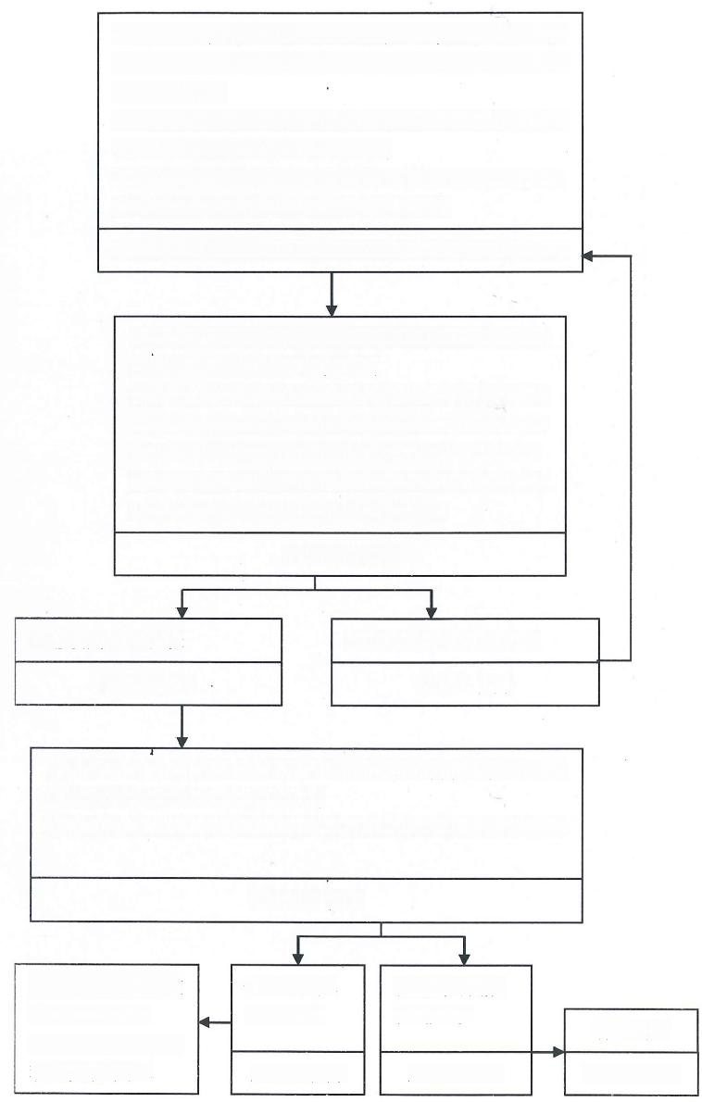

1.选定建筑材料后，报送产品合格证、材质化验单、复 试合格证等有关规定的资料，并填报“工程材料/构件/ 设备报审表”;

2.选定建筑构配件厂后，报送工厂资质、产品合格证等 有关规定的文件资料，并填报表；

3.选定设备制造厂家后，报送工厂资质、产品说明书、 产品合格证等有关文件资料，并填报表。

承包单位(直接供应材料、构配件、设备的建设单位)

1.对报来的建筑材料的质量资料进行审核，对材料 实物进行检查签定(需要时);

2.会同建设、承包、设计(必要时)对建筑构配件、 设备、建筑材料(必要时)制造厂家进行考察认定； 3.对产品是否影响结构安全、耐久性、使用功能、 观感效果，以及是否符合设计要求及是否违反现行 法令、法规的规定，进行严格的控制。

项目监理机构

|  |  |
| --- | --- |
| 同意使用，签认表 | 不同意使用，签认复表 |
| 监理工程师 | 监理工程师 |

1.对到场的建筑材料、构配件进行检查核对，并按有关规定进 行平行检验、监理见证取样送检；

2.对到场设备进行开箱检验清点(必要时会同设备安装单位)。

|  |  |  |  |
| --- | --- | --- | --- |
| 1.材料、构配件使 用于指定部位；  2.设备入库，准备 移交安装单位。 | 项目监理机构  检查合格， 准予验收  监理工程师 | 检查不合格， 拒绝验收  监理工程师 | 清除出厂  项目经理部 |

**4.8 预验收、隐蔽、分项、分部工程验收程序**

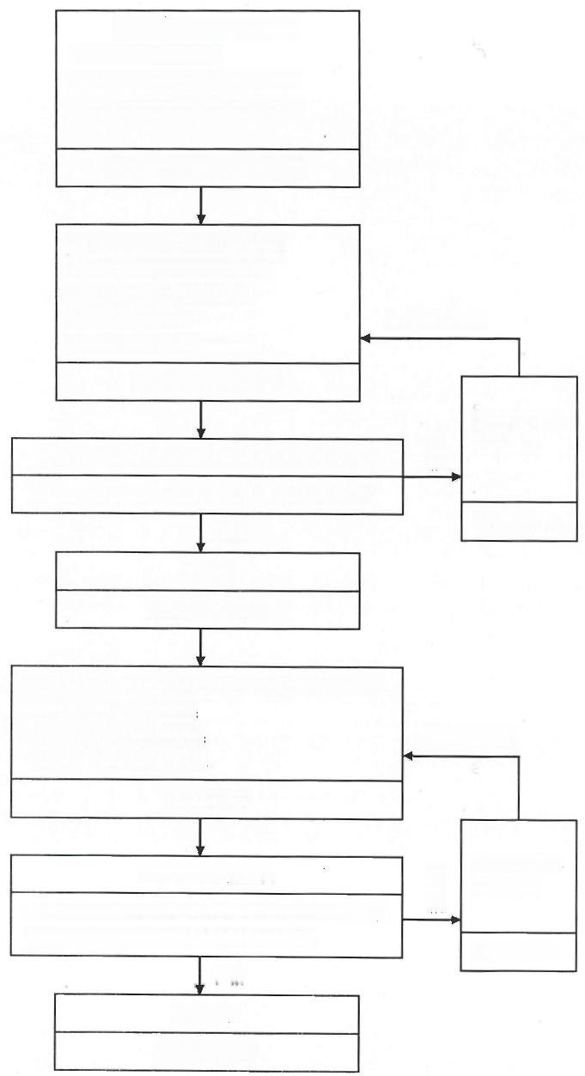

分项工程预检、隐检项目 1.施工人员自检合格；

2.填报“预检/隐检报验申请表”; 3.监理工程师检验合格，签认表；

施工人员、专业监理工程师

|  |  |
| --- | --- |
| 分项工程完成，自检合格报送： 1.已签认的预检，隐检的表；  2.分项工程质量验评记录； 3.质量保证资料；  4.“分项工程报验申请表”。  承包单位项目经理部  进行分项工程验收，按规定进行现场平行检验  专业监理工程师(地基验收勘察设计单位参加)  合格  签认表  专业监理工程师 | 修整后重新报  在原表上签 批不合格  监理工程师 |

承包单位施工至分部工程完成，自检合格，,报送： 所属分项工程验收记录；

分部工程质量验评记录； “分部工程报验申请表”。

项目经理部

进行分部工程验收

总监理工程师主持，专业监理工程师参加。基础及 主体结构验收时，建设、设计单位参加。

监理工程师

合格

签认原表

总监理工程师

在原表上签 批不合格

修整后重新报

不合格

不合格

**5、监理工作的质量目标及控制要点：**

5.1监理质量目标：达到合格级标准。

5.2专业工程特点：本工程土建主要为预应力管桩、箱变，集电线路塔机基础等。 5.3原材料质量控制的重点

5.3.1原材料及构配件的采购和检验

<5.3.1.1>对于原材料及构配件的质量控制，应从材料的采购、运输、装卸、存放、使用等 环节进行全过程、全面和系统性的监督与控制。对于本工程，应进行重点控制的原材料和 构配件包括但不仅限于：水泥、钢筋、钢板、型钢、沙石骨料、砌筑材料、门窗、保温材 料等。

<5.3.1.2>对于上述对工程质量有重要影响的原材料及构配件，承包人在采购前应向监理工 程师申报。

<5.3.1.3>承包人按照监理工程师的批准，进行原材料及构配件的采购，在原材料及构配件 进场时，监理工程师应对准备进场的原材料及构配件进行书面检查和外观检查，未经正式 批准的材料或构配件、无出厂合格证明文件的不得进场。

<5.3.1.4>在监理工程师允许原材料及构配件检查后，监督承包人按照技术规范的要求进行 见证取样，送检试验。对试验不合格的原材料及构配件，在监理工程师的监督下进行撤除 现场，并可以根据不合格程度要求承包人重新选择供货厂家。监理工程师对贮存条件进行 检查，在材料贮存过程中，监理工程师将定期不定期地对贮存的原材料及构配件进行检查， 如果发现原材料及构配件在贮存过程中发生变质或损坏，在监理工程师的监督下销毁或撤 离现场。在材料将用于工程前，还应对原材料及构配件的质量进行一次最后检查。

5.3.2现场取样过程的监督

<5.3.2.1>承包人将试验项目委托给其他试验机构进行，该试验机构必须是技术质量监督机 构认可的试验室，其试验成果才会得到监理确认。

<5.3.2.2>在承包人进行仪器设备的校验以及任何材料、构配件工程的半成品或成品有关的 质量检验试验时，监理工程师在现场进行见证，并对试验条件和试验操作的全过程进行跟 踪，以保证试验成果的有效性和可靠性。

<5.3.2.3>施工现场必须准备数量足够的试验取样设备(试摸盒、环刀、量具等),并建立符 合规范要求的养护间等必要试验场所，并报监理单位检查验收；

<5.3.2.4>原材料检验批次及要求

a、水泥：同厂、同炉、同批号现场每100T抽检一次，不足100T者，按一次抽检， 主要指标包括：安定性、细度模数、初、终凝时间、抗压强度、抗折强度；

b、钢筋：同厂、同炉、同批号现场每60T抽检一次，不足60T者，按一次抽检；

c、砂：同一料场每200立方米者抽检一次，主要指标包括：各种状态下的密度、颗粒 级配、含泥量、泥块含量、云母含量、坚固性；

d、石子：同一料场每200立方米抽检一次，主要指标包括：各种状态下的密度、颗 粒级配、含泥量、泥块含量、针片状颗粒含量、压碎指标；

e、拌和用水：本工程用水我施工场区外的村民生活用水，施工单位在开工前应对拌 和用水委托有资质的检测单位进行一次检测，并提供详细的检测报告；

f、预埋件自购或外加工时，要求承办商提交材质证明及合格证并进行现场抽检。 5.4支架管桩基础的施工质量控制

5.4.1本工程支架基础采用预制管桩，主要质量控制点：桩体质量检验、桩位偏差、承载 力、桩长、桩身垂直度、桩顶标高的质量。

|  |  |  |  |  |  |  |
| --- | --- | --- | --- | --- | --- | --- |
| 项 目 | 序号 | 主要质量控制点 | **技术规范** | 工具 | 作业情况 | 备注 |
| 主控 项目 | 1 | 桩体质量检验 | 按基桩检测技术规范 |  |  |  |
| 2 | 桩位偏差 | <5 | 用钢尺检查 |  |  |
| 3 | 承载力 | 按基桩检测技术规范 |  |  |  |
| 4 | 桩长 | +10 | 用钢尺检查 |  |  |
| 般 项 目 | 5 | 桩身垂直度 | <1mm/1m | 线锤、钢尺检查 |  |  |
| 6 | 桩顶标高 | ±5 | 用钢尺检查 |  |  |
|  |  |  |  |  |  |

5.4.2工程的测量放线要准确，放线完成要复查保证放线误差符合设计标准要求；管桩等 原材料必须要有合格证以及复试报告，连接质量应符合设计要求。

5.4.3支架的安装

<5.4.3.1>安装前准备

5.4.3.1.1支架安装前应按材料进场检验要求进行全检，并根据图纸检查支架零部件的尺 寸应符合设计要求。检查是否变形，出现变形应及时校正。不允许有倒刺和毛边现象。所 有零部件均应按图纸设计要求进行表面防腐处理，保证不生锈，不腐蚀。

5.4.3.1.2支架联接紧固件必须符合国家标准要求，采用镀锌件，达到保证其寿命和防腐

13

紧固的目的。螺栓、螺母、平垫圈、弹簧垫圈数量、规格型号和品种应齐全，符合设计要 求。每个螺栓紧固之后，螺栓露出部位长度应为螺栓直径的2/3。

5.4.3.1.3需要工具有：套筒扳手、开口扳手、梅花扳手、水准仪、指北针、钢卷尺等必 须符合工程施工需要及质量检测要求。

<5.4.3.2>安装工艺

5.4.3.2.1工序为：作业准备→支架基础复测→前后柱安装→ 固定块安装→ 电池板固定杆 安装→支撑安装→横拉杆安装→检查调整

5.4.3.2.2立柱安装：将前、后柱的地脚螺栓孔放置在已施工完成的砼基础上的地脚螺栓 上；检查前、后柱是否正确；连接底拉杆，调整前后柱长度方向中心线与(混凝土基础轴 线)支柱中心线重合，用水准仪测量调整前后柱的水平度，用垫块将前后柱垫平然后紧固 地脚螺栓，检查支架底框平整度和对角线误差，并调整前后梁确保误差在规定范围内，用 扳手紧固螺栓。

5.4.3.2.3横、拉杆安装：用螺栓、平垫圈、弹簧垫圈、螺母将支撑杆、固定杆和固定块 安装在前、后柱上，用扳手轻轻扳紧螺母，从侧面看成人字型，固定杆，支撑杆分别排成 一条直线。然后用螺栓、平垫圈、弹簧垫圈、螺母将横拉杆安装在支撑杆上，用扳手轻轻 扳紧螺母。安装过程中做好施工记录。

5.5钢筋工程质量控制

5.5.1钢筋进场的质量控制：

<5.5.1.1>钢筋进入现场后，监理工程师应进行外观检查。钢筋表面无裂缝，结疤、折叠， 如有凸块不得超过螺纹的高度，其他缺陷的高度和深度不得大于所在部位的允许偏差，表 面不得沾有油污。外观检查不符合要求的，应勒令施工单位将其清退出场。

<5.5.1.2>审查施工单位报送的钢筋出厂质量证明书及材质报告单，如为复印件，应加盖原 件所在单位的印章。监理工程师对单位工程钢筋须实行有见证取样和送检制度，次数不得 少于试验总数的30%。监理工程师审查施工单位报送的钢筋复验报告，对于复试不合格的 钢筋应责令施工单位限期撤出现场。

监理工程师必须充分熟悉设计图纸，明确各结构部位设计钢筋的品种、规格、绑扎或 焊接要求，特别应注意结构某些部位配筋的特殊处理，对有关配筋变化的图纸会审记录和 设计变更通知单，应及时标注在相应的结构施工图上。

5.5.2钢筋施工中的质量控制：

14



<5.5.2.1>钢筋绑扎工程质量要求见下表：

|  |  |  |  |  |  |  |  |  |
| --- | --- | --- | --- | --- | --- | --- | --- | --- |
| 项 目 | | | | | | | | 质量要求 |
| 主 控 项 目 | 1 | 力学性能检验 | | | | | | 第5.2.1条 |
| 2 | 抗震用钢筋强度实测值 | | | | | | 第5.2.2条 |
| 3 | 化学成份等专项检查 | | | | | | 第5.2.3条 |
| 4 | 受力钢筋的弯钩和弯折 | | | | | | 第5.3.1条 |
| 5 | 箍筋弯钩形式 | | | | | | 第5.3.2条 |
| 6 | 纵向受力钢筋的连接方式 | | | | | | 第5.4.1条 |
| 7 | 机械连接和焊接接头的力学性能 | | | | | | 第5.4.2条 |
| 8 | 受力钢筋的品种、级别、规格和数量 | | | | | | 第5.5.1条 |
|  | 1 | 外观质量 | | | | | | 第5.2.4条 |
| 2 | 钢筋调直 | | | | | | 第5.3.3条 |
| 3 | 钢筋加的 形状、寸 | | 受力钢筋顺长度方向全长的净 尺寸 | | | | ±10mm |
| 弯起钢筋的弯折位置 | | | | ±20mm |
| 箍筋内净尺寸 | | | | 士5mm |
| 4 | 接头位置和数量 | | | | | | 第5.4.3条 |
| 5 | 机械连接和焊接的外观质量 | | | | | | 第5.4.4条 |
| 6 | 机械连接和焊接的接头面积百分率 | | | | | | 第5.4.5条 |
| 7 | 绑扎搭接接头面积百分率和搭接长度 | | | | | | 第5.4.6条附录B |
| 8 | 搭接长度范围内的箍筋 | | | | | | 第5.4.7条 |
|  | 9 | 钢筋 安装 允许 偏差 | 绑扎钢筋网 | | | 长、宽 | | ±10mm |
| 网眼尺寸 | | ±20mm |
| 绑扎钢筋骨架 | | | 长 | | ±21mm |
| 宽、高 | | 士5mm |
| 受力钢筋 | | 间距 | | | ±10mm |
| 排距 | | | ±5mm |
| 保护层厚度 | | 基础 | ±10mm |
| 柱、梁 | ±5mm |

15

|  |  |  |  |  |  |  |  |
| --- | --- | --- | --- | --- | --- | --- | --- |
|  |  |  |  |  | | 板、墙、壳 | ±3mm |
| 绑扎箍筋、横向间距 | | | | ±20mm |
| 钢筋弯起点位置 | | | | 20mm |
| 预埋件 | | 中心线位置 | | 5mm |
| 水平高差 | | +3,Omm |

<5.5.2.2>钢筋接头的质量要求：

a 受拉钢筋绑扎接头的搭接长度规定按下表执行(设计无要求时):

|  |  |  |  |  |
| --- | --- | --- | --- | --- |
| 项次 | 钢筋类型 | 混凝土强度等级 | | |
|  |  | C20 | C25 | ≥C30 |
| 2 | IⅡ级钢筋 | 45d | 40d | 35d |

b 绑扎接头区钢筋接头位置和横向间距要求：L≥1.3L₁S≥d 且不应小于25mm。

c 搭接接头区箍筋间距，受拉区间距不应大于100mm,受压区间距不应大于10d, 且不 应大于200mm。

<5.5.2.3>钢筋在加工过程中，如发现脆断、焊接性能不良或力学性能显著不正常等现象， 应要求施工单位根据现行国家标准对该批钢筋进行化学成分检验或其他专项检验。对钢筋 焊接或机械连接进行外观检验，不合格的要求进行返工。审查施工单位报送的钢筋焊接或 机械连接接头的机械性能试验报告单(应按规范要求批量进行),对于不符合规范要求的 应责令施工单位进行返工处理。

<5.5.2.4>在钢筋绑扎过程中，监理工程师应到现场巡视，发现问题，及时以监理通知形式 通知书施工单位改正。

<5.5.2.5>监理工程师在巡检过程中，应要求焊工持证上岗，并进行抽查，检查合格后方可 进行正式钢筋焊接。

<5.5.2.6>在施工单位质检合格的基础上，对施工单位报验的部位进行隐蔽工程验收。

<5.5.2.7>对于以下几点构造措施，监理工程师应加强检查；

(1)柱根部第一道箍筋应放在离结构箍筋区长度不应小于500mm。

(2)筋保护层的垫块强度、厚度、位置应符合设计及规范要求。

(4)预埋件、预留孔洞的位置应正确、固定可靠，孔洞周边钢筋加固符合设计要求。

<5.3.2.8>浇筑混凝土前，监理工程师应二次验筋，如有问题及时通知施工单位，修整合格 后方可浇筑混凝土。

16

5.6模板工程

5.6.1模板材料质量要求：

<5.6.1.1>木模板及木支撑所用木料应选用质地优良、无腐朽木质，不宜低于Ⅲ等材，其含 水率应小于25%。已经腐朽的木料，扭曲或开裂十分厉害的木料，脆性的木料和过分潮湿 而容易引起变形的木料，均不得使用。

<5.6.1.2>木模板在拼制时，板边应找平刨直，拼缝严密。板材和方材要求四角方正、尺寸 一致。顶撑、横楞、牵杠、围箍等应用坚硬、挺直的木料，其配置尺寸除必须满足模板设

计要求外，还应注意通用性。

5.6.2模板安装的质量控制

<5.6.2.1>为防止模板表面与混凝土粘结以致拆模困难，施工中应在模板表面涂刷隔离剂， 涂刷隔离剂施工中不得污染钢筋，以免影响质量，更不得影响今后装饰工程施工。隔离剂 涂刷后，应在短期内及时浇筑混凝土，以防隔离剂层受破坏。

<5.6.2.2>监理人员应要求施工单位按照规范的要求进行模板设计，模板及其支撑系统必须 具有足够的强度、刚度和稳定性，其支撑系统的支承部分必须有足够的支撑面积。能可靠 地承受浇筑混凝土的重量侧压力以及施工荷载。监理人员对施工单位的模板设计应进行审 查，审查的项目包括模板及其支撑系统在浇筑混凝土时的重量侧压力以及施工荷载是否具 有足够的强度、刚度和稳定性。

<5.6.2.3>模板支撑系统应根据不同的结构类型和模板类型来选配，以便相协调配套。使用 时，应对支承系统进行必要的验算和复核，尤其是支柱间距应经计算确定，确保其可靠稳 固、不变形。

<5.6.2.4>木质支撑体系一般与木模板相配合，所用牵杠、搁栅、横档、支撑宜采用不小于 50mm×100mm的方材，木支柱一般用100mm×100mm方材，木支撑必须钉牢楔紧，支柱之间 必须加强拉接连系，木支柱脚下用对拔木楔调整标高并固定。

<5.6.2.5>独立柱子模板，可采用夹箍和拉撑相结合的方法来支承和夹紧模板，其形式根据 模板尺寸、侧压力大小等因素来选择。

<5.6.2.6>支撑体系的基底必须坚实可靠，竖向支撑基底如为土层时，应在支撑底铺垫型钢 或脚手板等材料，或硬化地面。

<5.6.2.7>所有预埋件在安装前应与图纸对照，确认无误后准确固定，必要时可用电焊或套 框等方法将其固定。在浇筑混凝土时，严禁碰击和振动预埋件和模板，以免其歪斜、移位、

变形。

17

<5.6.2.8>接头处模板、梁柱交叉处模板，应认真检查，防止烂根、移位、胀模等不良现象。 <5.6.2.9>对已施工完毕的部分钢筋或预埋件、设备管线等，应进行复查，若有影响模板施 工处应及时整改。竖向结构的钢筋和管线宜先用架子临时支撑好，以免其任意歪斜造成模 板施工困难。

<5.6.2.10>竖向结构模板应加设斜撑和剪刀撑，对木支撑纵横方向应加钉拉杆，采用钢管支 撑，应扣成整体排架。

<5.6.2.11>所有模板及支撑系统在模板验收后，不得任意改动。

<5.6.2.12>模板安装和浇筑混凝土时，应对模板及其支架进行观察和维护。主要检查漏浆情 况、变形情况，发生异常情况时，应要求施工单位按施工技术方案及时进行处理。

<5.6.2.13>模板安装的监理验收

(1)模板的接缝不应漏浆；在浇筑混凝土前，木模板应浇水湿润，但模板内不应有积 水；

(2)模板与混凝土的接触面应清理干净并涂刷隔离剂，但不得采用影响结构性能或妨 碍装饰工程施工的隔离剂；

(3)浇筑混凝土前，模板内的杂物应清理干净；

(4)用作模板的地坪、胎模等应平整光洁，不得产生影响构件质量的下沉、裂缝、起 砂或起鼓。

(5)固定在模板上的预埋件不得遗漏

(6)现浇结构模板安装的偏差应符合下表的规定

**现浇结构模板安装的允许偏差及检验方法**

|  |  |  |  |
| --- | --- | --- | --- |
| 项 目 | | 允许偏差(mm) | 检验方法 |
| 轴线位置 | | 5 | 钢尺检查 |
| 底模上表面标高 | | ±5 | 水准仪或拉线、钢尺检查 |
| 截面内部尺寸 | 基础 | ±10 | 钢尺检查 |
| 柱 、 | +4,-5 | 钢尺检查 |
| 表面平整度 | | 5 | 2m靠尺和塞尺检查 |

注：检查轴线位置时，应沿纵、横两个方向量测，并取其中的较大值。

18



<5.6.2.14>模板拆除的监理验收

(1)侧模拆除时的混凝土强度应能保证其表面及棱角不受损伤。

(2)拆除的模板和支架宜分散堆放并及时清运。

(3)混凝土工程完成且质量控制资料齐全后，监理工程师应根据质量保证资料、混凝 土结构实体质量和设计文件、现行《混凝土强度检验评定标准》GBJ107、《混凝土结构工 程施工质量验收规范》GB50204—2015、《建筑工程施工质量验收统一标准》GB50300—2012 的规定，对混凝土结构工程的施工质量进行检查、评估与验收。

(4)泵送混凝土施工过程中，监理工程师应加强对原材料的质量控制，并及时对施工 现场进行巡视检查、平行检查和旁站监理，如发现有影响混凝土结构施工质量问题或事项 决不迁就，并及时要求施工方整改，使混凝土结构的施工质量自始至终处于受控状态，才 能提高混凝土结构的施工质量。

**5.7混凝土工程质量控制**

5.7.1混凝土进场质量控制：

<5.7.1.1>查验运输单，确认商品混凝土的强度、数量、坍落度、出厂时间，并记录搅拌车 的进场时间和卸料时间，运输时间超出技术标准的应当清出现场。

<5.7.1.2>测定混凝土的坍落度，当坍落度实测值不能满足合同、图纸设计及相关操作要求 时，商品混凝土不得使用。观察所测坍落度后的混凝土试体的黏聚性和保水性。其检查方 法为：

a 黏聚性：用振捣棒在已坍落的混凝土锥体侧面轻轻敲打，此时如果锥体逐渐下沉，则 表示黏聚性良好，如果锥体倒塌，部分崩裂或出现了离析现象，则表示黏聚性不好。

b 保水性：坍落度筒提起后，如有较多的稀浆从底部析出，锥体部分的混凝土也因失 浆而骨料外露，则表明此混凝土拌合物的保水性不好，如坍落度筒提起后，无稀浆或仅有 少量稀浆从底部析出，则表明此混凝土拌合物的保水性良好。

<5.7.1.3>现场监理人员应对商品混凝土根据规定实施见证取样，混凝土试样的采取和坍落 度试验要在混凝土运到交货地点时开始算起20min内完成，试件的制作应在40min内完成。

<5.7.1.4>交货检验的试样应随机从同一运输车中抽取，并应在卸料过程中卸料量的1/4至 3/4之间采取，每个试样量应满足混凝土质量检验项目所需用量的1.5倍，且不得少于0.02

m³。

<5.7.1.5>取样数量：每拌制100盘且不超过100m³的同配合比的混凝土，取样不得少于1

19



次。每工作班拌制的同一配合比的混凝土不足100盘时，取样不得少于1次。当一次连 续浇筑超过1000m³时，同一配合比的混凝土每200m³取样不得少于1次。

每次取样应至少留置一组标准养护试件，同条件养护试件的留置组数应根据实际需要 确定。同一强度等级的同条件养护试件，其留置的数量应根据混凝土工程量和重要性确定， 不宜少于10组，且不应少于3组。

5.7.2混凝土配合比的质量控制

<5.7.2.1>混凝土配合比的确定

a 混凝土的配合比是在实验室根据初步计算的配合比经过试配和调整而确定的，称为 实验室配合比。为保证混凝土工程质量，保证按配合比投料，在施工时要按砂、石实际含 水率对配合比进行修正。根据施工现场砂、石含水率调整以后的配合比称为施工配合比。

b 假定实验室配合比为水泥：砂：石=1:x:y, 水灰比为W/C, 施工现场测得砂含水 率为W、石子含水率为W, 则施工配合比为

水泥：砂：石=1:x(1+W):y(1+W) 水灰比W/C不变(但用水量要减去砂石中的含水量)。

<5.7.2.2>混凝土配合比设计的监理审查与验收： 对混凝土配合比审查的要点有：

(1)、过程的审查。混凝土的配合比必须由专业试验室经配合比设计后签发。

(2)、结果的验证。监理人员要根据要求的混凝土强度等级及混凝土拌合物的坍落度， 并结合以往的参考配合比和本工程的实际情况进行混凝土配合比审查，一般还应对配合比 进行试验验证。当混凝土有其他技术性能要求，必须进行相应项目的试验验证。对有特殊 要求的混凝土，其配合比设计尚应符合国家现行有关标准的专门规定。检验方法：检查配 合比设计资料。

5.7.3混凝土施工的质量控制

<5.7.3.1>混凝土浇筑时监理工程师应监督施工单位严格按照施工方案、施工及质量验收规 范和操作工艺执行，并进行旁站监理。混凝土施工结束后，要求施工单位严格按规定及时 对混凝土进行养护，确保混凝土质量。在旁站过程中，监理人员要解决浇筑质量、浇筑顺 序与振捣密实三个方面的任务。

<5.7.3.2>浇注：混凝土运至施工现场时，应随即进行浇筑，并在初凝前浇筑完毕。浇注的顺 序应在浇注前根据结构的特点、混凝土量的大小、混凝土的运输条件和气温等综合确定，

20



在浇注过程中应予以执行。

为使混凝土密实，监理人员在旁站中应注意检查分层及连续浇筑的分层厚度，避免一 次投料过多，不易振实。

浇筑混凝土应连续进行。若受客观条件的限制必须间歇时，间歇时间应尽量缩短，并 应在前层混凝土初凝之前，将此层混凝土浇筑完毕。

<5.7.3.3>振捣：基础混凝土应采用插入式振动器机械振捣成型，并确定振捣时间。使用振动 器时应做到“快插慢拔”。振动器插点应排列均匀，可采用“行列式”或“交错式”,按顺 序移动，不应混用，以免造成混乱而发生漏振。每次移动位置的距离应不大于振动器作用 半径的1.5倍，当混凝土分层浇筑时，振捣上一层混凝土时，应插入下一层中50mm左右， 以消除两层之间的接缝，同时振捣上层混凝土应在下层混凝土的初凝之前进行。平板式振 动器在每一位置上应连续振动一定时间，一般情况下约为25-40s。以混凝土表面出现浮浆 为准。

<5.7.3.4>其他注意事项：在浇注过程中，监理人员一方面要督促施工单位安排模板工、钢筋 工、架子工检查模板、支架、钢筋、预埋件的情况，同时也要注意检查模板支架的稳定与 漏浆等情况，若发现有变形、移位时，应及时采取措施进行处理。监理人员还要检查预埋 件及后放钢筋的实施情况，发现问题及时纠正。

浇筑过程中，监理人员应制止操作人员在模板支撑和钢筋上行走，应注意督促施工人 员将模内钢筋的临时支撑和混凝土厚度标志随时抽出，不得埋入混凝土内。

5.7.4混凝土施工的监理验收

<5.7.4.1>混凝土工程完成且质量控制资料齐全后，监理工程师应根据质量保证资料、混凝 土结构实体质量和设计文件、现行《混凝土强度检验评定标准》GBJ107、《混凝土结构工 程施工质量验收规范》GB50204-2015、《建筑工程施工质量验收统一标准》GB50300-2012 的规定，对混凝土结构工程的施工质量进行检查、评估与验收。

<4.5.4.2>泵送混凝土施工过程中，监理工程师应加强对原材料的质量控制，并及时对施工 现场进行巡视检查、平行检查和旁站监理，如发现有影响混凝土结构施工质量的问题或事 项决不迁就，并及时要求施工方整改，该返工的要彻底返工，使混凝土结构的施工质量自 始至终处于受控状态，才能提高混凝土结构的施工质量。

<5.7.4.3>混凝土实体验收 主控项目

21

a 结构混凝土的强度等级必须符合设计要求。

检验方法：检查施工记录及试件强度试验报告。

b对有抗渗要求的混凝土结构，其混凝土试件应在浇筑地点随机取样。同一工程、同 一配合比的混凝土，取样不应少于一次，留置组数可根据实际需要确定。

检验方法：检查试件抗渗试验报告

一般项目

a 混凝土浇筑完毕后，应按施工技术方案及时采取有效的养护措施，并应符合下列规 定：

i 应在浇筑完毕后的12h以内对混凝土加以覆盖并保湿养护；

ii 采用塑料布覆盖养护的混凝土，其敞露的全部表面应覆盖严密，并应保持塑料布内 有凝结水。

iii混凝土强度达到1.2N/mm2前，不得在其上踩踏或安装模板及支架。

<5.7.4.4>现浇结构外观质量验

主控项目

a 现浇结构的外观质量不应有严重缺陷。

b对已经出现的严重缺陷，应由施工单位提出技术处理方案，并经监理机构认可后进 行处理。对经处理的部位，监理人员应重新检查验收。

检查数量：全数检查。

检验方法：观察，检查技术处理方案。 一般项目

a 现浇结构的外观质量不宜有一般缺陷。

b 蜂窝：原因是混凝土一次下料过厚，振捣不实或漏振，模板有缝隙使水泥浆流失， 钢筋较密而混凝土坍落度过小或石子过大，墙根部模板有缝隙，以致混凝土中的砂浆从下 部涌出而造成。

c 露筋：原因是钢筋绑扎不规范钢筋位移、间距过大、漏放导致钢筋紧贴模板。板底 部振捣不实，也可能出现露筋。

d 麻面：拆模过早或模板表面漏刷隔离剂或模板湿润不够，构件表面混凝土易粘附在 模板上造成麻面脱皮，或因砼气泡多，振捣不足。

e 孔洞：原因是钢筋较密的部位混凝土被卡，未经振捣就继续浇筑上层混凝土。

22



对已经出现的一般缺陷，应由施工单位按技术处理方案进行处理，并重新检查验收。 检查数量：全部检查。

检验方法：观察，检查技术处理方案。 <5.7.4.5>混凝土现浇结构尺寸质量验收

主控项目

a 现浇结构不应有影响结构性能和使用功能的尺寸偏差。混凝土设备基础不应有影响 结构性能和设备安装的尺寸偏差，预埋件安装位置和尺寸严格按照设计图纸进行。

b 对超过尺寸允许地偏差且影响结构性能和安装、使用功能的部位、应由施工提出技 术处理方案，并经监理(建设)认可后进行处理。对经处理的部位，监理人员应重新检查 验收。

检查数量：全部检查。

检验方法：量测，检查技术处理方案。

一般项目

a 现浇结构和混凝土设备基础拆模后的尺寸偏差应符合下表的规定。

检查数量：按施工段划分检验批。在同一检验批内，对独立基础，应抽查构件数量的 10%,且不少于3件。

|  |  |  |  |
| --- | --- | --- | --- |
|  | 项 目 | 允许偏差(mm) | 检验方法 |
| 轴线位置 | 独立基础 | 10 | 钢尺检查 |
| 预埋构件中心线 位置 | 预埋件 | 10 | 钢尺检查 |
| 预埋螺栓 | 5 |
| 预留孔洞中心线位置 | | 15 | 钢尺检查 |

注：检查轴线、中心线位置时，应沿纵、横两个方向量测，并取其中的较大值。

5.7.5成品保护

<5.7.5.1>要保证钢筋的位置正确，不碰动预埋件和插筋。

<5.7.5.2>不用重物冲击模板。

<5.7.5.3>在浇筑混凝土时，要对已经完成的成品进行保护。

<5.7.5.4>所有甩出钢筋，在进行砼施工时，必须用塑料套管或塑料布加以保护，防砼污染 钢筋。

**6、监理工作方法及措施:**

23



**6.1施工进度控制**

6.1.1严格审查施工组织设计和施工计划。

6.1.2检查劳动力，机械设备及材料供应情况，对影响进度问题提出监理意见。

6.1.3定期召开协调会，协调各施工队之间关系，研究解决施工中存在问题。

6.1.4要求施工单位编制落实总计划的月进度计划并随时分析，检查计划实施情况。

**6.2工程质量控制**

6.2.1 认真看图，审图，了解设计要求明确土建与安装相关部分及工序之间关系，对关键 部位和施工难度做到心中有数，并认真做好图纸会审工作。

6.2.2认真审核施工单位编制的重点部位和关键工序施工方案作业指导书，并督促其认真 执行。

6.2.3督促施工单位严格按国家现行施工规范，验收标准和施工图施工。经常深入现场巡 视检查工程质量及质量保证措施实施情况。

6.2.4对关键工序如混凝土浇筑，防水层施工全过程进行旁站监理，并作好旁站监理记录。

6.2.5对主要材料如：商砼、钢材等制定预控制度，不经检验合格报审不许进场使用。

6.2.6对钢筋、焊件、试块进行见证取样送检。

6.2.7认真作好分项工程，隐蔽工程验收工作，上道工序未经检查合格不允许下道工序施 工，隐蔽工程未经隐蔽检查，报验不允许隐蔽。对主控楼基础及主体分部工程报建设单位 组织验收，并报请辽电质监中心监检。

6.2.8对重要部位，关键工序进行质量预控，分析可能发生事故的原因，提出对策，防止 质量事故发生。

**6.3投资控制**

6.3.1对施工单位所报月完成工程量进行认真核实。

6.3.2认真审核设计变更，根据其内容的重要程度及增加费用大小，按项目法人授权进行 核批。

**6.4 安全文明施工管理**

6.4.1 审核施工单位编制的安全，技术措施并督促实施。

6.4.2 督促施工单位落实安全教育，安全培训及安全责任。

6.4.3 结合工程特点进行安全检查，对发现安全隐患提出监理意见限期整改。

6.4.4 配合有关单位对事故进行调查处理。

24

**6.5信息管理**

6.5.1认真作好监理月报，及时汇报工程进度，质量，安全情况。

6.5.2建立监理档案，及时整理监理资料，竣工后整理移交建设单位。

6.5.3审查施工单位竣工资料，提出监理意见。

**7、工程验收：**

7.1监理部接到竣工报验申请后，组织预验收，对存在问题限期整改和复检。

7.2对主控楼基础和主体分部工程预验合格后，报建设单位组织验收，并报质监中心站监 检。

7.3单位工程经项目监理部验收合格后，写出质量评估报告，由建设单位组织验收。

25

**监理策划文件报审表**

工程名称：钦州康熙岭渔光一体光伏电站(三期)光伏发电项目 编号：JXM3-ZHJL-001

|  |
| --- |
| 致 钦州通威惠金新能源有限公司( 业主项目部):  我方已完成 监理细则(电气) 的编制，并已履行我公司内部审批手续，请审批。 附：监理细则(电气)  监理项目部(章):  总监理工程师  日 期 ： |
| 业主项目部审批意见： |
| 业主项目部(章):  业主项目经理  日 期 ： |

本表一式 份，由监理项目部填写，业主项目部存一份、监理项目部存 份 。





常州正衡电力工程监理有限公司



**钦州康熙岭渔光一体光伏电站(三期)** **光伏发电项目**

**电气专业监理细则**

常州正衡电力工程监理有限公司

钦州康熙岭渔光一体光伏电站(三期)

光伏发电项目监理项目部

2019年11月



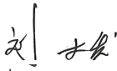

批准：

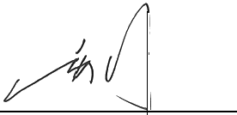

审核：

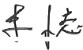

编制：

2



**目** **录**

项目介绍

一、监理依据 1

二、监理方法和措施

2.1 质量控制 2

2.2 进度控制 4

三 、安装工作监理控制目标值

3.1 太阳能电池板安装检查 5

3.2 电池板调平检验 5

3.3 电池板接线检验 6

3.4 方阵布线检查 6

3.5 方 阵 测 试 7

3.6 变配电系统逆变器、配电柜安装控制目标值 7

3.7 逆变器、配电柜安装 7

3.8.1 电源馈线敷设的检查 8

3.8.2 通电检查 8

3.9 防雷接地安装 9

3.10 整体汇线 9

3.11 整体防腐 10

3.12 分部验收测试 10

3.12.1 系统设置与接线 10

3.12.2 安装、布线、防水工程检查 10

3.12.3 防雷接地 11

3.12.4 绝缘性能 11

3.12.5 绝缘耐压 11

3.12.6 工作特性试验 11

3.12.7 交流电源跟踪 12

1



3.12.8 效 率 12

3.12.9 电压与频率 12

3.12.10 电压电流畸变率 13

3.12.11 功率因数 13

3.12.12 电压不平衡度(仅对三相输出) 13

3.12.13 安全与保护试验 14

3.13 系 统 调 试 15

3.13.1 系统调试前准备工作 15

3.13.2 调试流程 16

3.13.2.1 调试之前做好下列工作准备 16

3.13.2.2 系统性能的检测与调试 16

四 、施工质量控制的重点

4.1 质量控制重点 18

4.1.1 光伏板构件及光伏板的安装质量控制 19

4.1.2 电气一次设备安装质量控制 19

4.1.2.1 逆变器的安装调试 19

4.1.2.2 电力电缆的安装调试 19

4.1.3 电气二次设备安装质量控制 21

4.1.3.1 设备开箱验收 21

4.1.3.2 监控系统设备安装 21

4.1.3.3 电缆、光缆敷设 22

4.1.3.4 电缆配线 23

4.1.3.5 配合调试 24

4.1.3.6 试验调整 25

4.1.3.7 被控对象的调整 25

4.1.3.8 控制级的调试 25

4.1.4 配 线 26

4.1.5 二次电缆敷设 27

4.1.5.1 电缆管的选择与加工 27

2



常州正衡电力工程监理有限公司

4.1.5.2 电缆管埋设 27

4.1.5.3 电缆敷设及接线前的准备工作 38

4.1.5.4 电缆敷设 28

4.1.5.5 电缆头制作及接线 29

4.1.6 电缆防火封堵 30

4.1.6.1 施工准备 30

4.1.6.2 电缆防火施工及工艺 30

4.1.6.3 电缆桥架层间分隔防火封堵施工方法 31

4.1.6.4 电缆廊道阻火墙(有防火门)的防火封堵施工方法 32

4.1.7 接地系统质量控制 32

4.1.7.2 焊接工艺 32

五、监理工作控制要点 33

六、安全管理 34

七、资料管理

7.1 施工准备阶段 35

7.2 施工阶段 35

7.3 竣工阶段 36

7.4 信息处理 36

3



**项目介绍**

本项目拟建场址位于广西省钦州市钦南区康熙岭镇内，项目占地面积约500 亩，属于渔光一体光伏电站。本期为扩容项目，光伏厂区本期建设指标规模 27.24018MWp

本工程设计装机容量约为27.24018MWp,采用分块发电集中并网方案。通 过技术与经济综合比较，本工程电池组件选用单晶硅电池组件，规划容量 27.24018MWp共需68796块单晶硅电池组件，最终实际装机容量以施工图为准。

本工程光伏区采用固定安装运行方式，电池方阵的固定倾角为10”。系统

分成7个3.125MWp的光伏并网发电单元。每个发电单元由若干台逆变器和1台 35kV 箱变组成。光伏组件通过逆变器后，输出为低压交流电，通过电力电缆连 接方式接入5kV的箱变。本项目总计7台35kV箱变，所有箱变手拉手汇集成一条 集电线路，最终汇集后由架空集电线路送至通威110kV升压站35kV馈线柜。

本工程架空集电线路拟建设4回35kV通道进入已建成110kV升圧站，长度 约 5km。其中本期使用1回，为四期项目预留3回。

本工程划分为两个施工标段，光伏区施工总承包和架空集电线路施工总承 包。工程分界点为架空线路引下线光伏区侧箱变接线处。

**一、监理依据**

1.1国家现行的法律、法规、条例和建设监理的有关规定； 1.2《电力建设工程监理规范》DL/T5434-2009;

1.3国家和行业制定的施工及验收技术规程、规范和质量验评规程的有效版 1.4《电气装置安装工程质量检验及评定规程》DL/T5161-2002

1

1.5《电气装置安装工程接地装置施工及验收规范》(GB50169-2006);

1.6《电气装置安装工程高压电器施工及验收规范》GB50147-2010

1.7《电气装置安装工程低压电器施工及验收规范》GB50254-96

1.8《电气装置安装工程电力变流设备施工及验收规范》GB50255-96 1.9《电气装置安装工程电缆线路施工及验收规范》GB 50168-2006 1.10《建筑电气工程施工质量验收规范》GB50303-2012

1.11《电力建设安全施工管理规定》; 1.12《电业安全工作规程》;

1.13 《防止电力生产重大事故的二十五项重点要求》。 1.14批准的施工组织设计和施工作业指导书；

1.15施工技术文件(包括但不限于施工图纸、设计变更、设备图纸、技术 手册、往来文件等);

1.16监理合同，监理大纲和监理规划；

1.17甲方依法对外签订的与监理有关的合同；

1.18设备制造厂商提供的设备图纸和技术文件；

1.19甲方按国家及行业规定制定的本工程建设管理制度。 1.20有关各方商议确定的其它文件等。

**二、监理方法和措施** **2.1质量控制**

1.制定监理实施细则；

2.参加施工图纸的设计交底及专业会审；

3.检查设计变更.设备缺陷处理的执行情况；

2



4.审查原材料.半成品.外购件的出厂合格证明，按有关规定需进行复验的项 目，审查施工单位的复验报告；

5. 审查本工程采用的新技术.新材料.新工艺的技术鉴定文件和试验报告；

6.配合质监站组织好阶段性质质监检查，配合质监站对重大项目做好质监中 心站的迎检工作；

7.对施工队伍所完成的工作量进行审核； 8.对单位工程或单项工程的施工过程监理：

8.1.审查开工报告.施工作业指导书等技术文件及施工准备情况； 8.2.对开工项目施工现场进行巡检，对重要工序实施旁站见证；

8.3.对隐蔽工序进行检查签证(并及时记录在案),发现问题，及时提出整改 意见；

8.4.项目完工，按有关技术文件.规范和标准要求进行四级质量检查验收并办 理签证：(注意要求施工单位提供相邻两个接地引下线之间回路电阻测试记录)

9.检查安全文明施工情况，特别需注意不同施工单位、同一施工单位不同施 工部门间施工成品及半成品保护；加强现场巡视.

10.工程协调

监理工程师通过专业工程协调会.往来文件.现场协商等方法来处理施工中 发生的各种问题；专业协调无法解决，及时向总监汇报，提请上一级处理.

11.质量问题处理

对现场发生的一般性质量问题(包括质量通病),监理工程师除口头提请施 工单位注意，并通过监理备忘录.监理工程师通知等书面文件，要求施工单位进 行整改.

3



对现场发生的一般质量事故，除向总监和甲方汇报外，组织或参加事故原

因分析会，并监督施工单位按一般质量事故处理程序对事故做出处理.

现场发生重大质量事故，除积极协助施工单位保护事故现场和采取措施避 免事故进一步扩大外，立即向总监报告.

12.往来文件处理

监理工程师收到有关单位发送来的工程文件，凡属监理工作范围，均由监理 工程师负责协调处理，并在第二个工作日内做出反应，特殊情况可酌情延迟.

**2.2进度控制**

监理人员应依据施工合同的有关条款、施工组织设计，制定进度控制方案， 对进度目标进行风险分析，及时发现实际进度与计划进度的差异，提请承包单位 采取补救措施，以便进行纠偏。

1、审查施工单位编制的施工组织设计，要求编制网络计划，并切实要求施工单 位按计划组织施工。

2、结合工程具体情况，在编制的综合网络计划的基础上，审理主要工作项目的 阶段性计划控制目标，确保本细则覆盖范围内工程节点不转化成关键节点， 不影响关键途径的按期实现，从而确保工程综合进度的实施，确保进度总目 标的实现。

3、审查施工单位编制的月度进度计划，对照二级进度检查图纸，施工材料的供 应计划和施工质量等可能对工程进度产生影响的各种因素，提出预控措施。 4、对施工进度定期进行盘点，及时发现实际进度与计划产生的差异，分析差异 产生的原因及各种不利因素，提请有关单位采取补救措施或研究对策以便进

4

行纠偏。当实际进度严重滞后于计划进度时，及时向总监报告，以便总监与 建设单位商定采取进一步措施。

5、检查施工单位落实劳动力，机具设备，周转材料，原材料和设备的供应情况。

6、组织或参加施工专业协调会议，检查工程计划的执行情况，协调解决现场各

单位之间需要协调配合的问题，督促施工单位按进度计划进行施工，力保每 个环节都能如期进行。

**三** **、安装工作监理控制目标值** **3.1太阳能电池板安装检查**

机械准备检查：检查叉车把太阳能电池板运到方阵的行或列之间的通道上的 情况，目的是检查施工人员的安装速度。和在运输过程中要不至于碰撞到支架， 不能堆积过高(可参照厂家说明书)。

a. 电池板在运输和保管过程中，应轻搬轻放，不得有强烈的冲击和振动， 不得横置重压。

b. 电池板的安装应自下而上，逐块安装，螺杆的安装方向为自内向外，并 紧固电池板螺栓。安装过程中必须轻拿轻放以免破坏表面的保护玻璃；电池板的 联接螺栓应有弹簧垫圈和平垫圈，紧固后应将螺栓露出部分及螺母涂刷油漆，做 防松处理。并且在各项安装结束后进行补漆；电池板安装必须作到横平竖直，同 方阵内的电池板间距保持一致；注意电池板的接线盒的方向。

**3.2电池板调平检验**

a. 将两根放线绳分别系于电池板方阵的上下两端，并将其绷紧。 b. 以放线绳为基准分别调整其余电池板，使其在一个平面内。

c. 紧固所有螺栓。

5



**3.3电池板接线检验**

① 根据电站设计图纸确定电池板的接线方式。

② 电池板连线均应符合设计图纸的要求。

③ 接线采用多股铜芯线，接线前应先将线头搪锡处理。

④ 检查接线时是否将正负极接反，保证接线正确。每串电池板连接完毕后，

应检查电池板串开路电压是否正确，连接无误后断开一块电池板的接线，保证后 续工序的安全操作。

⑤ 将电池板串与控制器的连接电缆连接，电缆的金属铠装应接地处理。

**3.4方阵布线检查**

组件方阵的布线应有支撑、固紧、防护等措施，导线应留有适当余量布线 方式应符合设计图纸的规定。

应选用不同颜色导线作为正极(红)负极(蓝)和串联连接线，导线规格应 符合设计规定。

连接导线的接头应镀锡截面大于4 mm的多股导线应加装铜接头(鼻子),截 面小于4 mm的单芯导线在组件接盒线打接头圈连接时线头弯曲方向应与紧固螺 丝方向一致每处接线端最多允许两根芯线，且两根芯线间应加垫片，所有接线 螺丝均应拧紧。

方阵组件布线完毕应按施工图检查核对布线是否正确。

组件接线盒出口处的连接线应向下弯曲防雨水流入接线盒。0 组件连线和方阵引出电缆应用固定卡固定或绑扎在机架上。

方阵布线及检测完毕应盖上并锁紧所有接线盒盒盖。

方阵的输出端应有明显的极性标志和子方阵的编号标志。

6

**3.5方阵测试**

测试条件：天气晴朗，太阳周围无云，太阳总辐照度不低于700W/m2。在测 试周期内的辐照不稳定度不应大于±1%,辐照不稳定度的计算按《地面用太阳 电池电性能测试方法》中相关规定。

被测方阵表面应清洁。 技术参数测试及要求：

方阵的电性能参数测试按《地面用太阳电池电性能测试方法》和《太阳电池 组件参数测量方法(地面用)》的有关规定进行。

方阵的开路电压应符合设计规定。

方阵实测的最大输出功率不应低于各组件最大输出功率总和的60%。 方阵输出端与支撑结构间的绝缘电阻不应低于50MQ。

**3.6变配电系统逆变器、箱变安装控制目标值** **3.7逆变器、箱变安装**

开箱检查，分别检查逆变器及配电柜的完好情况；

检查箱变、逆变器各开关初始位置是否正确，断开所有输出、输入开关； 主接线盒的方阵输入电缆应分别接至控制器各端子；

逆变器交流输出电缆应接至交流配电箱的输入端； 逆变器直流输入电缆应接至控制器负载输出端；

将外电网电缆接至交流配电箱的输出端子。

**3.8.1** **电源馈线敷设的检查**

方阵电缆的规格和敷设路由应符合设计规定。

馈电线穿过穿线管后应按设计要求对管口进行防水处理。

电缆及馈线应采用整段线料不得在中间接头。

电源馈线正负极两端应有统一红(正极)蓝(负极)标志，安装后的电缆 剖头处必须用胶带和护套封扎。

**3.8.2通电检查**

通电试验

电压表、电流表表针指在零位、无卡阻现象。 开关、闸刀应转换灵活，接触紧密。

熔丝容量规格应符合规定、标志准确。

接线正确、无碰地、短路、虚焊等情况，设备及机内布线对地绝缘电阻应符 合厂家说明书规定。

通电试验步骤

方阵输入回路应设有防反充二极管。

应能测试方阵的开路电压、短路电流。 输出电压的稳定精度应符合设计要求。 能提供直流回路的电流监视信号。

电源馈线的线间及线对地间的绝缘电坐应在相对湿度不大于80%时用500V 兆欧表测量绝缘电阻应大于1 MQ。

各电源馈线的电压降应符合设计规定。

方阵输出端与支撑结构间的绝缘电阻、耐压强度应符合设计规定。

**3.9** **防雷接地安装**

施工顺序：接地极安装→接地网连接→接地网由接地体和接地扁钢组成。地 网分布在立柱支架周围，接地体采用热镀锌角钢。接地极一端加工成尖头形状，

8



方便打入地下。

接地线应采用绝缘电线，且必须用整线，中间不许有接头。接地线应能保证 短路时热稳定的要求，其截面积不得小于6mm²,避雷器的接地线应选择在距离接 地体最近的位置。接地体与接地线的连接处要焊接；接地线与设备可用螺栓连接。

接地扁铁采用热镀锌扁钢，接地扁钢应垂直与接地体焊接在一起；以增大与 土壤的接触面积。最后扁钢和立柱的底板焊接在一起.焊后应作防腐处理，应采用 防腐导电涂料.回添土尽量选择碎土，土壤中不应含有石块和垃圾。

**3.10整体汇线**

① 整体汇线前事先考虑好走线方向，然后向配电柜放线.太阳能电池板连线 应采用双护套多股铜软线，放线完毕后可穿C32PVC管。线管要做到横平竖直，柜 体内部的电线应用色带包裹为一个整体，以免影响美观性。

② 关掉电池的空气开关。连接好蓄电池连线。线的颜色要分开。红色为正。 黑色为负。

③ 连接太阳能电池板连线。同样要先断开开关。

④ 连接控制器到逆变器的电源连接线。负载线应根据太阳能电站和移动直 放站的位置，去确定架空或地埋的方式。

⑤ 电缆线敷设

施工准备→放线→ 电缆沟开挖→过路预埋配管和埋件→ 电缆桥架安装→ 电 缆敷设→ 电缆沟回填→接线

a、施工准备

电缆穿越墙体、基础和道路时均应采用镀锌保护管，保护管在敷设前进行外 观检查，内外表面是否光滑，线管切割用钢锯，端口应将毛刺处理。

9



b、预埋配管

暗配的线管宜沿最短的线路敷设并减少弯曲，埋入墙或地基内的管子，离表 面的净距离不应小于15mm,管口及时加管堵封闭严密。

c、管内穿线

管路必须做好可靠的跨接，跨接线端面应按相应的管线直径选择。 d、电缆敷设

电缆敷设前电缆沟应通过验收合格；铠装电缆直接埋地敷设，电缆埋设段内 严禁接头。

**3.11整体防腐**

施工完工后应对整个钢结构进行整体防锈处理，可用防锈漆进行涂装，但涂 装次数不得少于二遍，中间间距时间不得少于8小时。

**3.12分部验收测试**(调试工程师)

**3.12.1系统设置与接线**

并网光伏发电系统的系统接线和设备配置应符合低压电力系统设计规范和 太阳能光伏发电系统的设计规范。

并网光伏发电系统与电网间在联接处应有明显的带有标志的分界点，应通过 变压器等进行电气隔离。

检测方法：对系统设计图和配置设备清单进行检查。

**3.12.2安装、布线、防水工程检查**

太阳电池方阵、逆变器、并网保护装置等设备安装应符合设计施工图的要求， 布线、防水等建筑工程应符合相关要求。

检测方法：对太阳电池方阵、逆变器、并网保护装置等设备的安装对照设计

10



施工图进行检查，验证是否一致；检查安装、布线、防水等工程的施工记录。

**3.12.3防雷接地**

太阳电池方阵必须有可靠的接地网防雷措施。

检测方法：检查太阳电池方阵的接地线与防雷接地线是否牢固连接。

**3.12.4绝缘性能**

绝缘电阻

太阳电池方阵、接线箱、逆变器、保护装置的主回路与地(外壳)之间的用 DC1000V欧姆表测量绝缘电阻应不小于1MQ。

试验方法：将太阳电池方阵、接线箱、逆变器、并网保护装置等设备的连接 回路断开，分别用DC1000V欧姆表测量主回路各极性与地(外壳)的绝缘电阻， 绝缘电阻应不小于1MQ。

**3.12.5绝缘耐压**

太阳电池方阵、接线箱、逆变器、保护装置的主回路与地(外壳)之间的应 能承受AC2000V,1 分钟工频交流耐压，无闪络、无击穿现象。

试验方法：将太阳电池方阵、接线箱、逆变器、并网保护装置等设备的连接 回路断开，分别用AC2000V工频交流耐压仪测量主回路各极性与地(外壳)的绝 缘耐压。

**3.12.6工作特性试验**

并网光伏发电系统应在现场对其主要设计工作特性进行验证检测，以证明其 符合性。

并网光伏发电系统的起动和停止，应符合设计的功率(电压)值并经一定延 时确认后动作，防止出现频繁起动和停止现象。

11



试验方法：调整(模拟)太阳电池方阵的发电功率(电压)达到设定值并经 一定延时后，并网光伏发电系统起动并入电网运行；调整(模拟)太阳电池方阵 的发电功率(电压)低于设定值并经一定延时后，并网光伏发电系统停止与电网 解列运行；起动/停止动作值应符合设计文件的要求。

**3.12.7交流电源跟踪**

当电网电压和频率在设定范围内变化时，并网光伏发电系统的输出应可跟踪 电网电压和频率的变化，稳定运行。交流输出功率，交流输出电流(高次谐波), 功率因数应符合设计值。

试验方法：调整(模拟)电网的电压和频率在规定范围内变化，观察并网光 伏发电系统的输出可以跟踪这种变化，且稳定运行。

**3.12.8效率**

并网光伏发电系统在额定输出的25%、50%、100%时，转换效率应符合设计 要求。

试验方法：在并网光伏发电系统输出在额定值的25%、50%、100%,偏差士 10%以内时，测量太阳电池方阵输出的直流功率和系统输出的交流功率，计算转 换效率，应符合设计要求。

**3.12.9电压与频率**

为了使交流负载正常工作，并网光伏发电系统的电压和频率应与电网相匹 配。电网额定电压为35 kV, 额定频率为50Hz。

正常运行时，电网公共连接点(PCC) 处的电压允许偏差应符合GB12325-90。 三相电压的允许偏差为额定电压的±7%,单相电压的允许偏差为额定电压的+7%、 -10%。

12



并网光伏发电系统应与电网同步运行。电网额定频率为50Hz,光伏系统的 频率允许偏差应符合GB/T 15945-1995,即偏差值允许±0.5Hz。频率工作范围应 在49.5Hz～50.5Hz之间。

试验方法：在并网光伏发电系统正常运行时，测量解并列点处的电压和频率 应符合上述要求。

**3.12.10电压电流畸变率**

并网光伏发电系统在运行时不应造成电网电压波形过度的畸变，和/或导致 注入电网过度的谐波电流。在额定输出时电压总谐波畸变率限值5%,各次谐波 电压含有率限值3%,在50%和100%额定输出时电流总谐波畸变率限值为5%,各 次谐波电流含有率限值为3%。

试验方法：用谐波测量仪在并网光伏发电系统输出50%和100%时，测量解并 列点处的电压和电流总谐波畸变率和各次谐波含有率。

**3.12.11功率因数**

光伏系统的平均功率因数在50%额定输出时应不小于0.85,在100%额定输 出时应不小于0.90。

试验方法：用功率因数表在并网光伏发电系统输出50%和100%时，测量解并 列点处的功率因数应符合上述要求。

**3.12.12电压不平衡度(仅对三相输出)**

光伏系统(仅对三相输出)的运行，三相电压不平衡度指标满足GB/T 15543 —1995规定。即电网公共连接点 (PCC) 处的三相电压允许不平衡度允许值为 2%,短时不得超过4%。

试验方法：用电压表在并网光伏发电系统输出50%和100%时，测量解并列点

13



处的三相输出电压应符合上述要求。

**3.12.13安全与保护试验**

并网光伏发电系统和电网异常或故障时，为保证设备和人身安全，防止事故 范围扩大，应设置相应的并网保护装置。

过/欠压

当并网光伏发电系统电网接口处电压超出规定电压范围时，过/欠电压保护 应在0.2～2秒内动作将光伏系统与电网断开。

试验方法：将并网光伏发电系统停止解列，在过/欠电压检测回路中施加规

定的交流电压值，测量保护装置的动作值和动作时间，应符合设定值。 过/欠频

当并网光伏发电系统电网接口处频率超出规定的频率范围时，过/欠频率保 护应在0.2～2秒内动作将光伏系统与电网断开。

试验方法：将并网光伏发电系统停止解列，在过/欠频率检测回路中施加规 定的交流频率信号，测量保护装置的动作值和动作时间，应符合设定值。

防孤岛效应

当并网光伏发电系统的电网失压时，必须在规定的时限内将该光伏系统与电 网断开，防止出现孤岛效应，应设置至少各一种主动和被动防孤岛效应保护。防 孤岛效应保护应在2秒内动作将光伏系统与电网断开。

试验方法：并网光伏发电系统运行中，调整阻性负荷，使电网向负荷的供电 功率接近于零(小于额定功率的5%),模拟电网失电，检测防孤岛效应保护装置 的动作值和动作时间，应符合设定值。

电网恢复

14



由于超限导致光伏系统离网后，光伏系统应保持离网，直到电网恢复到允许 的电压和频率范围后150秒以上才可再并网。

试验方法：在过/欠压、过/欠频、防孤岛效应保护检测时，恢复保护装置工 作范围，并网光伏系统应在规定时间后再并网。

短路保护

光伏系统对电网应设置短路保护，电网短路时，逆变器的过电流应不大于额 定电流的150%,并在0.1秒以内将光伏系统与电网断开。

试验方法：在解并列点处模拟电网短路，测量逆变器的输出电流及解列时间。 方向功率保护

对无逆潮流光伏并网发电系统，当电网接口处逆潮流为逆变器额定输出的 5%时，方向功率保护应在0.2～2秒内动作将光伏系统与电网断开。

试验方法：将并网光伏发电系统停止解列，在方向功率保护检测回路中施加 规定的交流信号，测量保护装置的动作值和动作时间，应符合设定值。

**3.13系统调试**

**3.13.1系统调试前准备工作**

系统调试前进行系统检查，其中包括：接地电阻值的检测、线路绝缘电阻的 检测、控制柜的性能测试、充电蓄电池组的检测、光伏阵列输出电压的检测、控 制器调试。

太阳能组件方阵的仰角方向宜保持一致，满足最大采光要求。

太阳能组件安装纵向中心线和支架纵向中心线应一致，横向水平线应与地面 形成设计度角，倾斜方向应该是符合设计要求。紧固后目测应无歪斜。

支架固定牢靠，可抵抗7-8级风。避雷设备符合所有安装要求。

15



汇流盒及护线PVC管必须做到100%防水保护、安装牢固。

系统安装使用的支架、抱箍、螺栓、压板等金属构件应进行热镀锌处理，防 腐质量应符合现行国家标准《金属覆盖及其他有关覆盖层维氏和努氏显微硬度试 验》(GB/T9700)、《热喷涂金属件表面预处理通则》(GB/T11373)、现行行业标准 《钢铁热浸铝工艺及质量检验》(ZBJ36011) 的有关规定。

各种螺母紧固，宜加垫片和弹簧垫。紧固后螺出螺母不得少于两个螺距。

安装完成后进行检查，确认无误，方可进行分项调试。

各分项调试完成后，可进行系统调试，联动调试，试运行。

**3.13.2调试流程**

**<3.13.2.1>调试之前做好下列工作准备：**

(1)应有运行调试方案，内容包括调试目的要求，时间进度计划，调试项 目，程序和采取的方法等；

(2)按运行调试方案，备好仪表和工具及调试记录表格；

(3)熟悉系统的全部设计资料，计算的状态参数，领会设计意图，掌握太 阳能电池组件，逆变器，光伏系统工作原理；

(4)光伏调试之前，先应对逆变器，并网柜试运行，设备完好符合设计要 求后，方可进行调试工作；

(5)检查太阳能光伏接线是否正确，逆变器、并网柜的接线是否正确；

(6)检查太阳能光伏组件的二极管连接是否正确；

(7)检查保护装置、电气设备接线是否符合图纸要求。

**<3.13.2.2>系统性能的检测与调试**

电站运行前，运行维护人员必须做好一切准备工作：检查送电线路有无可能

16



导致供电系统短路或断路的情况；确认输配电线路无人作业，确认系统中所有隔 离开关、空气开关处于断开位置；确认所有设备的熔断器处于断开位置；确认太 阳电池方阵表面无遮挡物；记录系统的初始状态及参数，这是实现电站安全启动 的重要环节。

逆变器并网前首先进行以下测试：

①对太阳能发电系统进行绝缘测试，测试合格方可并网；

②测试直流防雷箱输出(或逆变器进线端)电压，判断太阳能电池输出是否 正常；

③测量并网点的电压，频率是否在逆变器的并网范围；

④待以上测试完成并达到并网条件时，方可以进行并网调试；

⑤将测试逆变器的输入输出隔离开关闭合，并将并网柜相应的断路器合上，

观察并网电压及电流是否正常，查看逆变器各项参数是否正常，如此操作直到各 个逆变器工作正常。

将所有逆变器连接上通讯线，同时连接上数据采集器及传感器，通过通讯线 将数据采集器和PC 机相连，运行通讯软件，监测光伏发电系统各项参数及指标 是否正常，调整逆变器，数据采集器，监控软件的相关设置，使监控系统正常。

启动系统设备，观察逆变器，并网柜是否正常工作；

检查监控软件是否正常显示光伏系统发电量，电压，频率等系统参数。

电能质量测试：上图所示电路是对光伏并网发电量系统测量的一个测试框 图。如果电网的电压和频率的偏差可以保持在最高允许偏差的50%及以内，则“电 压和频率可调的净化交流电源(模拟电网)”可以省略，直流将系统接入电网进 行测试。

17



(1)正常运行时，本光伏系统和电网接口处的电压允许偏差符合GB/T 12325-1990的规定，三相电压的允许偏差为额定电压±7%,单相电压的允许偏 差为额定电压的+7%、-10%。

(2)光伏系统与电网同步运行，电网额定频率为50Hz,光伏系统并网后的 频率允许偏差符合GB/T 15945-1995的规定，即输出频率允许偏差为额定频率士 0.5Hz。

(3)光伏系统工作时不应造成电网电压波形过度的畸变和导致注入电网过 度的谐波电流。并网逆变器额定输出时，电流总谐波畸变限值小于逆变器额定输 出的5%。

(4)光伏系统的输出大于其额定输出的50%时，平均功率因数不小于0.9。

(5)光伏系统并网运行时，电网接口处的三相电压不平衡度不超过GB/T 15543规定的数值，允许值为2%,短时不超过4%。

(6)光伏系统并网运行时，逆变器向电网馈送的直流电流分量不超过其交 流额定值的1%。

根据现场的具体情况，本司还将配备以下的测量仪器： 兆欧表，精度等级不低于1.5级，500V;

温度传感器或具有测温功能的万用电表，精度1℃; 电流表，精度不低于0.5级；

电压表，精度不低于0.5级；

温度计，分度值不大于1℃;频率计；谐波仪；水平仪等。

**四、施工质量控制的重点** **4.1质量控制重点**

18

**4.1.1光伏板构件及光伏板的安装质量控制：**

a 光伏板构件的基础应水平，且固定牢固；光伏板构件基础型钢应有可靠的 接地，并做防腐处理；光伏板安装应符合现场安装图纸要求。

b 检查预埋的部件应牢固可靠，符合设计要求；安装光伏板构件的基础应与 预埋件可靠固定；将光伏板构件的安装基础与主接地网进行可靠的焊接；光伏板 的布置应整齐美观，不得有损坏现象。

**4.1.2电气一次设备安装质量控制**

**<4.1.2.1>** **逆变器的安装调试**

逆变器的安装调试严格按图纸及厂家技术要求执行，厂家技术代表现场提供 指导。

基础型钢的安装应符合下列要求：

|  |  |  |
| --- | --- | --- |
| 项 目 | 允 许 偏 差 | |
| Mm/m | M m / 全 长 |
| 不 直 度 | ≤1 | ≤5 |
| 水 平 度 | ≤1 | ≤5 |
| 位置误差及不平行度 |  | ≤5 |

基础型钢材料型号、规格符合设计，应采用镀锌槽钢，接地应两点接地，固 定牢固。

**<4.1.2.2>电力电缆的安装调试**

电缆敷设前，应根据电缆长度对电缆廊道长度的实地测量校对。电缆敷设速 度根据制造厂家要求进行，电缆允许最大牵引力的大小要符合制造厂技术要求。 牵引电缆时，钢丝绳绑扎在电缆牵引头上向前拖拽，电缆头要有专人看护，严防

19



损伤电缆头。电缆在敷设过程中其弯曲半径不小于2m, 电缆摆放后，各电缆夹 固定距离按厂家和设计图纸要求进行放置，加固牢靠。敷设电缆时留有足够的备 用长度，作为温度变化而引起变形的补偿和事故检修时使用。

电缆敷设过程中，注意对电缆外护层的保护，防止刮伤、碰伤。电缆敷设完 成后进行电缆摆放固定，各相间排列整齐、美观，没有交叉。电缆与电缆卡子接 触处垫有橡胶垫。现场电缆终端头制作按合同文件执行，严格遵照厂家制定的工 艺规程进行电缆终端头制作、导体连接、电缆终端吊装、附件安装等。准备临时 保护棚，以满足防尘、防潮、场地清洁无污的要求；

安装完毕后的现场试验应按照设备供应商的技术文件要求和国家有关标准 GB50168、GB50169的有关规定进行。现场检查及试验应至少包括且不限于如下 内容：

电力电缆的试验项目，应包括下列内容： a测量绝缘电阻；

b 直流耐压试验及泄漏电流测量； c 检查电缆线路的相位；

d测量各电缆线芯对地或对金属屏蔽层间和各线芯间的绝缘电阻。

直流耐压试验及泄漏电流测量，应符合规定的标准。电缆的泄漏电流具有下 列情况之一者，电缆绝缘可能有缺陷，应找出缺陷部位，并予以处理：

1)泄漏电流很不稳定；

2)泄漏电流随试验电压升高急剧上升；

3)泄漏电流随试验时间延长有上升现象。

4)检查电缆线路的两端相位应一致并与电网相位相符合。

20



电缆保护管安装：横平竖直、间距均匀一致、排管排列整齐、弯管弯度一致， 固定牢固、附件齐全，接地可靠，与金属软管过渡要圆滑美观，户外电缆管要安 装防水弯头；

电缆敷设：型号、规格符合设计，按层施放，排列整齐，弯曲弧度一致，松紧适 度，电缆进入设备前应用过渡支架，电缆层清洁、无杂物；

电缆固定：电缆绑扎用扎带，电缆在拐弯处两侧、在中间头两侧、进入设备 前等处均要固定，固定间距：水平段≤3m, 垂直段(倾斜45°)≤1.5m, 且均匀 绑扎，方向一致，固定牢固。

电缆标示牌：字迹清晰、工整，不褪色，绑扎牢固，标示牌齐全，规格统一， 两端及转弯处设有标示牌。

电缆头制作：端头面要平齐且垂直电缆轴线，成型后为圆筒型，长度为 26mm～28mm,直径大于电缆外径2mm,电缆头高度应一致，且距最下面的一个端 排一般不大于20cm。

电缆芯线绑扎：电缆芯线应顺直绑扎，间距应均匀，一般10～15cm。成型流畅。

屏、柜、箱内电缆排列及布线弧度应一致、排列整齐、不交叉、线鼻子压接 紧固，接线紧固可靠。不得有中间接头。电缆屏蔽层的接地应符合有关规定。

直埋电缆埋设深度为0.8米，上下保护层应大于100mm,无可能损坏电缆的杂物， 回填后表面应平整充实。

电缆接引：所有电缆均使用接线鼻子，且使用镀锡材料，接引时在接触面涂 抹导电膏，且接线牢固可靠，相序正确。

**4.1.3电气二次设备安装质量控制**

**<4.1.3.1>设备开箱验收**

21



设备开箱验收由施工单位提出申请，监理人组织建设单位、安装单位技术人 员、施工人员、制造厂家代表参加，检查设备外观有无明显破损。按装箱单清点 资料、合格证、附件、备品备件等是否齐全。开箱后检查设备固定螺丝、元器件、 端子、线头、标签等有无脱落，结构有无裂纹。如开箱检查中发现问题应要求制 造厂处理。验收合格后，进行签字认可。为确保安装到施工现场的设备的完好性， 安装承包人应按合同的要求在设备安装前，必须进行设备的常规检查。

**<4.1.3.2>监控系统设备安装**

1)监控设备的吊装运输工作由熟练的起重工和汽车驾驶人员来完成，过程 必须有专职安全员进行监护。吊装运输过程中应采取防振、防冲击措施，以保证 设备的安全。

2)监控系统上位机设备及各LCU设备盘柜在监理的监督下开箱检查，重点 检查盘柜框架有无变形，盘内元器件是否损坏，漆面是否受损、盘面标识是否完 整齐全、正确清晰，柜门开关是否灵活、门锁是否齐全，所有螺栓是否紧固、电 器元件是否固定牢固，实物与装箱清单是否相符。附件、备件、装箱文件是否齐 全。做好开箱记录会签后备查。

3)严格按设计图纸，在设备厂家代表的指导和监督下完成监控系统设备固 定安装等工作。

**<4.1.3.3>电缆、光缆敷设：**

1)敷设前根据设计图纸核对电缆型号、敷设路径、长度是否与设计规定相 符。

2)检查存放的电缆应平直，不得产生扭绞、打圈等现象，不应受到外力挤 压和损伤。

22



3)用统一规格的电缆牌，上面标明电缆型号、总芯数及起止地点，字迹要 清楚、耐久。

4)电缆敷设前，将电缆盘在平稳坚实的盘架上，电缆要从盘的上端引出且 不能与支架及地面有摩擦，不能有铠装压扁、电缆、光缆绞拧、护层折裂等机械 损伤。

5)电缆的敷设要专人负责，并在统一指挥下有序的进行。

6)电缆按设计要求分层整齐布置，型号规格符合设计，按层布设，电缆的

弯曲半径应符合要求或大于其外径的20倍。

7)敷设电缆的牵引力，应小于电缆允许张力的80%。

8)在竖井进出口，地板下等处电缆不应有交叉、堆积。

9)对大容量交流单芯电缆固定时，不使之构成闭合磁路。

10)电缆穿管敷设时，注意不得损伤绝缘。穿管敷设完后，管口要封堵严实。

大容量单芯交流电缆不得单独穿入钢管内。

11)电缆水平敷设时，在其首末两端、转弯处两侧及接头处用电缆卡子或卡 带固定，垂直敷设时每隔1.5米用电缆卡子固定。

12)电缆敷设完并整理好后，按规程规范的要求进行固定，电缆的固定件不 能构成闭合磁路。并在电缆拐弯两侧、中间、每间隔50m进入设备前等处要挂标 志牌。

**<4.1.3.4>电缆配线**

1)电缆敷设完后，进一步整理电缆，捆扎成把，固定在盘柜框架上，电缆 把固定良好可靠，避免电缆芯处于受力状态。

2)电缆剖头深浅长短要把握好，避免伤及芯线绝缘。

23



3)电缆进出盘柜要排列整齐、编号清晰固定牢靠，铠装电缆要在进盘后切 断钢带、要在断口处扎紧且钢带要引出接地线可靠接地。电缆的屏蔽层按设计要 求可靠接地，无明确要求时，计算机系统电缆统一单端在计算机控制柜内接地。

4)电缆插接，位置正确，接触紧密、牢靠，插接端子完好无损。

5)电缆芯线要标明电缆编号、回路号、端子号，字迹清晰，不褪色。芯线 标识管与电缆芯线大小相对应，长度一致，标识内容同设计图纸一致。电缆备用 芯也应有标识，方便查找。电缆芯线用接线鼻子压接时，导线与鼻子必需压接牢 固紧密。

6)盘内导线不得有接头。盘柜内设备间连线不允许 “T” 接。电缆接线时， 其芯线应留有适当裕度。

7)电流回路应采用电压不低于500V的铜芯绝缘导线，其截面大于或等于 2.5mm2;其它回路截面大于或等于1.5mm2;弱电回路导线截面大于或等于 0.75mm2。靠近高温元件的导线要采用阻燃热绝缘导线。

8)强弱电端子要分开布置；正负电源之间以及经常带电的正电源与合闸或 跳闸回路之间要用空端子隔开。每个端子原则上每侧只接一根导线，端子接线应 压接牢固紧密，若接线鼻子带有护套，严禁端子压接在护套上。

9)依据设计图纸查核配线的准确性，检查各设备间的连接是否正确，测试二 次回路绝缘电阻不低于1MQ。交流回路外部端子对地10MQ以上，不接地直流回 路对地电阻>1MQ。

**<4.1.3.5>配合调试**

1)安装承包人在计算机监控系统设备供应商的监督、指导下进行系统的硬件 安装，配合设备供应商进行系统的调试。

24

2)承包人在完成安装工作后，应根据合同规定、设计单位提供的图纸和设备 供应商提供的技术资料等进行检查和试验。现场接收试验应有监理人目击。任何 部件不能满足技术规范要求以及设备供应商的保证性能时，安装承包人作好记录 并报请监理进行处置。计算机监控系统设备的现场试验应满足《电气装置安装工 程电气设备交接试验标准》(GB50150)、《水电厂计算机监控系统设备基本技术规 范》 DL/T578 以及设备供货合同要求。

**<4.1.3.6>试验调整：**

1)计算机监控系统的调试按照被控对象调整、现地单元控制级调试、电站 控制级调试、远程控制级调试的顺序进行。被控对象、现地单元控制级、电站控 制级、远程控制级通电前应检查接线的正确性，根据原理图逐级送电。对现地单 元控制级送电检查前，要重新检查回路的绝缘等，确保送电安全。

2)进行不间断电源(UPS) 通电试验，检查其输出电压值、电压波形、波形 失真、电压误差等符合设计要求。电源的过压/过流保护及电源故障报警信号正 确，电源配置满足接地隔离要求。对UPS系统首次通电时进行切换试验，在投入 运行后必须进行再试验检查，确保冗余功能符合设计要求，所有通电均应有设备 承包商代表在场下进行。

**<4.1.3.7>被控对象的调整：**

1)被控对象仅反映工作状态或模拟量变化时，通电调整，要求变换正确。 此时现地单元控制级采集的状态应与实际状态相符。

2)被控对象应首先在手动状态通电调整操作正确，与现地单元控制级采集 的状态对应后开始自动动作试验。

**<4.1.3.8>控制级的调试：**

25



1)微机数据库的校核，完成与所有现地控制单元LCU数据交换，对电站设 备的模拟量、数字量的采集；对采集的数据进行分析计算处理；对历史数据记录 整理归档。数据采集周期符合设计要求。

2)上位机监控功能的验证，按规定的控制方式和约束条件，完成电站设备 的控制，包括机组开/停机的顺序控制，断路器及隔离刀闸的分/合控制，机组工 况转换等。

3)试验过程中检查完成远程中央控制室与地下厂房值班室各控制设备模拟 量、状态量、输出量等数据交换情况，模拟远程操作，使之符合设计设计要求。

4)根据计算机监控系统的配置功能，完成工程师/培训站、应用程序工作站、 数据处理工作站等各工作站相关试验。

5)检查电站计算机监控系统与上级调度端控制系统的数据交换情况，模拟远 程操作，使之符合设计要求。

6)对冗余UPS及与LCU 级间冗余网络功能进行试验，确保符合设计要求。

**4.1.4配线**

1)继电保护系统应按设计图纸规定的程序和工艺进行安装，其质量要求应 符合设计图纸、文件、系统合同文件和系统制造承包方所采用标准的规定，同时 还应符合GB、SDJ、DL标准和国内其他有关标准的规定。

2)电缆头制作工艺美观，35KV电力电缆头制作完成后进行绝缘检查及相位 核对。电力电缆相色标识齐全正确。

3)电缆插接位置正确，接触紧密、牢靠，插接端子完好无损。电缆芯线在 盘内走线美观接线正确。

4)电缆芯线要标明电缆编号、回路号、端子号，字迹清晰，不褪色，禁止

26



用手写体进行标识。芯线标识管大小适中，长度一致，标识内容同设计图纸一致。 电缆备用芯有标识，方便查找。电缆芯线用接线鼻子压接时(用专用压线钳压接), 导线与鼻子必需压接牢固紧密。

**4.1.5二次电缆敷设**

**<4.1.5.1>电缆管的选择与加工**

1)电缆管不应有穿孔、裂缝和明显的凹凸不平，内壁应光滑，金属管不应 有严重锈蚀，硬质塑料管不得用在温度过高或过低的场所。

2)管口应无毛刺和尖锐棱角，管口应做成喇叭形。

3)电缆管弯扁程度不宜大于管子外径的10%,电缆管的弯曲半径不应小于 所穿入电缆的最小弯曲半径。

4)户外金属电缆管应在外表涂防锈漆或涂沥青漆。

5)每根电缆管的弯头不应超过3个，直角弯不应超过2个。

**<4.1.5.2>电缆管埋设**

1)金属电缆管连接应牢固，密封应良好，两管口应对准对接焊。套接的短 管的长度不小于管外径的2.2倍。套管两端焊缝应严密，不得有地下水和泥浆渗 入。

2)露出地面的电缆管横平竖直，间距均匀一致，排管排列整齐，弯管弯度 一致，按设计要求预留高度，设计无要求时，露出地面一般为300mm,离墙面适 当距离。管口要用钢板加临时封堵。

3)电缆保护管安装。横平竖直、间距均匀一致、排管排列整齐、弯管弯度 一致，固定牢固、附件齐全，接地可靠，与金属软管过渡要圆滑美观，户外电缆 管要安装防水弯头

27



**<4.1.5.3>电缆敷设及接线前的准备工作**

1).电缆到货后，会同发包人和安装承包人，对照到货清单开箱检查其规格 型号、数量、质量完好情况，作好记录，并办理交接手续；

2)吊运：电缆盘的装卸采用吊车或叉车进行，用汽车运到相应部位卸车， 吊运过程中应不使电缆受到损伤；

3)电缆线路施工前应具备的条件：

a) 预埋件符合设计要求，安装牢靠；

b) 电缆沟、孔等处的土建工作全部完成；

c) 电缆沟中的土建施工临时设备、建筑废料全部清除，道路畅通；

d) 电缆沟道中的排水畅通；

e) 清理全部预埋的电缆管道；

f) 电缆敷设之前所有有关电缆桥架已安装完毕。

g) 所有电缆通道已具备电缆敷设条件；

**<4.1.5.4>电缆敷设：**

1)敷设前，根据设计图纸核对电缆型号、敷设路径、长度是否与设计规定 相符；

2)敷设完成的电缆应平直，不得产生扭绞、打圈等现象，不应受到外力挤 压和损伤；

3)准备好统一规格的电缆牌，上面标明电缆型号、总芯数及起止地点，字 迹要清楚、耐久；

4)电缆敷设时，将盘架在平稳坚实的地方，电缆要从盘的上端引出且不能 与支架及地面有摩擦拖动，不能有铠装压扁、电缆绞拧、护层折裂等机械损伤。

28



5)电缆按设计要求分层布置，型号规格符合设计，按层施放，电缆的弯曲 半径应符合要求或大于其外径的20倍；

6)敷设电缆的牵引力，应小于电缆允许张力的80%;

7)在竖井进出口，地板下等处电缆不交叉、堆积；

8)对大容量交流单芯电缆固定时，不使之构成闭合磁路；

9)电缆穿管敷设时，不得损伤绝缘。穿管敷设完后，管口要封堵严。大容

量单芯交流电缆不得单独穿入钢管内；

10)电缆水平敷设时，在其首末两端、转弯处两侧及接头处用电缆卡子或卡 带固定，垂直敷设时每隔1.5米用电缆卡子固定。电缆芯线绑扎。电缆芯线应顺 直绑扎，间距应均匀，一般10～15cm。成型流畅。

11)电缆敷设完并整理好后，按规程规范的要求进行固定，电缆的固定件不 能构成闭合磁路。并在电缆拐弯两侧、中间、每间隔50m、进入设备前等处要挂 标志牌。电缆标示牌字迹清晰、工整，不褪色，绑扎牢固，标示牌齐全，规格统

。

12)电缆固定、绑扎用扎带，电缆在拐弯处两侧、在中间头两侧、进入设备 前等处均要固定，固定间距：水平段≤3m, 垂直段(倾斜45°)≤1.5m, 且均匀 绑扎，方向一致，固定牢固。电缆进入设备前应用过渡支架。

**<4.1.5.5>电缆头制作及接线：**

1)高压电力电缆端头制作：按电缆端头生产设备供应商说明书要求进行；

2)低压电力电缆端头制作：端头面要平齐且垂直电缆轴线，铠装要接地， 成型后为圆锥型，长度为26～28mm,直径大于电缆外径2mm,且距最下面的一个 端排一般不大于20cm。电缆头高度一致，制作工艺美观，电缆头制作完成后进

29



行绝缘检查及相位核对，电力电缆相色标识齐全正确。

3)电缆两端要挂电缆牌，标明电缆编号、型号规格、端子号，字迹清晰， 不褪色，禁止用手写体进行标识。标识内容应同设计图纸一致。

4)盘内导线不得有接头。盘柜内设备间连线不允许 “T” 接。电缆接线时， 其芯线应留有适当裕度，以便修改。

5)盘柜及现地设备配线时均应留有适当裕度，便于修改及改造，现地设备 接线压接紧密，不能有松动现象及虚接情况发生，除特殊要求外不允许焊接接线。

6)电缆绑扎顺直，间距均匀，成型流畅。

7)接线完后，盘柜恢复底板、侧板和顶盖。

**4.1.6电缆防火封堵** **<4.1.6.1>施工准备**

1).防火封堵材料应严格按照IS09001-2000 质量管理体系运行，WXY-I阻 火包、WXY-II无机防火堵料、WXY-III有机防火料、WBJ无机防火隔板、981系 列电缆防火涂料均通过国家防火建筑材料质量监督检验中心检测，获得中国消防 产品认证委员会的消防产品型式认可证书。

2)施工技术、施工质量及工程验收全面执行电力行业部颁的《电力建设施 工及验收技术规定》和《电缆防火措施设计和施工验收标准》。

3)电缆防火封堵材料进场施工前，应检查厂家是否提供了防火封堵材料的 基本数据和文件——消防产品型式认可证书、检验报告、工程材料说明书、产品 合格证书、产品出厂检验报告及材料报验表等。

**<4.1.6.2>电缆防火施工及工艺**

1)电缆桥架竖井防火封堵的施工方法：

30



把无机防火隔板切割成需要的尺寸，用膨胀螺栓固定在孔洞的楼板底部。把孔洞 内的电缆整理平整，用有机防火堵料将电缆四周进行包裹，无机防火隔板和竖井 壁、电缆桥架的交接处用有机防火堵料填充密实。

2)把阻火包整理平整，似砌砖似地交叉堆砌在孔洞内，要求封堵密实平整。 再把无机防火堵料覆盖封堵在阻火包上，要求与楼板平齐并做成规则状。

封堵好后，竖井孔洞的下侧电缆上涂刷电缆防火涂料，涂刷的长度不小于1.5m, 涂刷次数4～5遍，厚度不小于1mm。

3)电缆桥架穿墙孔洞防火封堵的施工方法：

清理干净需防火封堵穿墙孔洞内的垃圾杂物，先用有机防火堵料将孔洞内的电缆 四周进行包裹。把阻火包整理平整，然后似砌砖似地交叉堆砌在孔洞内。要求封 堵密实，以对侧不见光为宜。阻火包封堵完后，两侧用无机防火隔板进行夹封， 用膨胀螺栓固定在墙体上，电缆桥架穿墙处和无机防火隔板间的缝隙，用有机防 火堵料进行填充封堵，并做成规则状线脚。

封堵好后，穿墙孔洞两侧电缆上涂刷电缆防火涂料，涂刷的长度不小于1.5m, 涂刷次数4～5遍，厚度不小于1mm。

**<4.1.6.3>电缆桥架层间分隔防火封堵施工方法：**

1)施工前将需封堵的电缆桥架、电缆清洁干净。

2)先将无机防火隔板切割成需要的尺寸，平铺在电缆桥架的底部，再将电 缆四周密实均匀地用有机防火堵料包裹上一层，然后将阻火包平整地堆叠在电缆 桥架的层间。缝隙用有机防火堵料封堵严实，以对侧不透光为宜。

3)电缆桥架内阻火隔断的厚度最少不可小于250mm, 两侧电缆上涂刷防火 涂料，涂刷长度不得少于1.5m,涂刷次数4～5遍，涂刷厚度不小于1mm。

31



**<4.1.6.4>电缆廊道阻火墙(有防火门)的防火封堵施工方法：**

1)施工前将需封堵的电缆清洁干净。

2)用有机防火堵料均匀的将电缆四周包裹一层，将阻火包似砌砖似的由下 至上堆砌在防火门四周和电缆之间的间隙部位，要求对侧不见光为宜。

3)阻火包封堵好两侧用无机防火隔板进行夹封，用膨胀螺栓和角钢将无机 防火隔板固定在防火门的混凝土立柱上和廊道墙壁上，固定要牢固。

4)电缆通过处和无机防火隔板的间隙用有机防火堵料进行封堵，并做规则 状。

阻火墙两侧的电缆上，涂刷电缆防火涂料。涂刷长度不得少于1.5m,涂刷次数4~

5遍，涂刷厚度不小于1mm。

**4.1.7接地系统质量控制**

所有接地线、接地体的固定及连接型式，将按照设备供应商和设计图纸的要 求进行施工。

接地体(线)的焊接采用搭接焊时，搭接长度将按如下规定：

1)扁钢为其宽度的2倍(至少3个棱角边焊接)。

2)圆钢为其直径的6倍。

3)圆钢与扁钢连接时，其长度为圆钢直径的6倍。

4)扁钢与钢管、扁钢与角钢焊接时，为了连接可靠，除在接触部位两侧进

行焊接外，应以钢带弯成的弧形(或直角形)卡子与钢管(或角钢)补强焊接。 扁钢与扁钢之间连接采用电焊焊接，扁铜与扁铜或扁钢之间连接采用火泥熔接的 方法进行熔接。

**<4.1.7.2>焊接工艺**

32



1)焊接工艺主要用于扁钢、圆钢与接地体或设备、设备构架的连接，其焊 接工艺如下：

a 连接时应先清除连接件表面的氧化层和脏污。并确定好搭接长度。先点焊 固定。经检查后再施焊。焊接完毕后清除氧化层。按要求刷漆和标识。

按要求刷漆和标识。接地的涂色规定，明敷的接地线表面应涂以15～100mm 宽度 相等的绿色和b 黄色相间的条纹。中性点的明设接地导线及扁钢应涂以淡蓝 色标志。

**五、监理工作控制要点**

|  |  |  |  |
| --- | --- | --- | --- |
| 序 号 | 控制要点及要求 | 序 号 | 控制要点及要求 |
| 1 | 光伏电池设备安装完毕、验收记录 齐全 | 21 | 关口计量装置安装验收 |
| 2 | 光伏场内电缆敷设、接线完毕、验 收记录齐全 | 22 | 直流电源完好 |
| 3 | 箱式变及逆变器安装、试验记录齐 全 | 23 | 所用变备用电源完好 |
| 4 | 光伏场接地试验记录齐全 | 24 | 主变压器油油质检验报告齐 全、合格 |
| 5 | 电气整套系统传动试验已完成 | 34 | 运行与非运行区域用遮栏隔  离；电气安全警告标识牌内容 和悬挂位置正确 |

33



六、安全管理

1、监理人员必须树立“安全第一、预防为主”的思想，督促施工单位做好预防 频发性事故措施，杜绝恶性事故的发生。

2、监理安全工作可以结合质量控制同步进行，并做好监理人员自身的安全保护 工作。

3、专业监理工程师安全控制预控重点为审核承建单位报审施工组织设计和施工。

4、作业指导书中有关安全技术措施是否正确、完整和全面。施工过程中监督安

全技术措施的实施。

5、监督检查施工单位在施工前的安全技术交底和交底记录。

6、施工过程中的现场巡视、现场旁站、见证检验均应以贯彻落实安全措施为首

要目标。

7、现场检查发现安全问题及安全隐患，责令其立即整改并消除隐患。发现违章 作业，专业监理工程师和安全监理员均应及时纠正；发生严重违章，并可能 导致重大安全事故时，有权发布停工指令。

8、 督促施工中安全防火措施的落实、执行。

9、 督促检查施工中防止高空坠落安全措施并督促执行。

10、安全控制的日常工作(控制施工人员不安全行为)由监理安全员为主。

11、起重设备未经负荷试验验收合格，不得使用，操作人员必须要有上岗合格证

件，其它人员不得擅自使用。负荷试验必须按照规范及施工作业指导书的 要求进行。

12、严格执行安全文明施工规定，每天必须把施工区域内清扫干净，做到工完、 料尽、场地清。

34



常州正衡电力工程监理有限公司



13 、监督安装人员采取以下防触电措施：

1、穿绝缘鞋、带低压绝缘手套，使用绝缘工具；

2、在建筑场地安装光伏系统时，应保护和隔离安装位置上空的架空电线；

3、不应在雨、雪和大风天气作业。

**七、资料管理**

**7.1施工准备阶段**

单位工程开工前，承包单位须递交以下技术文件、资料报审：

7.1.1重要工程开工报审表；

7.1.2专业施工组织设计或作业指导书及报审表；

7.1.3主要材料报验表(包括材料质量证明书及试验报告，并注明各种规格及进

货数量);

7.1.4如果发生分包行为，分包单位资质报审表；

7.1.5主要施工计量器具、检测仪表检验统计表；

7.1.6特殊工种人员统计表；

7.1.7主要施工机械设备进场使用报验表；

7.1.8施工质量检验项目划分表；

**7.2施工阶段**

7.2.1按电建验标要求及时填写工程施工记录、试验报告、 分项及隐蔽工程的验收表；

7.2.2发现设计疑问，尽快办理工程联系单；需要设计修改的，递交设计修改建 议单，按设计修改审批程序进行；

7.2.3在施工中，如重要的施工方案、工艺变更，要以书面形式通知监理部，并

35





常州正衡电力工程监理有限公司



要得到认可；

7.2.4后续进场的材料、构配件及时办理报验；

7.2.5原材料以及按规定需做的各种试验应及时通知监理工程师见证取样；

7.2.6土建安装交接时填写交接表；

**7.3竣工阶段**

7.3.1递交竣工报告；

7.3.2办理分部、单位工程的验收签证；

7.3.3办理项目签证交接手续；

7.3.4承包单位在甲、乙双方合同要求的时间内完成竣工资料整理、签证、装订

和移交工作。

**7.4信息处理：**

7.4.1及时做好文件包的登录工作，当日数据当日清；

7.4.2设计变更和变更设计应按常州正衡电力工程监理有限公司《监理服务过程 控制程序》的有关要求处理，及时在技术文件上做好标识；设计变更在工程实物 上完成后要及时进行封闭；针对工程项目实施过程中发生的问题，根据其对工程 影响的不利程度或潜在危害，运用各种监理指令，指令施工单位各项工程目标回

归受控状态。监理指令的内容、条件和发放权限，应严格按照《监理服务过程控 制程序》的规定进行。监理工作联系单涉及需要跟踪的内容，在有关单位执行完 毕后，应自我闭环；

7.4.3记好监理日记，日记内容要完整反映当天的监理活动实况，发现的问题要 进行闭环。

36





**监理策划文件报审表**

工程名称：钦州康熙岭渔光一体光伏电站(三期)光伏发电项目 编号：JXM3-ZHJL-001

|  |
| --- |
| 致 钦州通威惠金新能源有限公司(业主项目部):  我方已完成 线路监理细则的编制，并已履行我公司内部审批手续，请审批。 附：监理大纲  监理项目部(章)  总监理工程师 日 期 ： |
| 业主项目部审批意见： |
| 业主项目部(章)  业主项目经理  日 期： |

本表一式 份，由监理项目部填写，业主项目部存一份、监理项目部存 份



**钦州康熙岭渔光一体光伏电站(三期)** **光伏发电项目**

**线路监理细则**

常州正衡电力工程监理有限公司

钦州康熙岭渔光一体光伏电站(三期)

光伏发电项目监理项目部

2019年11月

1



批准： 刘丈发

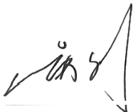

审核：

编制：贾金光

2



1 工程概况

1.1基本情况

本项目拟建场址位于广西省钦州市钦南区康熙岭镇内，项目占地面积约500亩，属于 渔光一体光伏电站。本期为扩容项目，光伏厂区本期建设指标规模27.24018MWp.

本工程设计装机容量约为27.24018MWp,采用分块发电集中并网方案。通过技术与 经济综合比较，本工程电池组件选用单晶硅电池组件，规划容量27.24018MWp共需68796 块单晶硅电池组件，最终实际装机容量以施工图为准。

本工程光伏区采用固定安装运行方式，电池方阵的固定倾角为10”。系统分成7个 3.125MWp的光伏并网发电单元。每个发电单元由若干台逆变器和1台35kV箱变组成。光 伏组件通过逆变器后，输出为低压交流电，通过电力电缆连接方式接入5kV的箱变。本项 目总计7台35kV箱变，所有箱变手拉手汇集成一条集电线路，最终汇集后由架空集电线路 送至通威110kV升压站35kV馈线柜。

本工程架空集电线路拟建设4回35kV通道进入已建成110kV升圧站，长度约5km。其 中本期使用1回，为四期项目预留3回。

本工程划分为两个施工标段，光伏区施工总承包和架空集电线路施工总承包。工程分

界点为架空线路引下线光伏区侧箱变接线处。 1.2主要材料情况

光伏组件选用TH380CM5-72S组件3764块、TH385CM5-72S组件19732块、TH390CM5-72S 组件3774块、TH405PM5-72S 组件26616块、TH400PM5-72S 组件10154块、TH395PM5-72S 组件3324块和 TH410PM5-72S 组件1432块，共计68796块。根据项目建设地点纬度和当 地气候条件，设计阶段根据建设成本和发电收益进行倾角选择。本工程设置7个方阵。每 个方阵采用1台S11-3150/37/0.8,37±2×2.5%/0.8kV 的箱变。每28块组件串联作为一 个组串，汇流至逆变器 SUN2000-175KTL-HO。支架采用3X28固定式支架，固定倾角式安

1



装，支架与水平面倾斜角度为10度，方位角为南偏东40~45度。支架前后桩间距为7.8 米。

7台箱变高压侧用35kV铝芯电缆手拉手汇集成一条35kV集电线路，通过新建架空集 电线路送入已建成110kV升压站的35kV馈线柜。35kV柜在一期已建设安装，在二期已完 成计量改造。

方阵间的光缆采用手拉手的串联方式连接形成环网。本期工程光伏工程升压站接线 盒至各方阵通信柜采用12芯铠装单模光缆连接。光纤采用沿35kV集电线路同路径敷设， 随同架空集电线路走向进入开关站。

桩基础初步确定选用PHC-AB-300-70, 抗渗防腐桩；光伏支架选用热浸镀锌防腐支架， 按照单抱箍+单立柱+双斜撑方案。

电缆选择：光伏专用电缆H1Z2Z2-K-1×4mm²; 低压电缆采用ZRC-YJLHY23-1.8/3kV 3×120mm ²(逆变器-—-箱变);高压电缆采用ZRC-YJLY23-26/35kV 3×150mm²;集电线路上塔杆的电缆 采用ZRC-YJLY-26/35kV 1×400mm²;还有ZRC-YJY-1.8/3kV 4×10mm²2,ZRC-YJY-0.6/1kV 3×2.5mm²。

**2.** **输电线路工程建设项目施工监理工作流程**

75

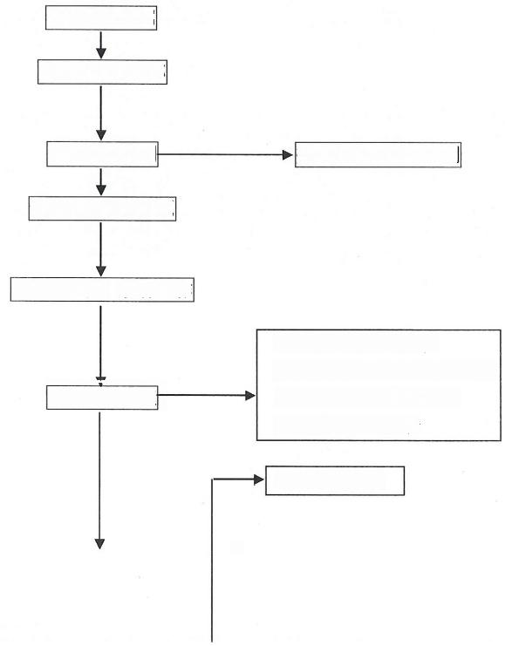

签订监理合同

成立项目监理部

编制监理规划 委托方审查监理规划

制定监理实施细则

参加施工招、投标工作

1. 核查分包商资质

2 .参加施工图会审和交底 3 .核查施工准备条件

4 .审查开工报告

工程进度控制

2

施工准备监理一

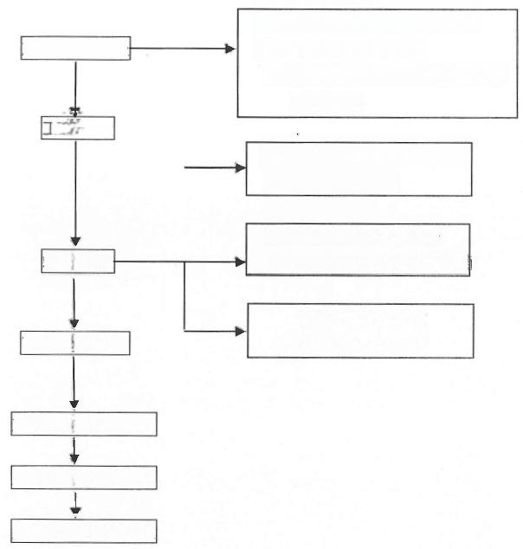施工过程监理-

程试验

酸工验收

审查竣工报告

1. 主要工程材料质量控制 2.主要工序质量控制

3.隐蔽工程及分项、分部工程 质量验评

1.核定分项、分部工程量

2. 工程付款签证

1.单位工程质量验评

2.单位工程技术资料核查

1. 核定单位工程量 2.审查工程结算书

施工监理工作总结 监理资料整理归档 监理服务终结签证

3



3. 监理控制目标值

3.1进度：控制总工期为两个月。自2019年11月05日开工至2020年1月05日具备竣 工验收条件。

3.2质量：确保工程实现合格率100%,优良品率96 %以上，实现达标投产。 3.3投资：工程投资控制在批准概算总投资范围内。

3.4安全：工程施工、试运行及达标考核期间不发生重大人身伤亡事故、重大施工质量 事故及其他重大事故，实现零违章零事故的安全目标。

4.监理控制措施 4.1质量控制

4.1.1审查施工图、首先检查其完整性，图纸目录及其内容是否齐全，符合一般分卷规定。 对正确性的检查则先检查是否符合初步设计批准文件的要求。

4.1.2向施工单位进行监理交底，将项目监理部的监理程序、监理要点(控制点(H、W、 S))、监理方法等向项目部有关人员做详细说明，以利双方的沟通、理解、协调。

4.1.3对主要材料(铁塔、导地线、金具、绝缘子)的质量控制主要通过审查材料供应商的 资质(营业执照、企业资质证书、有关许可证)和对到达现场材料进行检验。对施工单位 报审的《主要材料供货商资质报审表》及《主要工程材料报审表》签署监理审查意见。

4.1.4对商品砼供货单位的资质、产品合格证、理化试验报告及施工单位抽检的复试报告 进行检查。

4.1.5把好材料进场验收的质量和数量关，督促施工单位按质量验收规范和计量检测规定 对材料的质量和数量进行验收(包括品种、规格、型号、数量、外观、出厂合格证明等), 并检查施工单位的验收记录。对检查出不符合设计图纸规格要求或质量不合格的材料，要 求施工单位填报《主要工程材料质量问题统计表》,监理对处理方法与结果表示认可或提 出监理意见。

4.1.6对材料储存、保管与发放进行检查是否影响质量下降或散失。

4.1.7对分包商的资质(包括营业执照、资质等级、有关许可证、历年承担的主要工程情 况)由监理工程师及总监理师会同在《分包商资质报审表》上审查后签署是否同意分包的 意见。

4.1.8对施工组织设计进行审查(其要点是质量保证体系，人员配备、施工技术方案、工 机具、质量标准等)后在《施工组织设计报审表》上由总监理师签署监理意见报项目法人 审批。

4



4.1.9对施工技术方案措施进行审查(包括对施工质量的保证、施工安全可靠及技术的先 进性等)后，在《施工技术方案措施报审表》上由监理工程师及总监理师会同签署审查意 见。

4.1.10施工单位上报的《特殊工种人员统计表》及《主要施工计量器具、检测仪表检验 结果统计表》进行审查认可。

4.1.11对施工单位提出设计修改、变更、材料代用等都应填写《设计修改通知单报审表》 及《变更设计申请单》通过监理单位及设计单位审查或签证同意。重大的设计修改应经建 设单位(业主)批准。

4.1.12审查施工单位编报的“施工质量检验项目划分”是否符合本工程项目的特点、技 术要求和《110-500kV架空电力线路工程施工质量及评定规程》规定。

4.1.13各分部工程施工监理时进行质量检查的内容及要求见附件一。

4.1.14各分部工程施工监理时应做好质量检查记录。

4.1.15各分部工程进行质量验评的检查方法及评定标准，依据《110-500kV架空送电线路 施工及验收规范》(GB50233-2005)和《110-500kV架空电力线路工程施工质量及评定规程》 有关施工质量考核要求进行。

4.1.16分项工程施工完成后，对工程进行检查，发现的缺陷或质量问题应以“监理工作 联系单”的方式通知施工单位，使其进行缺陷消除和整改。

4.1.17分部工程施工完成后，施工单位须经三级(或二级)验收后，填写《分部工程竣 工报验单》,由业主与项目监理部组织，设计、施工、监理等有关人员参加组成验评组， 并经业主同意，在业主亲自参与(或授权)的前提下进行分部工程验评。验评后出具“质 量监督检查报告”。

4.1.18施工中如发生质量事故，应由施工单位先填报《工程质量事故报告单》,经组织有 关单位调查、分析研究后填报《工程质量事故处理方案报审表》,上述报告分别经设计、 监理审查并报业主批准后，由施工单位进行处理。处理后填报《工程质量事故处理结果报 验表》经监理单位查验认可后呈报业主。

4.1.19发生下列情况之一，且经监理工程师通知施工单位整改无效时，总监理师可签发 《停工通知单》。

<4.1.19.1>不按经审查的设计图纸施工。

<4.1.19.2>特殊工种无证操作。

5

<4.1.19.3>发现不合格材料、半成品、构配件或机具设备有问题。

<4.1.19.4>隐蔽工程未经验收签证，便进入下道工序施工。

<4.1.19.5>上道工序未经检验签证，便进入下道工序施工。

<4.1.19.6>发现不合格项及质量问题整改不力。

<4.1.19.7>发生重大质量、安全事故。

4.1.20对停工的工程需要复工时，施工单位应填报《复工申请表》经监理工程师检查，总 监理工程师认可后方可复工。

4.1.21工程竣工予验收

<4.1.21.1>工程竣工予验收报检条件：

1)工程已全部完成收尾工程

2)架线工程全部完工后，施工单位对已完架线工程组织了三级自检验收；

3)验收资料签证齐全。

如满足以上条件施工单位可申报《单位工程竣工报验单》附竣工验收申请报告随同总 体工程一道进行工程竣工予验收。

<4.1.21.2>予验收办法：

1)预验收前，施工单位应将详细的预验收计划及安排报项目监理部；

2)检查验评分内业资料检查和外业现场检查两部分同时进行，质量检验和评定依据GB 50233—2005《110-500kV架空送电线路施工及验收规范》和DL/T5168-2002《110-500kV 架空电力线路工程施工质量及评定规程》有关施工质量考核要求进行。

3)配合施工单位进行资料文件整理，督促施工项目部对预验收发现的施工质量缺陷，制定 消缺方案；

4)监理单位对施工总体质量作出质量评价并形成工程予验收结论；

5)经项目监理部复查整改合格后，签署验收意见并向业主转报施工单位竣工验收申请报 告。

4.1.22工程试运行阶段

<4.1.22.1>参与工程投产前的下列试验活动： ·测定线路绝缘电阻；

·核对线路相位；

·测定线路参数和高频特性；

6



· 电压由零升至额定值：

· 以额定电压对线路进行冲击合闸试验；

●带负荷试运行。

<4.1.22.2>督促施工单位配合线路试验的进行，并及时处理本施工段内的各种突发事故。

<4.1.22.3>对投产前的各种试验进行签证。 4.2进度控制

4.2.1对施工单位填报的《工程开工报审表》审查是否符合下列开工条件；

<4.2.1.1>施工组织设计与技术方案措施已审批；

<4.2.1.2>施工图纸已到位并已会审；

<4.2.1.3>劳动力安排就绪并已进场；

<4.2.1.4>施工技术交底已进行；

<4.2.1.5>开工所需的材料、机具已经进场；

<4.2.1.6>资金已落实；

<4.2.1.7>开工许可手续已办妥。要求施工单位填写《工程开工报审表》(一式三份)交现 场监理审核，并经总监理师签署报建设单位(业主)批准后方可开工。

4.2.2根据业主的进度计划安排，编制“施工一级进度网络计划”报业主审查。

4.2.3审核施工单位编制的“施工二级进度网络计划(分部工程进度横道图)”是否满足整 个工程工期要求，要求施工单位填写“施工进度计划报审表”和《工程周、月报》,并报送 监理单位审核签证。

4.2.4在监理过程中，要做好施工进度记录，严格控制关键工序、分项、分部、单项工程的 工期按计划实现。

4.2.5以动态控制原则对计划进度与实际工程进度比较发现有提前或拖期的情况时，要及 时分析原因，并根据情况会同承包商研究措施制定施工方案，确保总工期不变。

4.2.6各分部工程施工进度控制 <4.2.6.1>基础阶段

·基础工程开工条件检查：

1) 《分部工程开工报审表》已审批；

2)施工组织设计与技术方案措施已审批，审查施工单位编制的“基础施工工艺”及进度 安排是否满足要求；

7



3)施工图纸已会审，核查施工图纸能否满足施工需要；

4)劳动力安排就绪并已进场，核查劳动力的配置是否到位；

5)开工所需的材料、机具已进场，核查进入现场的材料(地脚螺栓、钢筋、砂、石、水 泥等)供应能否满足现场施工进度需要及质量要求，机具的配置是否合理；

6)核查基础阶段施工资金是否真正到位；

7)开工许可手续已办妥，核查开工许可证件(影印件),

8)及时组织对已完基础的中间验评工作。 <4.2.6.2>立塔阶段

·立塔工程开工条件检查

1)《分部工程开工报审表》已审批；

2)核查施工单位编制的“铁塔组立施工作业指导书”及进度安排是否满足要求；

3)核查施工图纸是否已到齐并已会审；

4)核查铁塔组立工程劳动力安排配置是否到位；

5)核查立塔机具是否进场；

6)对材料是否进行了现场开箱验收；

7)核查施工单位的塔材运抵现场后是否采取了防止塔材散失措施；

8)地方关系是否已疏通具备开工条件；

9)及时组织对已完铁塔的中间验评工作。 <4.2.6.3>架线阶段

1)《分部工程开工报审表》已审批；

2)核查施工单位编制的“架线施工作业指导书”及进度安排是否满足要求；

3)施工图纸是否已到齐并已会审；

4)核查施工单位是否已完成对架线通道和障碍物的清理，保证放线工作顺利展开；

5)核查施工单位是否已及时协调完成对有关跨越电力线的停电、封航、封路及重要跨越 措施的落实；

6)核查架线劳动力的配置是否到位；

7)核查张力放线机具是否已进场，张力放线配套机具是否完备，安全可靠；

8)对架线材料是否进行了现场开箱验收，试件是否符合要求；

9)及时组织对已完架线工程的中间验评工作；

8

10)对各分部工程开工前审查及施工程中发现存在影响进度因素及时提出监理意见，督促 施工项目部采取措施进行高调整。

4.3投资控制

4.3.1施工阶段的投资控制

<4.3.1.1>建立监理项目部的投资组织保证体系，制定施工阶段投资控制计划；

·技经监理工程师应从投资控制方面进行投资跟踪、现场监督和控制，明确任务及责任， 如发出工程变更通知，对已完工程的计量，支付款复核，设计挖潜复查，处理索赔事宜，进行 投资计划值与实际值比较，投资控制的分析与预测，报表的数据处理和资金使用计划的编 制等。

·编制工程投资控制的工作流程；

·核查现场实物工程量的完成情况，审查施工单位上报的月工程量统计报表，对已完工程 量进行签证，对未完工程量进行分析、预测；

●对工程款的拨付签署监理意见；

·加强设计交底和施工图会审工作，把问题解决在施工之前；

·严格控制设计变更，对设计变更进行技术经济分析和审查认可；

·对重大设计变更(根据业主授权确定)监理部应及时上报业主，并说明监理意见；

·进一步寻找通过设计、施工工艺、材料、设备、管理等多方面挖掘节约投资的可能，组 织审核降低造价的技术措施；

·在工程实施过程中加强检查，参与一切与费用有关的技术、经济活动，并对影响费用的 工程量变更进行审查、签证；

·定期向总监理师和业主报告现场工程量及投资情况以及必要的投资支出分析对比；

·施工过程中发生重大技经问题，及时专题报告业主； ·参与处理索赔与反索赔事宜，对索赔依据进行签证；

·参与合同的修改、补充工作，对影响工程投资的问题提出监理意见； ·完成业主下达的有关工程投资管理的全部工作。

<4.3.1.2>工程后期的投资控制

· 审核施工单位报审的《工程结算书》,对竣工结算依据进行签证、确认，根据工程竣工 图和工程量签证，审核工程量计算、定额套用、费用计取等是否正确，复核确认工程最终 结算款。

9



·协助业主进行竣工决算工作。

<4.3.1.3>监理工程师对工程的投资控制实施监理活动时，应遵循监理部制定的《工程投资 控制管理制度》。

**4.4安全控制**

4.4.1开工前对施工项目部安全措施等进行检查并签署检查意见。

4.4.2检查督促施工单位完善安全保证体系，健全安全制度，严格执行安全措施。

4.4.3经常进行安全检查，消除各种隐患。

4.4.4参加重大事故调查，督促施工单位加强和改进安全管理工作。

4.4.5监督施工单位对易燃易爆物品妥善保管，正确使用安全防护用品定期试验，施工机

械定期保养。

4.4.6施工安全监理内容

<4.4.6.1>检查承包方是否认真贯彻“安全第一、预防为主”的方针，承包商要健全安全管 理机构、做到组织落实、人员落实、责任落实。

<4.4.6.2>承包商的重大技术方案、施工情况、施工措施必须有相应的安全措施。

<4.4.6.3>分包单位的安全由承包单位负责，总包单位应严格控制分包单位、外包工、合同

工的安全行为，发现问题应及时教育乃至清退。

<4.4.6.4>对安全用具定期进行检查、试验，不允许超试验期限的安全工器具继续使用，安 全工器具随时处于可用状态，如腰绳、腰带、安全帽、起吊系统各种工器具及设备，地锚， 绝缘工器具等。

<4.4.6.5>随时检查施工作业票有无安全措施，对重要施工项目进行安全交底。

<4.4.6.6>出现安全事故要及时检查，报告、分析原因，必要时停工整顿，对全体施工人员 进行教育，并写出书面报告。

<4.4.6.7>注意天气的变化，大风、大雨及雷雨应停止作业。

<4.4.6.8>保证运输车辆，牵引设备的完好性，及时保养，不允许超负荷运行。

<4.4.6.9>爆破作业必须持证上岗，按公安部门要求领取、保管、使用雷管、炸药及相关物 资。

<4.4.6.10>严禁高空抛物、工具、塔料等应以绳传递，制止野蛮施工行为。

<4.4.6.11>工程沿线多处危石，监督检查施工单位先行处理，消除隐患等。 4.5合同管理

10

4.5.1.工期管理

<4.5.1.1>按施工合同规定，要求承包方在开工前，根据业主里程碑计划提出包括分段进度 计划的施工总进度计划，并审查、批准；

<4.5.1.2>按照分段进度计划以及关键项目进度进行现场检查；

<4.5.1.3>对影响进度计划的因素进行分析，属于业主原因应主动协助解决，属于承包方的 原因应督促其解决；

<4.5.1.4>如施工单位修改进度计划时，应对施工单位的修改计划进行审查。

4.5.2质量管理

<4.5.2.1>检验工程使用的材料、半成品及构件质量；

<4.5.2.2>按合同规定的规范、规程监督检查施工质量；

<4.5.2.3>按合同规定的程序，验收监督检查施工质量；

<4.5.2.4>参加材料现场到货验收；

<4.5.2.5>参加各种试验，检验试验结果是否符合合同规定。

4.5.3结算管理

<4.5.3.1>竣工结算，应按有关部门规定的工程价款、标书和施工合同规定的结算程序办理 工程价款结算拨付手续；

<4.5.3.2>有保修期的合同，发包方与承包方仍存在权利、义务关系；

4.5.4为防止合同执行过程中发生纠纷，为有关方面管理提供依据，监理部应对以下有关 方面的签证文件的单据加强管理和保存；

<4.5.4.1>业主负责供应的材料进场验收时间以及材料的规格数量和质量情况的《业主供货 材料开箱申请表》及《现场验收纪要》;

<4.5.4.2>材料设备的代用签证；

<4.5.4.3>材料及半成品的化验单；

<4.5.4.4>已签证有效的设计变更通知单；

<4.5.4.5>隐蔽工程检查、验收记录；

<4.5.4.6>质量事故鉴定书及其采取的措施；

<4.5.4.7>合理化建议、技术改进措施、节约分成协议；

<4.5.4.8>中间验评及竣工验收的验评、验收文件；

<4.5.4.9>与工程质量、预结算和工期等有关资料和数据。

11



4.5.5其它

<4.5.5.1>对超越施工承包合同范围外的工程，业主可委托监理单位以“额外工程施工通知 单”通知施工单位执行；

<4.5.5.2>总监理工程师核查由于设计变更引起的工程费用增加及非施工单位原因引起的 停工、窝工，并予以签证；

<4.5.5.3>协助业主处理与本工程有关的索赔及合同纠纷事宜。

5. 监理工作方法

5.1监理人员必须遵循“守法、诚信、公正、科学”的准则，以提供业主满意为宗旨，用 一流的管理，为业主谋求一流的工程质量和最佳的投资效益。

5.2监理人员应严格遵守监理公司制订的各项规章制度，严格按照验收规范、技术标准、 定额、设计文件及有关规程规定和合同处理施工中发生的问题。

5.3深入分析监理目标，制定切实有效的控制措施，认真严谨地执行工作计划，不断对比 分析改进提高。

5.4对于安全、质量应贯彻“预防为主”的原则，要求做到五个坚持：

5.4.1坚持没有施工技术措施、不准施工；

5.4.2坚持现场无安全措施不施工；

5.4.3坚持做到不合格的材料、器材、半成品、成品不得用于工程；

5.4.4坚持特殊工种人员持证上岗，无证不得上岗；

5.4.5坚持上道工序未经验收签证，下道工序不得施工；

5.5现场监理对工程各部要进行巡视检查和抽样检查为主，对隐蔽工程及重要工序必须旁 站监理。

5.6各项监理记录应反映现场实际情况，不允许弄虚作假。

5.7各项监理文件资料随时整理分卷存放，以便查阅，工程竣工及时整理移交。

附件一：输电线路各分部工程施工监理质量检查内容及要求

**1、送电线路路径、塔位复测监理**

线路路径、塔位复测工作由施工单位进行，监理工程师可随机抽查其成果。当发现 超过允许偏差时，请其重测，如确超过允许偏差则应扩大抽查范围。如在一个工程处施工

12



段内三处超差，则令其全段重新复测，监理工程师再行抽查。 线路路径复测质量要求及检查方法见下表。

|  |  |  |  |  |
| --- | --- | --- | --- | --- |
| 序号 | 性质 | 检查(检验)项目 | 允许偏差 | 检查方法 |
| 1 | 关键 | 转角桩角度偏差 | 1'30” | 经纬仪复测 |
| 2 | 关键 | 档距偏差 | ≤1%L | 经纬仪复测 |
| 3 | 关键 | 被跨越物高程偏差 | 0.5m | 经纬仪复测 |
| 4 | 重要 | (塔)位高程偏差 | 0.5m | 经纬仪复测 |
| 5 | 重要 | 地形突出点高程偏差 | 0.5m | 经纬仪复测 |
| 6 | 重要 | 直线桩横线路偏差 | 50mm | 经纬仪定线、钢 尺量偏 |
| 7 | 重要 | 被跨越物与邻近(塔)位距离 | ≤1%L′ | 经纬仪塔尺复测 |
| 8 | 重要 | 地形空出点风偏点与邻近(塔)位 距离 | ≤1%L′ | 经纬仪塔尺复测 |

注：L-为档距，L′-为被跨越物或地形突出点与邻近(塔)位水平≤1%L

2、基础工程监理 2.1基础分坑

2.1.1普通铁塔基础分坑时应注意设计给定的施工基面及坑位附近的地形条件，保证 基础的边坡稳定。

2.1.2分坑时，基础中心桩位必须明确、稳固，无论等高或不等高腿基础，都必须控 制单腿及整基基础的扭转。

2.2基础开挖

2.2.1基坑开挖时，监理工程师应根据不同的基础形式，不同的地质条件进行巡视检查， 基坑开挖结束时进行验坑。

2.2.2普通土坑开挖时应按土质留有坡度，坑口周边及坑底留有操作裕度。基坑形状力求 规整、坑底平坦。坑外土应有组织堆放，不得随意扬弃、占用田地。

2.2.3地下水位很高或流砂坑开挖时，应采取降低水位、挡土板等措施完成基坑开挖工作。 监理人员应强调安全施工，防止坑壁坍塌伤人。当挖掘工作实在困难，不能达到要求坑深， 施工单位要求减少坑深或改变设计时，监理人员应视情况及时向总监理师报告。在没有得

13



到肯定答复时，施工单位、监理人员无权改变设计。

2.2.4岩石基坑开挖应视坑位附近的人群、构筑物等情况采取人工凿岩或松动爆破、人力 撬凿相结合的办法。监理人员应强调作业安全，防止飞石砸伤人员或其他设施。

2.2.5岩石坑可不放坡，但坑底必须铲平并达到设计深度。

2.2.6检查施工基面，风偏坡面及对地开方后净值。

2.2.7监理人员要监督施工单位先行处理塔位上方危石，再行基坑开挖。

2.3基础浇制是送电线路中的重要隐蔽工程，因此也是监理工作的重点。现场监理人员 必须做到旁站监理。

2.3.1基础施工前监理人员检查的内容。

<2.3.1.1>对商品砼进行检验。在厂家提供配合比和化验单的基础上，以抽检及现场检查为 主，发现不合格的，应责令施工人员停止使用，进行处理或更换。

<2.3.1.2>监理人员要检查施工单位进行混凝土浇制的有关器具，塌落度量筒、试块盒、振 捣器及其完好程度。

<2.3.1.3>检查模板、运到现场的钢筋或钢筋笼的规格，配筋数量，地脚螺栓的规格，检查 水泥是否同一标号、同一厂家产品。

2.3.2基础施工时监理人员检查的内容。

<2.3.2.1>基础施工时监理工作贯穿于混凝土浇制的始终。

<2.3.2.2>在检查完浇制现场的全部准备工作后，监理人员方可同意浇制。

<2.3.2.3>基础混凝土浇制过程中，监理人员要随时检查塌落度，每班日每个基础腿应检查 二次及以上，发现问题要及时通知施工人员调整。按规定制作混凝土试块(耐张、转角塔 每基一组，直线塔5基一组)并监督使其试块与基础处于同一养生条件。

<2.3.2.4>混凝土的浇制应当连续，停顿时间一般不超过2小时。浇制高度超过2米时，混 凝土必须从溜斗流下，防止离析，且以溜斗控制混凝土浇制方位。

<2.3.2.5>混凝土应随浇随捣，且必须是机械振捣，振捣棒的插入深度及插入点应保证混凝 土都受到振捣。

<2.3.2.6>为保证模板的边角处混凝土的质量，可要求施工人员在机械振捣的基础上，补以 人工局部捣固，重点是边、角，尤其立柱脖口处及配筋密集的部位。

2.4基础养生及回填

14



2.4.1基础浇制工作完成后12小时进入浇水养生阶段，要有专人进行养护工作，炎热干 燥天气应在浇完3小时后浇水养护，覆盖物必须保持潮湿状态，监理人员要检查养生情况。

2.4.2基础浇制完成，强度达到设计标号的50%时可以拆模。拆模时监理人员必须在场， 要详细检查基础全部表面情况和几何尺寸。

2.4.3回填必须按规范规定进行，监理人员要巡视回填作业，冻土回填时，必须砸碎，一 般土应分层回填并逐层夯实。

2.4.4回填后在基础坑口范围内的回填土应有高出地面0.3米的防沉层。不足者监理人员 要通知施工单位填补。基础外露部分继续覆盖浇水养护。

2.5基础的防护

2.5.1基础的护坡、防洪堤应按设计图纸施工，监理人员要检查护坡、护堤的材料及砌筑 质量。

2.5.2基础的防洪沟、排水沟的挖设要符合设计要求，有效美观。

3、接地工程监理

3.1送电线路接地装置施工质量也是影响送电线路安全运行的重要环节，属隐蔽工程，监 理人员对此充分重视。表面式接地装置施工要求如下：

3.1.1监理人员要逐基检查接地槽的开挖深度、长度，必须满足设计要求。

3.1.2接地槽未经监理人员检查合格，施工人员不得铺设接地体。

3.1.3接地体的钢筋、钢带规格应符合设计要求。接地体的连接严禁绑扎，必须焊接且应 保证焊缝长度。

3.1.4接地体地面以上部分应铺设整齐，沿保护帽、基础顶面贴紧引入地下。

3.1.5接地槽的回填应按设计要求进行，回填土应夯实。需要换土的地槽，监理人员要检 查运到现场的土质、土量。接地槽回填后，其上应有高出地面20厘米的防沉层。

3.2深埋式接地装置的施工监理。

3.2.1监理人员要按设计图纸检查接地孔的直径、孔深、孔数。

3.2.2检查接地体的规格、长度和各孔接地体之间的连接，保证搭接缝的长度，对接时应 保证接地体截面积。

3.2.3接地体插入各孔后，应按设计要求填入特定的土或降阻剂，各孔必须按量填满并捣 实。

3.3接地电阻的测量。

15



3.3.1监理人员要与施工技术人员统一接地电阻测量仪器及测量方法，要求专人进行逐基 测量工作。

3.3.2按施工图完成的接地装置的接地电阻值不能满足设计要求时应报总监理师，请设计 院提出处理方案并监督施工。

3.3.3表面式或深埋式接地体如要求防腐时，应按设计要求检查接地体的防腐质量。

4、铁塔工程监理

4.1铁塔组立前监理人员应做的工作。

4.1.1确认基础强度已达设计值。分解组塔时为设计值70%,整体组塔时为设计值100%, 施工单位之间已做完工序移交手续。

4.1.2施工单位的铁塔施工作业指导书经内部审批程序进行审批，分部工程开工报审资料 已送到监理部审查，并经总监理师审阅批准执行。

4.1.3雷雨季节组塔时必须同时做好接地。

4.1.4检查运到塔位的塔料外观。

4.1.5检查组塔工器具、钢丝绳的完整、可靠性。 4.2自立式铁塔组立监理。

4.2.1组立过程中监理人员可采用巡视、抽检的办法进行监理活动。待其组立到一定数量 时进行全面检查、对发现的问题由施工单位一次性处理完毕。

4.2.2监理人员在巡视组塔过程中首先要强调安全施工，高空作业人员必须扣好安全带、 全部现场人员戴好安全帽。严禁高空抛物、构件、工具的传送必须以绳索运送。如发现变 形，尺寸差异的角钢应停止使用，经处理合格后再用。当发现缺主要受力构件如主材、大 斜材时应停止组装。当发现组塔工作进展不利，组装困难时，应责其查找原因，重点检查 根开、对角线及角钢规格，严禁使角钢带内应力就位。当发现地脚螺栓与塔底脚板不配时， 对底脚板的处理应经设计单位复核出图后处理。联接螺栓和螺帽间配合要符合要求，并要 坚固。

4.2.3铁塔组立后，在进行阶段性的全面检查时应认真地从下至上，察看所有的构件、节 点板及螺栓。同一节点板，同一接头上的螺栓尾部应在一个平面上。按设计图纸及说明书 检查防盗螺栓的使用部位及质量。检查铁塔正、侧面的倾斜，超标时应进行调整至合格时 止。

16



5、架线工程监理

5.1送电线路架线施工前的监理准备工作如下：

5.1.1监理人员要检查钢芯铝绞线、镀锌钢绞线厂家的试验报告，现场的钢芯铝绞线、钢 绞线外观进行抽查。

5.1.2监理人员要查验工程所用的绝缘子的出厂报告，各项性能必须符合国家标准。

5.1.3导、地线的液压连接要由专人进行，每个压接组应做三组试件，并送具有相当资质 的专业试验部门进行拉力试验，全部合格者出具证书方可进行导、地线的连接工作。每个 压接组负责人要有钢印号，并在压接后打上钢印。

5.1.4监理人员要督促施工负责人检查重要交叉跨越处所扎跨越架的高度、排数、稳固程 度，对带电体的安全距离，保证跨越安全施工。

5.1.5督促施工人员检查直线及耐张塔绝缘子串的片数，并进行适当的抽查。 5.2导、地线的展放施工监理。

5.2.1导、地线中间接头及导线耐张头的制作质量属隐蔽工程，须旁站监理，并要做好记 录。监理人员要巡视、抽查导、地线的展放情况，各跨越架处必须有专人看管，注意跨越 架的工作状态及导、地线对被跨越物的距离，保证导、地线不被外力破坏。

5.2.2监理人员要提醒施工负责人注意展放过程中导、地线避免磨损的措施并责成施工人 员执行。监理人员对可能造成导、地线磨损的地域要进行巡视，检查施工单位所采取的措 施，抽查导、地线的实际展放情况。

5.2.3监理人员对已被磨损导线的处理情况要进行检查，重点放在修补管及压接管处。对 施工人员认为可不处理的损伤处，监理人员要进行察看并提出监理意见，有分歧报总监理 师解决。

5.2.4导线有下列情况之一者定为严重损伤，应锯掉损伤部分，接续管重接。

<5.2.4.1>强度损失超过保证计算拉断力的8.5%;

<5.2.4.2>截面损失超过导电部分截面积的12.5%;

<5.2.4.3>损伤的范围超过一个补修管长度；

<5.2.4.4>钢芯断股；

<5.2.4.5>金钩、破股已使钢芯或内层线股形成无法修补的永久变形。

5.2.5导线有下列情况时，可不予修补。

<5.2.5.1>铝或铝合金单股损伤深度小于直径的1/2;

17



<5.2.5.2>导线截面积损伤在导电部分截面积的5%及以下，强度损失小于4%;

<5.2.5.3>单金属绞线损伤截面为4%及以下。

5.2.6导、地线紧线作业应在5级风以下进行。

5.2.7紧线作业完成，耐张绝缘子串安装完毕后，督促施工单位应尽快进行附件安装工作。 附件(包括间隔棒)安装时间不应超过5天。大跨越永久性防振装置难于立即安装时，应 会同设计单位采用临时防振措施。

5.2.8监理人员对耐张附件安装情况应逐基检查，重点放在跳线的连接及对塔距离的检 查、开口销及弹簧销的检查，弹簧销应弹性良好，开口销尾部开口40-60度。

5.2.9架线工作完成后，监理人员要配合施工单位检查导线的对地距离，要满足设计及规 程要求。

**6、文明施工及环境保护监理**

6.1文明施工监理检查内容：

6.1.1施工单位是否建立文明施工管理机构。

6.1.2文明施工目标是否明确。

6.1.3文明施工考核、管理办法是否建立。

<6.1.3.1>遵守国家、地方的法律、法规及其他规章，执行《电力建设安全健康与环境管理 工作规定》,树立为项目法人服务、施工保障运行的思想意识，全方位提高自身的服务意 识和水平。

<6.1.3.2>根据《电力建设文明施工规定及考核办法》的要求，由工程项目部编制文明施工 考核、管理制度、安全保卫、出入管理制度、环境卫生、防火措施、环境保护等各项附加 规则等内容。

<6.1.3.3>对工程不具备文明施工条件时应找出差距，由施工方提出切实可行的整改措施，

待其施实后方可开工。

<6.1.3.4>施工现场是否设置警戒区，有无防止闲杂人员进入工作区内的标志，各种材料是 否标识清楚，排放有序，并要符合安全防火标准。施工机具是否完好，清洁，操作人员是 否持证上岗。文明施工责任区是否划分明确，有无明显标记，便于检查、监督。

<6.1.3.5>施工工序是否安排合理，衔接紧密，是否严格执行工艺程序，提高安全工艺水平。

<6.1.3.6>对施工图纸、记录、措施、验收资料是否做到齐全，妥善保管，便于查阅。

<6.1.3.7>对施工队伍职工是否加强教育，遵法守纪，尊重当地民俗民规，与当地群众搞好

18



关系，采取一切合理的预防措施，防止不法行为的发生。

<6.1.3.8>对施工现场发现古化石、古币及其它有价值的文物时，要做到合理保护好现场， 并及时向有关部门联系。

<6.1.3.9>施工场地、材料站、原材料、工器具放置整齐有序，施工中损坏的道路、桥梁及 其他公用设施，应及时修复，施工中的废料要及时清理。

<6.1.3.10>项目经理部是否按文明施工考核、管理、考核其下属的施工班组。

<6.1.3.11>分部工程完毕后是否对文明施工进了全面评价。 6.2环境保护监理

6.2.1环境保护目标是否明确。

6.2.2环境保护的措施是否建立。

<6.2.2.1>环境保护的职责是否明确。

<6.2.2.2>工程中是否严格执行国家制订的有关环境保护的法规、政策、规定和有关文件， 按环保要求进行施工。

<6.2.2.3>施工中是否做到尽量少占农田，注意保护植被，施工后将临时坑回填，把保护自 然生态环境作为一项重要工作来抓。

<6.2.2.4>是否采取合理措施，避免污染、噪音等保护工地及周围的环境。

<6.2.2.5>工程中项目经理部是否对环保工作进行过检查，分部工程总结是否将环保写进 去，并进行监测和检查。

19



附件二： **监理控制点(H、W、S)的设置表**

|  |  |  |  |  |  |  |
| --- | --- | --- | --- | --- | --- | --- |
| 序 号 | 项 目 | W | | H | S | 监 检 内 容 |
| 文 件 见 证 | 现场 见 证 | 停 工 侍 检 | 旁 站 监 理 |
|  | 土石方工程 |  |  |  |  |  |
| 1 | 路径复测 | √ | √ |  |  | 核查复测记录 |
| 2 | 基面、基坑开挖 |  |  | √ |  | 施工单位的自检记录及基础坑深及断面尺寸、边坡 距离的现场实测数据 |
| 二 | 基础工程 |  |  |  |  |  |
| 1 | 原材料 | √ | √ |  |  | 钢材材质报告、砼试配及试压强度报告、水泥标号 及存放时间 |
| 2 | 钢筋绑扎 |  |  | √ |  | 施工单位的自检记录及地脚螺栓规格及钢筋绑扎质 量 |
| 3 | 模板支撑 |  |  | √ |  | 施工单位的自检记录及标高、根开复核、模板支撑 牢固程度 |
| 4 | 混凝土  浇制 |  |  |  | √ | 主要岗位人员的到岗情况(现场负责人、技质安、 测工)、工作能力及工作态度和工机具、仪器状态 |
|  |  |  | √ | 是否按作业指导书、质量安全保证措施施工 |
|  |  |  | √ | 现场原材料的目测检查(如对质量有怀疑时，可要 求对质量有怀疑的原材料进行理化检查) |
|  |  |  | √ | 现场动态检查混凝土配比、计量措施及搅拌质量； |
|  |  |  | √ | 坍落度的检查记录； |
|  |  |  | √ | 试块制作(随机制作)及数量 |
|  |  |  | √ | 混凝土下料方法和分层振捣情况 |
|  |  |  | √ | 地脚螺规格及安装位置 |
| 5 | 混凝土养护 | √ | √ |  |  | 混凝土的养护时间及日期，养护方法，养护剂的使 |

20



|  |  |  |  |  |  |  |
| --- | --- | --- | --- | --- | --- | --- |
|  |  |  |  |  |  | 用和记录等情况。 |
| 6 | 拆模检查 |  |  | √ |  | 现场实测基础根开、断面大小尺寸及表面质量、插 入式角钢及地脚螺栓露高、基础扭转、偏移及转角 塔基础预偏值复核。 |
| 7 | 基础回填 |  | √ |  |  | 回填土夯实情况 |
| 8 | 试块强度 | √ | √ |  |  | 查砼试块制作、试验报告 |
| 三 | 铁塔组立 |  |  |  |  |  |
| 1 | 铁塔组装 |  | √ |  |  | 主材、大斜材弯曲，承力塔及直线塔结构倾斜 |
| 2 | 螺栓紧固 |  | √ |  |  | 检查铁塔螺栓露长及螺栓紧固质量 |
| 四 | 架线工程 |  |  |  |  |  |
|  | 1、放线 | √ | √ |  | √ | 导线拉力试件压接、导线的拉力实验报告、导线保 护措施 |
|  | 2、连接 | √ |  |  | √ | 查导、地线直线接续管压接质量及记录，查导、地 线耐张压接管压接质量及记录 |
|  | 3、紧线 |  | √ |  |  | 复查导、地线紧线后的弛度及对重要跨越的限距和 直线接续管分布位置。 |
|  | 4、附件安装 |  | √ |  |  |  |
|  | 1)金具安装 |  |  |  |  | 规格、数量及安装质量 |
|  | 2)跳线安装 |  | √ |  |  | 跳线安装工艺、质量及对杆塔的电气间隙 |
| 五 | 接地工程 |  |  |  |  |  |
|  | 1、接地槽开挖 |  |  | √ |  | 接地槽开挖走向及尺寸、 |
|  | 2、接地体敷设 |  |  | √ |  | 接地体的规格、敷设长度、接头焊接质量及防腐处 理。 |
|  | 3、接地槽回填 |  |  |  | √ | 回填土及夯实质量 |
|  | 4、接地电阻值 |  | √ |  |  | 现场实测、核查检测记录 |
| 六 | 线路防护设施 |  | √ |  |  | 现场核查符合设计要求 |

21



**监理策划文件报审表**

工程名称：钦州康熙岭渔光一体光伏电站(三期)光伏发电项目 编号：JXM3-ZHJL-001

|  |
| --- |
| 致 钦州通威惠金新能源有限公司(业主项目部):  我方已完成监理细则(安全) 的编制，并已履行我公司内部审批手续，请审批。 附：监理细则(安全)  监理项目部(  总监理工程师  日 期 ： |
| 业主项目部审批意见： |
| 业主项目部(章  业主项目经理 |
| 本表一式_ 份，由监理项目部填写，业主项目部存一份、监理项目部存份 。 |



**高邮市鑫辰新能源有限公司汤庄镇61MW渔光互补光伏发电项目**

**安全监理细则**

**江苏苏安电力工程管理有限公司**

**高邮市鑫辰新能源有限公司汤庄镇78MW渔光互补光伏发电项目**

**监理项目部**

**2024年10月**

批准：

审核：

编制：

1



**目** **录**

1、工程概况

2、编制目的

3、编制依据

4、安全监督管理监理工作的主要内容

5、安全监理工作方法与措施

6、项目监理单位组织机构、监理工作程序

7、安全控制目标

8、关键项目安全监督管理要点

9、安全监督管理实

2



**工程概况：**

1.1工程名称：高邮市鑫辰新能源有限公司汤庄镇61MW渔光互补光伏发电项目

1.2工程规模：本工程总装机容量61MW，本项目与高邮市鑫辰新能源有限公司汤庄镇70MW渔光互补光伏发电项目、高邮市鑫辰新能源有限公司汤庄镇78MW渔光互补光伏发电项目共建一座 220 kV升压站。本项目光伏电站分为22个子系统，每个子系统配置1台3125kVA箱变，每7台或8台箱变为1回集电线路，共有3回集电线路接入220kV升压站，通过1回220kV线路接入220kV新纪变220kV母线。

1.3工程特点：本项目建设场地位于江苏省扬州市高邮市汤庄镇，项目地交通方便。项目交流侧装机容量为61MW，直流侧装机容量74.4952MWp。场址区域主要为鱼塘，占地面积约1140.8亩。

拟建场地位于扬州市高邮市汤庄镇，地势较为平坦，地形以平原为主，年平均气温14.9℃，年均降雨量1033mm毫米。拟建工程位于汤庄镇，位于长江下游，地貌类型单一，地貌类型为里下河浅洼平原区：浅洼平原。场地大多为为灌木、杂草荒地、鱼塘等，有部分的农作物地及村庄以及部分池塘等水系较发达的河流，场区内有各村道连通，交通条件较好。拟建场地沿线地貌主要分为里下河浅洼平原区，现状多为人工养殖鱼塘、虾塘。

本工程由22个发电单元组成，部分发电单元由1台3125kVA箱变和9台320kW组串式逆变器组成，部分发电单元由1台3125kVA箱变和10台320kW组串式逆变器组成本项目选用广泛成熟应用的组串式逆变器，有利于大型项目设备的运行稳定。

项目采用580Wp的单晶硅光伏组件128440块，装机容量为74.4952MWp，每26块组件一串。采用固定式支架，倾角为21°，在运营期25年内年，年均发电量为8160.38万kWh，均等效利用小时数为1095.42小时。首年等效满负荷利用小时数1151.24小时。

1.4工程地点：高邮塘庄镇周边各村

**二、编制目的：**

为了进一步加强工程安全管理工作，明确监理部和监理人员安全管理体制职责，规范 安全监督管理行为，提高监理工作和施工现场安全文明施工水平，有效防范施工安全事故 的发生，确保重要施工工序和关键专项作业特编制《安全监督管理实施细则》。



**三、编制依据：**

3.1 《电力建设安全健康与管理规定》国家电力公司公布02.02.21

3.2 《建设工程安全生产管理条例》(国务院令393号)。

3.3 本项目监理部编制《监理规划》中有关安全管理方面的要求。

3.4 施工组织总设计中安全管理方面制度、技术措施等要求。

**四** **、安全监督管理监理工作的主要内容：**

4.1 依据国家有关法律法规、工程建设监理合同和国家电网公司有关工程建设安全管 理规定、制度和工作规程等，通过文件审查、安全检查签证、旁站和巡视等监理手段， 及时发现事故隐患，并督促施工单位及其他相关责任单位采取措施及时整改，实现对施 工安全的有效控制。

4.2依据国家有关安全生产的法律法规、规程规定、工程建设标准强制性条文以及国 家电网公司相关管理制度，对施工单位编制的与施工安全有关的报审文件进行审查，以 保证文件的合法性和措施方案的有效性。

4.3依据安全规程、规定、标准等，对重要施工设施在投入使用前进行安全性能检查 签证和重大工序转接前进行安全文明施工检查。

4.4对施工安全的关键部位、关键工序、危险作业项目的施工全过程在现场跟跟踪进 行安全监督检查。

4.7审查施工安全管理制度、施工方案是否满足工程建设安全文明施工管理的需要。

4.8审查施工组织设计中的安全技术措施或者危险性较大的专项施工方案是否符合工 程建设标准强制性条文和安全工作规程的要求。

4.9审查安全文明施工策划方案(或实施细则)是否满足安全文明施工标准化工作规 定。重点审查施工总平面布置是否合理，办公、宿舍、厕所、食堂、仓库、道路、施工 用电等临时设施及排水、防火、防雷电、防强风等措施是否满足技术标准及安全文明施 工要求。

4.10审查现场施工人员及设备配置是否满足安全施工及工程承包合同的要求。 4.11审查施工单位工程分包、劳务分包和临时用工管理是否满足有关规定。

4.12审查进场设备、工器具、安全防护用品(用具)的安全性能验证文件是否符合要 求。

4.13审查施工单位的危险源辩识和控制措施，以及应急救援预案和救援体系是否有效。 4.14参与施工图审查是否满足工程建设强制性条文、施工安全操作及安全防护的需要。



4.15 对施工单位安全文明施工自检过程进行监督控制。 4.16 对专业资质单位验收过程及验收手续进行检查。

4.17 对电力建设工程重要及危险的作业工序及部位(如大件吊装、重要脚手架安装拆 除、大型起重机械安装拆除、危石及塌方的处理、临近带电体作业、大体积模板作业等) 进行旁站，并做好旁站记录。

4.18 施工单位应根据经审批的安全监督管理监理工作方案，在需要实施旁站监理的部 位开始施工前24小时(或监理单位认可的适宜时间),书面通知监理单位。监理安全监 督管理人员应及时到位并履行旁站监理职责。

4.19 检查施工单位安全生产保证体系的运行及专兼职安全生产管理人员到岗到位、履 行职责情况。

4.20 检查各项施工安全管理制度(班前会、安全例会、安全检查、安全施工作业票、 安全技术交底、安全监护、安全评价等)在现场的落实情况。

4.21 检查安全技术措施或者专项施工方案、安全文明施工方案在施工现场的落实情况。

4.22 检查投入现场的施工机械、运输车辆等安全管理，并要求使用单位把投入的机械 和车辆等的安全方面的材料报送备案。

4.23 检查个人安全防护用品的使用情况。

4.24 检查施工场地的“四口”(楼梯口、电梯口、预留洞口、通道口)、“临边”(阳台、 楼板、屋面等)、高处作业等危险部位的安全防护，现场防滑坡、防坠落物等控制措施， 施工用电以及消防设施等管理。

4.25 检查夏季防暑降温、防雷击、防食物中毒，以及其他灾害防范措施的落实4.26 检查安全措施补助费及安全文明施工措施费的使用情况。

4.27 协调交叉作业和工序交接中的安全文明施工措施的落实。

4.28 参与建设单位或工程监理部组织的安全检查，并检查限期整改措施的落实。

4.29 巡检过程中，发现违反安全管理规定的施工行为及存在其他事故隐患时，必须要 求施工单位及时整改；情况严重、危及人身安全的，应当由总监理工程师签发暂停施工 令，要求施工单位暂时停止施工，并及时报告建设单位。整改通知单及暂停施工令以书 面形式发送(特殊情况先口头下达，并在12小时内补发书面文件)。

4.30 对施工单位的整改过程及结果进行监督检查，直至确认满足安全文明施工要求， 并形成相应的闭环管理文件。

4.31 在实施现场安全监理时，必须真实记录现场安全文明施工情况(措施执行、存在

2

问题及整改情况等),并将情况记录到监理日志上。

4.32定期对安全监督管理监理情况进行分析总结，并在施工协调会上评述施工现场安 全生产状况以及存在的薄弱环节和问题，提出整改要求和措施，督促有关单位落实。

4.33发生安全事故，依据规定及时向项目法人汇报，并参与或配合事故的调查处理工 作。

**五、安全监理工作方法与措施：**

5.1 严格审查组织设计中安全技术措施和专项工程技术方案，提出书面整改意见，要 求施工单位补充齐全，具有可操作性，作为监理安全监督管理工作依据。

5.2 全体施工人员应经安全教育并考试合格，特殊工种持证上岗，相关人员参加安全 技术交底，熟悉施工方法和步骤，熟悉现场环境。

5.3 进行监理对安全工作交底，提出现场统一要求，抓好预控工作。施工进场在第一 现场会议上进行监理工作的交底，明确监理安全监督管理工作的内容及采取的方法和措 施，以便更好的开展相关监理工作。

5.4 定期例会上，安全施工方面作为一项重要内容进行总结，统一认识、提出改进意 见，做好会议纪要，并督促落实。

5.5定期组织或参与安全、文明施工专项检查，对于存在的问题及安全隐患进行记录， 由施工单位自行编制整改方案和落实整改时间，调动其主观能动性，促进整改落实，采 取记分制，对于排名最后，根据委托权力进行处罚。

5.6专业监理工程师看到和检查发现的安全事故隐患和违章施工行为，采取口头指令， 并通知监理安全监督管理员下达监理工程师通知单，限期整改，并检查整改结果。

5.7对于施工单位不积极采取措施排除安全事故的隐患，施工中不积极采取安全技术 措施，违章施工，施工单位管理人员不到位、不负责任的，以及没有按被批准的施工方 案进行施工的，监理单位安全监督管理员应及时通知项目总监理工程师下达暂停施工令， 报告建设单位要求施工单位停工整改；对于不戴安全帽进场施工，同样可采取暂停施工 措施。

5.8各设备未经批准，严禁乱割、乱焊，若特殊情况，需办理相关手续，在取得同意 后方可施工。

5.9 对于施工单位不按指令停止施工，拒不整改的，监理机构应以书面形式或电话报 告地方安全监督管理站，由政府主管部门进行解决，同时以单位不良行为记录在案。

5.10 现场各专业监理人员必须坚持安全第一、预防为主的原则。对于看到的安全事故

3



隐患和施工人员处于危险之中的，及时口头指令，提醒改正，消除可能发生的安全事故。 对于拒不整改，同一隐患经常出现的，给予相应经济处罚。

5.11 积极与建设单位安全管理沟通协调，共同搞好作业现场安全管理工作。对施工中 预见到的薄弱环节，针对性地制订对策。

5.12 现场各专业监理人员积极并主动学习相关安全生产管理规范、规程，掌握安全监 督管理监理技巧；在努力保护他人的同时，努力保护自己；在进行检查和验收工作时， 对于具有危险、存在安全事故隐患的，监理安全员先要求整改后，再进行施工质量验收。 对于不积极整改、消除危险源的，监理为保证自己的安全，可以拒绝验收检查。

5.13巡视检查中看到的安全事故隐患，下达指令后，应做好安全日记，并由施工单位 安全负责人签字认可；安全工作是一项重要工作，安全第一、预防为主、以人为本、关 爱生命，有健康的管理人员和操作人员，才能保证工程质量和进度。

**六** **、项目监理单位组织机构、监理工作程序**

说明：

1、项目监理机构实行总监理工程师负责制。安全监督管理专责对总监理工程师负责， 并负责项目监理部日常安全监督管理工作，包括安全管理方面的现场管理、安全资料管理、 参加安全管理会议等；各专业监理工程师现场发现安全问题应及时反馈到总监理工程师或 安全监督管理专责处。

2、项目监理机构实行全员安全管理体制，每位监理人员在现场发现安全问题均有责任要 求责任单位进行相应整改。

3、6-1建设工程安全监督管理工作程序框图、6-2施工阶段工程安全监督管理程序框图 6-3安全隐患处理程序图、6-4发生安全生产事故的处理程序框图。(见下页附图表)



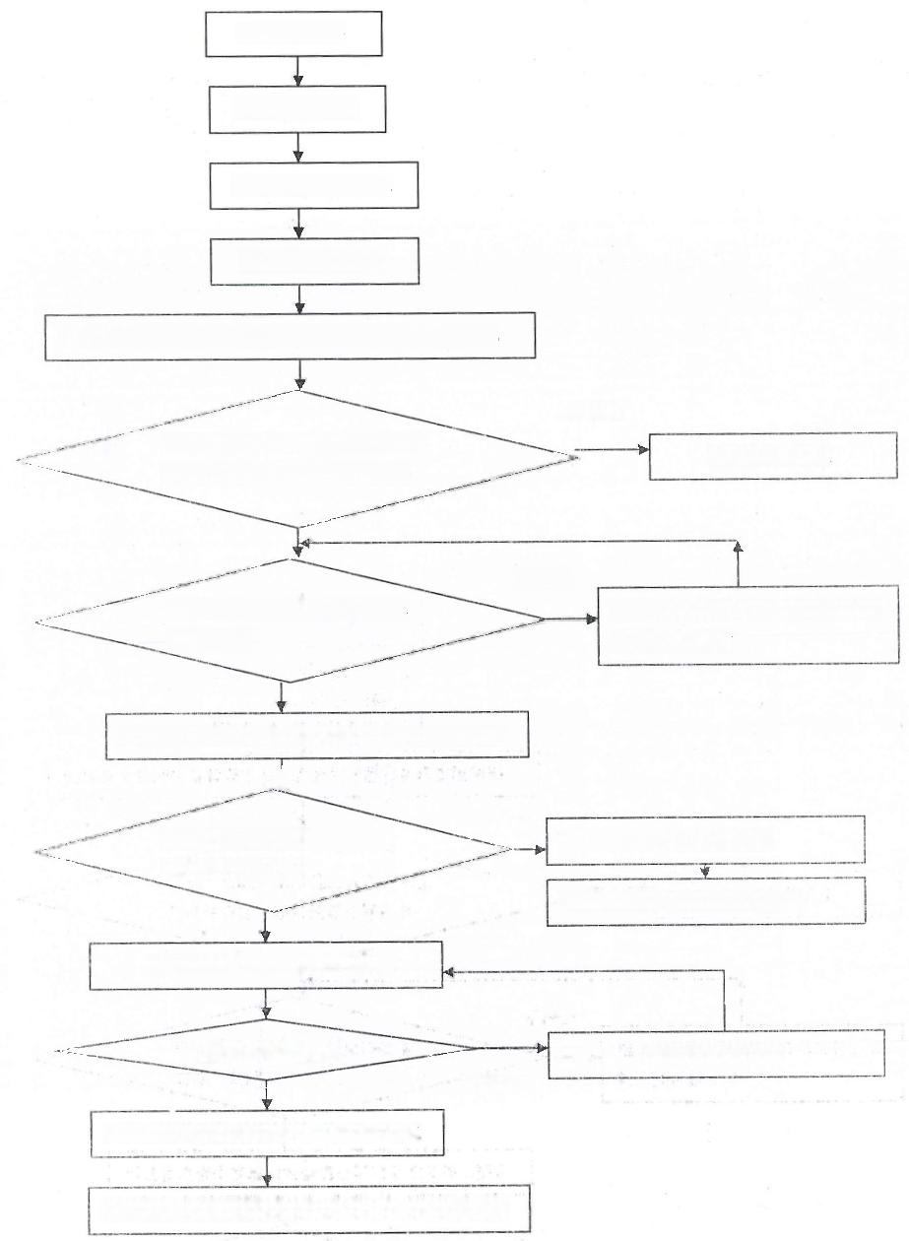接受监理任务

成立项目监理部

项目监理部职责分配

收集工程相关资料

编制安全生产监督管理方案、安全生产监督管理实施细则

不符合

审查、核验施工单位的资质、安全 生产许可证、项目经理证等资料

不同意进场施工

不符合

施工单位修改、补充技术文件、资 料，并重新报审

审查、核验施工单位提交的技术 文件、资料

对巡视检查中发现的安全隐患提出整改及停工要求



否

施工单位是否对安全隐患进 行整改或停工整改

施工单位拒不整改或不停工

向建设单位及有关主管部门报告

检查、复查施工单位整改情况

|  |  |
| --- | --- |
| 整改是否符合要求  不符合 | 施工单位继续整改 |
| 签署复查或复工意见，施工单位继续施工 |  |

整理安全生产监督管理工作资料，并按规定立卷归档

6-1建设工程安全监督管理工作程序框图

5



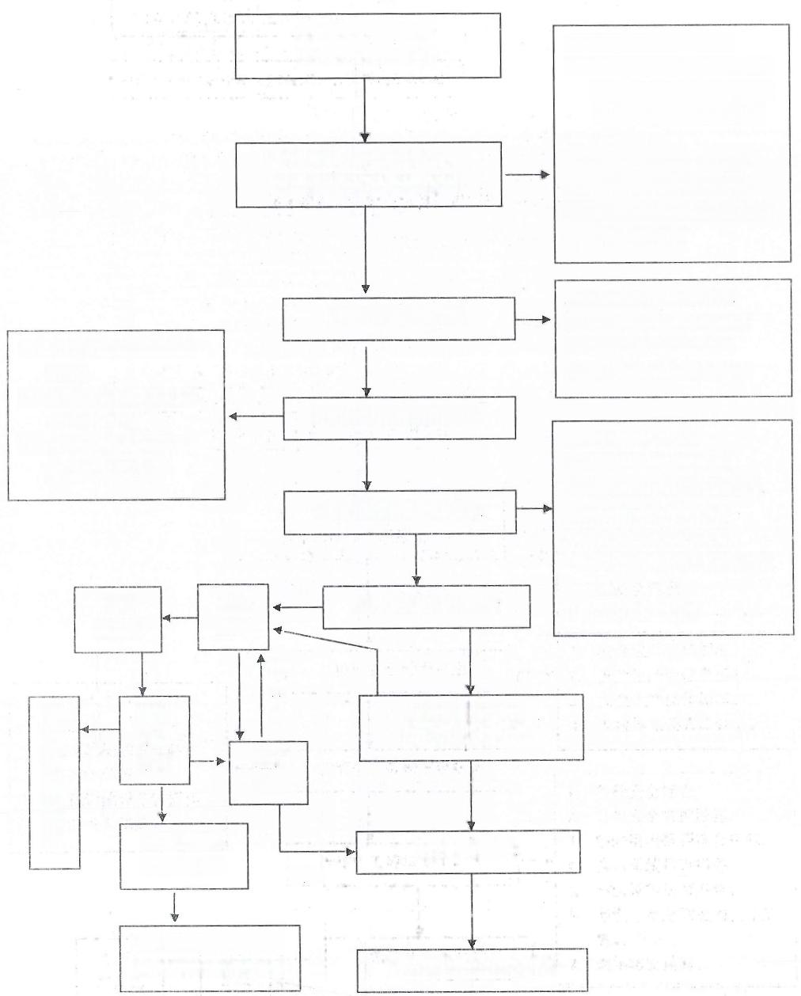编制安全监督管理 专项监理实施细则

1. 地下管线保护措施。

2. 基坑支护与降水、土方开 挖与边坡防护、模板、起 重吊装、脚手架、拆除、 爆破。

3. 安全用电、电气防火。

4. 冬季和雨季施工方案。

5. 施工总平面布置图是否符 合安全要求。

1. 安全生产管理制度。

2. 安全生产岗位责任制。

3. 安全生产操作规程。

4. 安检体系及人员到岗。

1. 各种安全标志。

2. 各种安全防护措施。

3.临时用电是否符合规范。 4.排水系统是否畅通。

5. 消防设施是否齐全。

6. 易燃、易爆物资的安全措 施。

7. 现场防雷措施。

审查施工组织设计中的安全 技术措施或专项施工方案

检查安全管理体系

1.进场施工机械的完好 状况。

检查施工机械安全状态

2. 施工机械的安全防护 和控制装置。

3. 垂直运输设备装拆作 业的安全措施。

情况 严重的

检查施工现场安全环境

日常现场巡视查检查

通知 整改

不 合 格

报 告 建 设 单 位

对高危作业/易发生 安全风险源重点检查

指令 停工

整改

整改 复验

作好安全记录

承包单位拒 不停工整改

合格

报告当地建设行政主

管部门或行业主管部 监理安全资料文件归档

**6-2施工阶段工程安全监督管理程序框图**

6



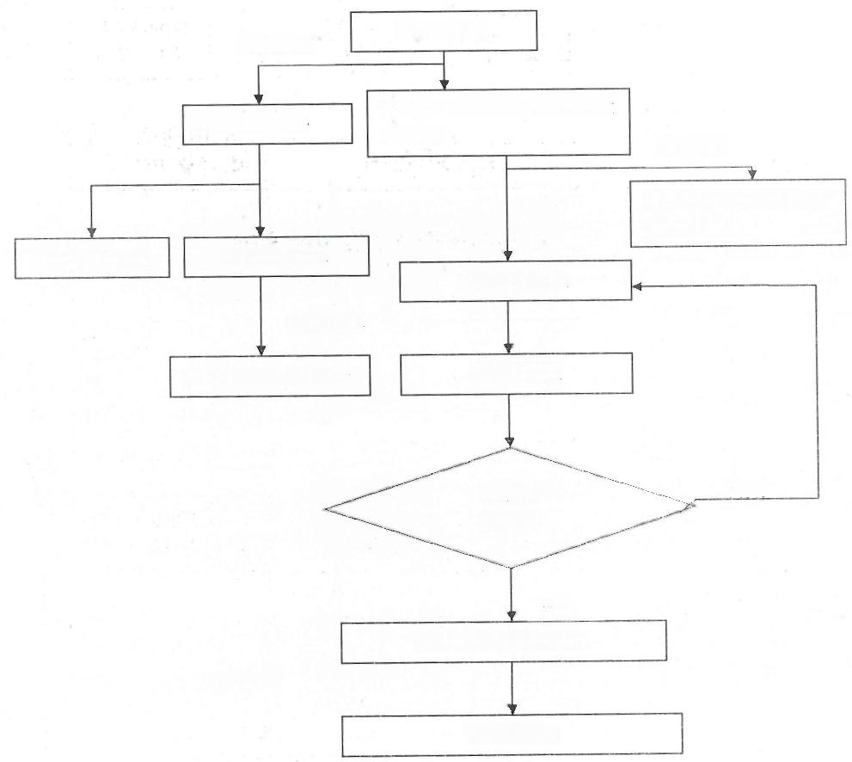

发现安全隐患

情况严重的

|  |  |
| --- | --- |
| 发《监理工程师通知单》要求施工 单位整改  施工方进行整改  监理检查验收 | 拒不整改  及时向建设单位和有关主管 部门报告 |

整改是否 符合要求

符合

同意继续施工或同意复工

整理资料归档

不停止施工

及时向有关主管部门报告

发《工程暂停令》

及时报告建设单位

施工方暂停施工

不符合

6-3安全隐患处理程序图

7



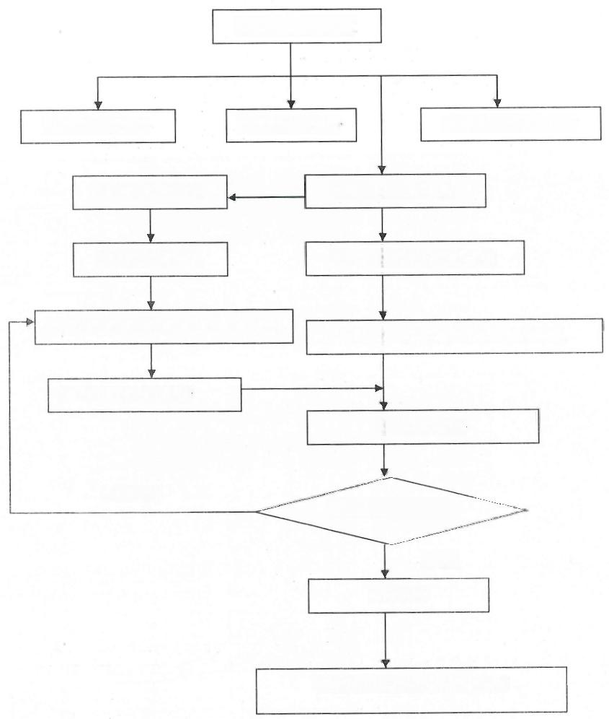

发生安全生产事故

向建设单位报告 向监理公司报告 向有关主管部门报告

|  |  |
| --- | --- |
| 施工方暂停施工 | 发出《工程暂停令》 |
| 施工方应急处理 | 协助事件调查组进行调查 |
| 施工方案落实事故调查组意见、整改 | 督促施工单位落实事故调查组意见 |

施工方提出复工申请

检查复工条件

不 满 足

复工条件是否满足

满 足

同意复工

总结教训，整理相关资料归档

6-4发生安全生产事故的处理程序框图

8



**七、安全控制目标：**

7.1杜绝重大人员伤亡事故和群发事故；

7.2杜绝重大施工机械和重大设备损坏事故； 7.4杜绝重大火灾事故；

7.5杜绝重大交通事故(不是责任主体); 7.6杜绝重大环境污染及重大垮塌事故；

7.7杜绝现场发生造成严重负面社会影响的不良事件，严格控制各种习惯性违章。

**八、关键项目安全监督管理要点：**

8.1 建筑零米以上结构施工项目安全措施要求

8.1.1排架搭设前应具备相应条件，如场地平整，地下设施完成状态，排架上脚手板铺 设以及剪刀撑分布等，是否安全措施明确。

8.1.2给料跑道布置，承载计算、搭设排架人员的安全带悬挂问题是否已充分考虑。

8.1.3层间的隔离防护措施的布置是否在措施中做出安排。

8.1.4排架模板的拆除顺序、隔离防护及警戒区设置是否已明确。

8.1.5拆模后预留孔洞的盖板铺设、临边栏杆搭设等是否已有所考虑。

8.1.6各作业面人员上下通道的设置在措施中是否已明确。 8.2结构吊装

8.2.1防止起重机倾翻措施：

<8.2.1.1>起重机的行驶道路必须平整坚实，起重机不得停置在斜坡上工作。

<8.2.1.2>禁止斜吊。斜吊会使重物在离开地面后发生快速摆动，可能碰伤人或其他物体。

<8.2.1.3>不吊重量不明的重大构件设备。

<8.2.1.4>禁止在6级以上大风情况下进行吊装作业。

<8.2.1.5>指挥人员应使用统一指挥信号，信号要准确，起重机驾驶人员应听从指挥。

8.2.2防止高空坠落措施：

<8.2.2.1>操作人员在进行高空作业时，必须正确使用安全带，安全带一般应高挂低用。 即将安全带绳端的钩环挂于高处，而人在低处操作。

<8.2.2.3>工人如需在高空作业时，应搭设临时操作平台，平台为工具式，拆装方便，自 重轻，宽度为0.8m～1.0m临时以角钢夹板固定在柱上部，低于安装面1～1.2m,工人在上 面可进行屋面梁的校正与焊接作业。

<8.2.2.4>如需在悬空的屋面梁上弦行走时，应在其上设置安全栏杆。

9



<8.2.2.5>登高用的梯子必须牢固。使用时必须用绳子与固定的构件绑牢，梯子与地面的 夹角一般以650mm～700mm为宜。

<8.2.2.6>操作人员在脚手板上通行时，应集中思想，防止踏上挑头板。

<8.2.2.7>操作人员不得穿硬底鞋进行高空作业。

<8.2.2.8>严格遵守建筑安装的安全操作规程及有关规定。

<8.2.2.9>吊装前检查各种机具设备、对起重机械要进行试运转。

**8.2.3防止高空落物伤人措施：**

<8.2.3.1>地面操作人员必须戴安全帽。

<8.2.3.2>高空操作人员使用的工具、零配件等，应放在随身佩带的工具袋内，不得随 意向下丢掷。

<8.2.3.3>高处作业施工人员施工中必须系好安全带，并牢固地挂在施工作业区的上方牢 固处或安全防坠设施上。

<8.2.3.3>在高空用气割或电焊切割时应采取措施，防止火花落下伤人或引发火灾。

<8.2.3.4>地面人员应尽量避免在高空作业的正下方停留或通过，也不得在起重机的起重 臂或正在吊装的构件下停留或通过。必须搭设具有双层防护的安全通道，保护行人安全。

<8.2.3.5>吊装现场应设置警示标志，并派专人监护，禁止非工作人员入内。

**8.2.4防止触电、气瓶爆炸措施**

<8.2.4.1>电焊机的电源线长度不宜超过5米，并必须架高；电焊机手把线的正常电压， 在用交流电工作时为60～80V,要求手把线质量良好，如有破皮情况，必须及时用胶布严密 包扎，电焊机的外壳应该接地。

<8.2.4.2>施工电源有专人负责和维护，一切作业严格按规程要求进行，从事电气作业的 人员必须持有操作证。

<8.2.4.3>施工中使用临时电源时，电源必须由电气专业人员进行接引、敷设、撤除；手 持电动工具必须使用单项三孔插座，确保外壳接地。

<8.2.4.2>使用起重机时，吊装前对起重机械要进行试运转。应用避雷触电措施。

<8.2.4.3>搬运氧气瓶，必须采取防震措施，决不可向地上猛摔。

<8.2.4.4>氧气瓶不应放在阳光下爆晒，更不可接近火源，如果气瓶的阀门发生冻结时， 应用干净的抹布将阀门烫热，不可用火熏烤，并防止机械油落到氧气瓶上。

<8.2.4.5>乙炔发生器放置地点距火源应10m以上，如高空有电焊作业时，乙炔发生器不 应放在下风向，进行气割作业时，氧、乙炔瓶应分开放置10m以上。

10

**8.2.5现场防火措施：**

<8.2.5.1>现场用水、用电(气)焊一律向消防保卫人员申请或备案。明火作业要设专人 看管，严格执行动火制度，焊接场地周围5米以内，严禁堆放易燃品，用火场所要准备好 消防器材，器具、备足消火栓，并应经常检查保持器具完好情况。

<8.2.5.2>各种可燃材料(如电石、保温材料等)不准放在电闸箱、电焊机、变压器和电 动工具周围，防止材料长时间蓄热自燃。

<8.2.5.3>现场道路应保持畅通，下班后所有机电设备必须切断电。 8.3其他安全相关

8.3.1将施工区域用安全警戒绳标识好，无关人员不得进入。

8.3.2施工结束后，做到“工完、料净、场地清”。

8.3.4存在交叉作业时，应当有相应的隔离方案。

8.3.5涉及油类的清洗项目，是否考虑废油的存放及消防设施布置等方案。

8.3.6临时电源的配置，如电源箱的布置点、电源线的规范走线，用电设备接地保护， 油区作业时防爆电器配备等是否作业正确安排。。

8.3.7设备受电前，必须悬挂“有人工作，禁止合闸”标志牌，并设置固定遮栏。

8.3.8任何人员在未征得受电指挥人员许可的情况下，不得擅自在受电区域内进行任何 检修、检查工作。

8.3.9受电前由调试单位进行技术措施交底，所有参与受电人员必须熟悉本措施。

8.3.10指挥专人负责对受电范围内的各变压器进行监视。

8.3.11 受电前应用兆欧表检查受电的低压变压器侧电缆的绝缘电阻，作为记录。

8.3.12采用500V兆欧表检查0.5kV系统绝缘电阻，作好记录。 (完)

**监理策划文件报审表**

工程名称：钦州康熙岭渔光一体光伏电站(三期)光伏发电项目 编号：JXM3-ZHJL-001

|  |
| --- |
| 致 钦州通威惠金新能源有限公司(业主项目部):  我方已完成 监理细则(绿色施工) 的编制，并已履行我公司内部审批手续，请审批。 附：监理细则(绿色施工)  监理项目部(章)  总监理工程师  日 期 ： |
| 业主项目部审批意见  业主项目部(章)  业主项目经理 |
| 本表一式_ _份，由监理项目部填写，业主项目部存一份、监理项目部存 份 。 |

**钦州康熙岭渔光一体光伏电站(三期)** **光伏发电项目**

**监理实施细则(绿色施工)**

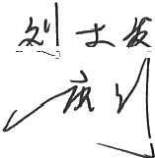

批准

审核

编制

|  |
| --- |
|  |
|  |

**常州正衡电力工程监理有限公司**

钦州康熙岭渔光一体光伏电站(三期)

光伏发电项目监理项目部

2019年11月



**目** **录**

一、编制依据

二 、施工组织机构及职责

三、资源节约

四、环境保护

五、施工废弃物管理

六、再生材料使用

七、职业健康与安全管理



**绿色施工监理实施细则**

一 、编制依据

《绿色施工管理规程》江苏省建设委员会 《绿色建筑评价标准》GB50378-2014

目标：绿色施工评价指标体系由施工管理、环境保护、节材与材料资源利用、节水与 水资源利用、节能与能源利用、节地与施工用地保护六类指标组成。本工程绿色施工要达 到满意绿色要求。

在建筑的建设全周期内，要最大限度地节约资源(节能、节地、节水、节材)、保护环 境和减少污染，与自然和谐共生、适应经济社会环境。

**二、施工组织机构及职责**

工程建设中，在保证质量、安全等基本要求的前提下，通过科学管理和技术进步，最 大限度地节约资源与减少对环境负面影响的施工活动，实现四节一环保(节能、节地、节 水、节材和环境保护)。为保证各项指标完成，拟在现场成立项目部领导小组。

2.1、组织机构图

绿色施工组织机构 组长：陈坚

副组长：唐剑

组员：张栋、贾金光、张军领、彭灿、王强、赵兵、周瑜林 2.2岗位职责

2.2.1、领导小组组长岗位职责

组长为本项目绿色施工管理第一责任人，负责制各项目标，审批实施专项方案，建立 管理组织机构，主持领导小组例会。

2.2.2、领导小组副组长

协助组长开展工作，受组长委托主持领导小组例会，组织现场检查和整改，协调各分 包施工管理工作。

2.2.3、领导小组组员

负责本单位绿色施工的日常管理工作，按经小组批准的施工方案实施。



2.2.4、资料员

负责绿色施工资料的收集、整理、存档。

**三、资源节约**

绿色施工节约是指节材与材料资源利用、节水与水资源利用、节能与能源利用、节地 与施工用地保护。

3.1节能与能源利用

3.1.1严禁使用国家、行业、浙江省政府明令淘汰的施工设备、机具和产品。

3.1.2选择功率与负载相匹配的施工机械设备，避免大功率施工设备长时间低负载运 行。

3.1.3做好现场施工机械设备维修保养工作，使其保持低耗、高效状态，并完善施工 设备管理档案。

3.1.4合理布置施工临时供电线路，在开工后编制专项的临时用电方案，对工程的临 时用电经过合理的计算，临时用电线路路径进行优化，做到距离短、线损小。

3.1.5现场临时办公室设施在施工前要进行合理规划，并编制详细的现场平面布置图， 根据临时设施的布局充分结合日照和风向等自然条件，采用自然采光和通风，节省能源。

3.1.6施工现场办公和生活的临时设施均采用夹心泡沫彩钢板，其保温隔热性能良好， 以降低能耗，节约能源。

3.2节地与施工用地保护

3.2.1工地开工前，项目管理人员在现场进行多次勘察测量，根据九标段的现场条件 对临时设施占地面积进行了规划。

3.3节材与材料资源利用

3.3.1开工后严格安装施工进度计划提出材料计划，要合理安排材料的采购、进场时 间和批次，减少库存。

3.3.2所有施工材料运输工具适宜，装卸方法得当，要轻拿轻放，防止遗洒和损坏。

3.3.3现场材料堆放有序，储存环境适宜，措施得当；保管制度健全，责任落实。

3.3.4主要材料损耗率比定额损耗率降低30%。

3.3.5合理布局场地，根据每周的施工计划、施工内容对施工场地进行合理的安排， 并画出场地平面布置图，各种大型结构件、大型设备、砌体材料等应一次就位卸货，避免 或减少二次搬运。

3.3.6施工前，对块材进行总体排版策划，最大限度地减少废料的数量。



3.3.7本工程采用独立成品脚手架。 四、环境保护

4.1.1、对作业活动的扬尘控制方法

1、工人清理建筑垃圾时，首先必须将较大部分装袋，然后洒水，防止扬尘，清扫人 员戴防尘口罩，对粉灰状的施工垃圾，采用吸尘器先吸后用水清洗干净。施工现场建筑垃 圾设专门的垃圾存放棚，并将垃圾堆放区设置在避风处，以免产生扬尘，同时根据垃圾数 量随时清运出施工现场，运垃圾的专用车每次装完后，用苫布盖好，避免途中遗洒和运輸 过程中造成扬尘。

2、拆除过程中，要做到拆除下来的东西不能乱抛乱扔，统一由一个出口转运，采取 溜槽和袋装转运，防止拆除下来的物件撞击引起扬尘。

3、焊接按一般要求在敞开环境中作业，若在密闭的房间或地下室待通风不畅场所作 业人员必须戴防尘口罩，另外采取通风措施。

4.2、噪声控制

施工现场的噪声控制执行GB12523—90《建筑施工场界噪声限值》规定的噪声限值， 并按GB12524《建筑施工场界噪声测量方法》进行声级测量。

4.2.1、机械设备的噪音控制

1、设备在使用前要检查鉴定，使用进行中要督促开展正常的维修保养，必要时应对 设备采取专项噪音控制措施，如设备隔音防护棚，转动装置防护罩，尽量采用环保型机械 设备等。

2、对有可能发生尖锐噪音的小型电动工具，如冲击钻、手持电锯等，应严格控制使 用时间，控制使用的频次的设备数量，在夜间休息时不进行作业。

4.3.1、施工作业噪声控制

1、严格控制施工作业中的噪音，对机械设备安拆、脚手架搭拆、模板安拆、钢筋制 作绑扎、混凝土浇捣等，按降低和控制噪音发生的程度，应尽可能将以上工作安排在昼间 进行。

4.3.2、在运输作业中的噪音控制

1、在现场材料及设备运输作业中，应控制运输工具发出的噪音的材料、设备搬运、 堆放作业中的噪音，对于进入场内的运输工具，要求发出的声响符合噪音排放要求。

2、在易发出声响的材料堆放作业时，应采取轻取轻放，不得从高处抛丢，以免发出较 大声响。



4.4、光污染控制

合理安排施工作业时间，尽量避免在夜间施工。在保证满足施工要求下，调整灯光的 照射方向，减少对周围居民的影响。

4.5、室内空气污染控制

1、含挥发性VOC材料

各施工阶段材料如密封胶、精装材料等含有VOC的材料时，选用低挥发性材料，其voc 含量符合相关规定要求。有害物质不在楼层存放并注意通风。封闭房间内施工不使用燃油 施工机械，防止废气污染。

2、减少施工影响

在施工区域使用临时的屏障，对施工区域进行隔离以保护清洁的区域和居住区域不受 干扰。根据天气条件，在安装含有VOC的材料时，使用自然通风来排出室内污染的空气。 必要时，地下室等部位使用临时通风设施通风，防止有害气体聚集造成污染，防止吸潮材 因受潮而损坏。

3、.施工过程管理

在施工过程中，使用具有高效过滤介质的真空吸尘器，增加清洁及通风的频次及加湿 等，减少灰尘污染。

4、.施工计划安排方面

在施工计划安排力面，对于高污染的施工作业活动，尽量安排在周末或夜晚进行，保 证有足够的时间来稀释室内空气污染。安排足够的时间进行入住前的清洗或室内空气质量 检测。在施工完成后对污染的空调系统过滤介质进行更换。

五、施工废弃物管理 5.1、固体废弃物控制

1、固体废弃物的分类

(1)无毒无害有利用价值的废弃物

废旧钢材、木材、有色金属；材料设备包装盒、桶、袋；废旧电气材料、机械金属配 件；废旧建筑砖瓦、门窗等材料；废旧办公用品；废旧装饰材料；废旧安装材料等。

(2)无毒无害无利用价值的废料

废弃建筑垃圾；废弃碎砖、碎石、生活垃圾。

2、固体废弃物的收集、存放

(1)施工现场在施工作业前，应设置固体废弃物堆放场地或容器，对有可能因雨水淋

湿造成污染的，搭设防雨设施。

(2)现场堆放的固体废弃物应标识名称、有无毒害、可否回收等，并按标识分类堆放。

(3)有毒有害类的废弃物不与无毒无害的废弃物混放。

(4)固体废弃物按平布置规划位置堆放整齐，与现场文明施工要求相适应。

(5)固体废弃物收集由项目部在工作安排时予以明确，并由安全管理部安排专人负责 日常管理。

3、固体废弃物的处理

(1)固体废弃物的处理由管理负责人根据固体废弃物存放量的多少以及存放场所的情 况安排处理。

(2)由项目经理审核废弃物管理负责人提出的处理报告，由项目材料部门和废弃物管 理小组共同处理废弃物。

(3)固体废弃物根据分类进行处理，不得混堆处理。

(4)对于无毒无害有利用价值的废弃物，如在其它工程项目可再次利用的，可调其它 项目再次利用，对于不能再次利用的，向有经营许可证的废品回收部回收。

(5)对于无毒无害无利用价值的固体废弃物，委托环卫垃圾清运单位清运处理。

(6)对于有毒有害的固体废弃物的处理，无论是否有利用价值，均为有危害物经营许 可证的单位处理。

六 、再生材料的使用

根据再生材运用目标，在工程开工前编编制再生材采购训划，再生材料主要是指含有 利用工业废料成分的材料和用废料再生的材料，比如粉煤灰、钢材、加气块，及利用再生 技术、使用废料生产的塑料、橡胶、玻璃、纸、保温材料等。另外施工前将编制工地废料 的再生利用计划，比如破碎的混凝土、砂头等可用来浇筑混凝土垫层(需经过试配确定配 合比)或施工道路的稳定层。

七、职业健康与安全管理

遵循“以人为本”的管理理念，注重保护员工和外部人员的安全健康。各类重大危害 因素控制在规定风险范围内，并力求更好；杜绝重大安全卫生事故发生；不断改善工作环 境，增进员工身心健康。在职业安全健康管理中，始终贯彻“预防为主”的指导方针，通 过周密的策划和严格的运行控制，从源头消除隐患，预防事故发生，保证人身安全健康。

1、施工现场布置及临时设施建设：

施工现场办公区等临时设施，每天安排专人打扫，建筑垃圾与生活垃圾分开放置在

指定地点，禁止露天放置。

2、作业条件及环境安全

(1)脚手架搭设必须符合《JGJ59-99》的规定，双排落地式脚手架重点把好“连接、 承重、检查”三关，严禁在脚手架上堆放重物，并按规定用安全网进行全封闭，防止物 体打击。

(3)施工现场设安全标语，危险区设立安全警示标志，施工现场出入口、施工起重 机械、临时用电设施、脚手架、出入通道口、楼梯口、电梯井口、孔洞口、基坑边沿及 有害气体及液体存放处设置明显安全警示标志，且安全警示标志必须符合国家标准。

3、职业健康

(1)施工现场应在易产生职业病危害的作业岗位和设备、场所设置警示标识或警示 说明。

(2)定期对有从事有毒害作业人员进行职业健康培训和体检，指导操作人员正确使 用职业病防护设备和个人劳动防护用品。

(3)为员工配备安全帽、安全带及所从事工种相匹配的安全鞋、工作服等个人劳动 防护用品。

(4)采用低噪音设备，降低机械噪音，尽量减少对附近居民的干扰，操作人员在操 作时应戴耳机进行听力保护。

(5)在进行有毒害气体作业时，作业人员应佩戴防护面具或防护口罩。

(6)在粉尘作业场所，应采取喷淋等设施降低粉尘浓度，操作人员应正确佩戴防尘 口罩，焊接作业时，操作人员应佩戴防护面罩，护目镜及手套等个人防护用品。

(7)高温作业时，施工现场应配备防暑降温用品，合理安排作息时间。

4、卫生防疫

(1)施工现场员工膳食、饮水、休息场所符合卫生标准。

**监理策划文件报审表**

工程名称：钦州康熙岭渔光一体光伏电站(三期)光伏发电项目 编号：JXM3-ZHJL-001

|  |
| --- |
| 致 钦州通威惠金新能源有限公司(业主项目部):  我方已完成 监理项目部应急预案 的编制，并已履行我公司内部审批手续，请审批。 附：应急预案  监理项目部( 总监理工程师 日 期 ： |
| 业主项目部审批意见： |
| 业主项目部(章)  业主项目经理 日 期 ： |

本表一式_ 份，由监理项目部填写，业主项目部存一份、监理项目部存_ 份



钦州康熙岭渔光一体光伏电站(三期) 光伏发电项目

安全应急预案



批 准





审核

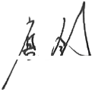



编制

常州正衡电力工程监理有限公司

钦州康熙岭渔光一体光伏电站(三期)

光伏发电项目监理项目部

2019年11月

**目** **录**

 编制依据

 应急组织机构及其职责 三 、 危急事件的预防

四 、 现场应急处置方案的启动 五 、应急救援措施

六、 演练计划

七、 急救路线



**一、编制依据**

(1)工程建设施工监理合同。

(2)本工程的监理规划。

(3)本工程项目法人与施工项目部的工程建设合同。

(4)《中华人民共和国安全生产法》;

(5)《建设工程监理规范》GB50319-2019;

(6)《电力安全监察规定》电安生(1995)687号；

(7)《实施工程建设强制性标准监督规定》(建设部81号令);

(8)《工程建设标准强制性条文》(电力工程部分)(2016版);

(9)《安全生产监督规定》;

(10)《施工现场临时用电安全技术规范》(JGJ46-2016)

(11)《电力建设安全健康与环境管理工作规定》;

(12)《建筑施工安全检查标准》JGJ59-2011;

(13)《电力安全生产工作规定》;

**二、应急组织机构及其职责**

2.1 应急指挥机构

2.1.1 应急救援小组 组长：唐剑

成员：贾金光、张栋

2.1.2 应急联络电话：唐剑：13812538925

本项目拟建场址位于广西省钦州市钦南区康熙岭镇内，发生紧急事件后本着就近抢救 的原则，受伤人员及时送往最近的钦州市第二人民医院。

火警电话：112 急救中心；120 匪警电话：110

交通事故报警：122

2.2 应急救援组长职责：

(1)事故发生后，成立现场指挥部，批准现场救援方案，组织现场抢救。按事故的性 质程度，负责向公司领导、地方政府及上级主管部门报告事故情况和事故处理情况。

(2)负责组织定期进行事故应急救援演练。



2.3 应急救援小组成员职责：

(1)负责在紧急情况发生时，组织协调各相关部门作出应急响应，并将有关情况向公 司汇报。

(2)负责对监理部环境潜在事故或紧急情况进行控制，负责本部门的应急与响应以及 事故的处理工作。

(3)所有施工现场操作和协调，包括与指挥中心的协调；现场事故评估。

(4)保证现场人员和公众应急反应行动的执行；

(5)做好与消防、医疗、交通管制、抢险救灾等各公共救援部门的联系；

(6)引导现场作业人员从安全通道疏散；

(7)对受伤人员进行营救至安全地带。

(8)抢救可以转移的场区内物资；

(9)转移可能引起新危险源的物资到安全地带。

(10)应用器材进行初期的消防灭火自救工作；

(11)协助消防部门进行消防灭火的辅助工作。

(12)对场内外进行有效的隔离工作和维护现场应急救援通道畅通的工作；

(13)疏散场区内外人员撤出危险地带。 三、危急事件的预防

3.1 触电事件的预防

3.1.1 产生的原因分析

(1)组立杆塔未及时做好接地。

(2)跨越架安全防护措施不到位或安全距离不够等。

(3)不按规定正确搭接临时电源。

(4)电动工器具未使用漏电保护器，使用绝缘不合格的电动和绝缘工器具。

(5)电焊作业现场(绝缘老化或接地不规范等)。

(6)生活用电不按规定正确使用。

3.1.2 预防此类危急事件的措施

(1)加强员工“安规”的学习，从思想上认识到触电事故带来的危害，防止触电事故 的发生。

(2)加强员工的紧急救护意识培训，进行预防触电培训和触电紧急救护法培训。

3.2 火灾事故的预防



(1)建立健全消防、保卫网络，制定严格的管理制度，在驻地、作业点、物资站等防 火部位配备足够数量的消防器材。

(2)消防安全管理必须贯彻“预防为主，防消结合”的方针，坚持“安全第一”的思 想，按照“谁主管，谁负责”的原则，实行安全自查，隐患自改，责任明确，分工负责。

(3)项目部应将消防法规、消防知识列为职工教育的一项内容，做好新进职工上岗前 的消防知识培训工作。

(4)易燃易爆仓库要设置在距离宿舍、明火、重要设备等25米以外处，其结构必须 是阻燃材料建造，门窗向外开，此处不设照明电路。

(5)施工中乙炔钢瓶和氧气瓶，必须有大于5米的间距，并有防止回火装置。

(6)项目部对电源线路、电器设备和电源控制箱，实行统一管理，电工持证上岗，严 格按操作规程工作，严禁违章作业。加强用电监视工作，防止用电线路、电器设备超负荷 运行。

(7)凡进入场区人员，自觉接受场区防火检查站和巡护人员的检查教育，严格遵守防 火规定，严禁携带火种或易燃易爆品，严禁在场区吸烟、野炊、烤火取暖等野外用火。机 动车辆必须配备灭火器材。

3.3 食物中毒事故的预防

(1)加强饮食卫生管理工作，落实食物安全责任人制度。

(2)因工作需要在现场就餐的工作人员，应在饭菜送至现场后及时就餐，避免野外卫 生环境污染食物。

3.4 施工现场人员伤亡事故的预防

3.4.1起重机挤压事故的预防

(1)起重机机体与固定物、建筑物之间要有适当的距离，至少要有0.5m间距，作业 时禁止有人通过。

(2)应合理布置场地、堆放重物。货物的堆放应有适当间隙，巨大构件和容易滚动及 翻倒的货物要码放合理，便于搬运。

(3)应选择适合所吊货物的吊具和索具，合理地捆绑与吊挂，避免在空中旋转或脱落。 禁止直接用手拖拉旋转的重物，信号指挥人员要按原定的吊装方案指挥。

(4)设备上的各种安全防护装置应完好齐全，不得使用安全防护装置不完整或已失效 的设备。

3.4.2起重作业高处坠落事故预防



人员在离地大于2m的高度进行起重机的安装、拆卸、检查、维修或操作等作业时， 起重机上的安全防护设施齐全、可靠，防止人员坠落。

(1)提升高度限位器要保证有效，避免过卷扬事故，司机在作业前要检查提升高度限 位器是否有效，失效时应不准启动；

(2)要注意检查吊钩，是否有磨损或有无裂纹变形，该报废的不准使用；

(3)要检查钢丝绳的状况，每班操作前都必须将钢丝绳从头到尾的细致检查一遍， 是否有磨损、断丝、断脱，有无显著变形、扭结、弯折等，不符合的要及时更换。

3.4.3起重机倾翻、折断、倒塌事故预防

(1)应正确操作起重设备，严禁超载作业或任意扩大使用范围。流动式起重机工作前 按要求平整场地，打好支腿，并挂上停车制动器。

(2)每次使用都要对各主要部件和安全装置进行检查，防止由于机械部件的损坏而发 生折断倾翻事故。

(3)钢丝绳、吊钩、滑轮、安全装置及起重机械工器具等定期按有关标准进行检验、 检查和保养，确认符合安全要求后方可使用。

(4)两人以上从事起重作业，必须有一人任起重指挥，现场其他起重作业人员或辅助 人员必须听从起重指挥的统一指挥，但在发生紧急危险情况时，任何人都可以发出符合要 求的停止信号和避让信号。

(5)起重作业严格执行“十不吊”。起重钢丝绳在棱角处采取垫方木和包裹麻片的保 护措施，千斤绳不得打扭、绞使用。

3.4.4 起重机械触电事故预防

起重机工作时防止碰触架空电力线路或其它运行的电力设备造成触电事故，臂架、吊 具、辅具、钢丝绳及重物应与架空电力线保持一定的安全距离；同时要注意检查起重机的 接地电阻和绝缘电阻，保证接地和绝缘良好。

3.4.5机械伤害防范措施

(1)操作各种机械人员必须经过专业培训，能掌握该设备性能的基础知识，经考试合 格，持证上岗。

(2)检修机械必须严格执行断电、挂“禁止合闸、有人工作”警示牌并设专人监护或 隔离等措施。

(3)转动机械和传动装置的外露部分应装设可靠的防护罩、盖或栏杆方可使用。严禁 带手套或手上缠抹布，在裸露的球轮、齿轮、链条、钢绳、皮带、轴头等转动部分进行清



扫或其他的工作。工作人员应特别小心，不使衣服及擦拭材料被机器挂住，扣紧袖口。

(4)机械设备工作时，禁止进行润滑、清洁(清扫)、拆卸、修理等工作。转动和传 动机械等设备检修时必须切断电源，并采取防止转动、移动的可靠措施。检修后进行开停 试运行前，应将防护设施装设好，方可进行试运行。

(5)机械上的各种安全防护装置及监测、指示、报警、保险、信号装置应完好齐全， 有缺损时应及时修复。安全防护装置不完整或已失效的机械不得使用。

(6)严禁在运行中将转动的设备防护罩或遮栏打开，或将手伸进遮栏内。电动机的引 出线和电缆头以及外露的转动部分均应装设牢固的遮栏或护罩。

3.4.6高处坠落防范措施

(1)高处作业人员要按规定经培训合格后持证上岗，同时加强职工的安全教育和培训， 增强自我保护意识。

(2)参加高处作业人员应按规定要求戴好安全帽，系好安全带，衣着灵便，穿软底鞋； 安全带必须拴在牢固的构件上，不得低挂高用。

(3)基坑周边、料台周边等临边高处作业，必须设置防护栏杆。

(4)高处作业人员在作业过程中不得失去安全防护，在铁塔或其它高处作业转移时应 用水平安全绳、安全带(绳)等随时进行保护。

(5)用于高处作业的防护设施，不得擅自拆除，确因作业需要临时拆除必须经负责人 同意，并在原处采取相应的可靠的防护措施，完成作业后必须立即恢复。

3.4.7物体打击防范措施

(1)高处作业和起重作业现场，现场设置安全标志、围栏，禁止无关人员进入施工现 场并专人监护。

(2)高处作业所用的工具和材料应放在工具袋内或用绳索绑牢；上下传递物件应用绳 索吊送，严禁抛掷。

(3)放线、紧线工作时，人员不得站在或跨在已受力的牵引绳、导线的内角侧和展放 的导、地线圈内以及牵引绳或架空线的垂直下方，防止意外跑线时抽伤。

(4)在起吊、牵引过程中，受力钢丝绳的周围、上下方、内角侧和起吊物的下面，严 禁有人逗留和通过。吊运重物不得从人头顶通过，吊臂下严禁站人。不准用手拉或跨越钢 丝绳。

(5)排除设备故障或清理卡物件料前，必须停机。机械运行过程中，为避免工具、工 件、联结件、紧固件等甩出伤人，应有防松脱措施和配置防护罩或防护网等安全措施。



3.4.8触电防范措施

(1)施工安装维修或拆除临时用电工程，均由取得合格证的电工完成。

(2)施工现场临时用电的架设和使用必须符合《施工现场临时用电安全技术规范》 (JGJ46-2005) 的规定。

(3)独立的配电系统必须采用TN-S(三相五线制)接零保护系统，非独立系统可根据 现场的实际情况采取相应的接零或接地保护方式。各种电气设备和电力施工机械的金属外 壳、金属支架和底座必须按规定采取可靠的接零或接地保护。

(4)电焊机应可靠接地，高、低压侧接线柱必须设护罩，以防工作中误触碰。不停电 更换焊条，必须戴焊工手套进行。

(5)在高压线附近进行施工作业时，使用的施工机具、设备应与高压线保持足够的安 全距离。达不到规定的安全距离时，必须采取可靠的安全防护措施。

(6)被跨越电力线路两侧的放线滑车接地，耐张塔挂线前，用导体将耐张绝缘子串短 接。在感应电特别严重的地区紧、挂线时，在操作点附近的导地线上装接地线，适当增加 塔上放线滑车的接地点。

(7)每一个附件安装工作点，在正式作业开始前首先设置好工作接地。工作接地使用 截面积不小于25mm²的编织铜线作接地引线。工作完成后，拆除工作接地。

(8)附件全部安装完毕后，保留部分临时接地做半永久性接地，拆除其余临时接地。 半永久性接地作好记录、定期检查，保留至竣工验收后、启动运行前拆除。

(9)装、拆接地线顺序要正确，并均应使用绝缘棒。人体不得碰触接地线或未接地的

导线，以防止感应电触电。

(10)铁塔塔腿一经开始组立即接好接地引下线并连接可靠。雷雨天气严禁野外作业。

(11)雷电发生时，严禁携带金属物体在露天行走；严禁靠近电器设备；严禁人员停 留空旷地带、电线杆和高压电线下。

3.4.9火灾事故防范措施

(1)建立健全消防、保卫网络，制定严格的管理制度，在驻地、作业点、物资站等防 火部位配备足够数量的消防器材。

(2)消防安全管理必须贯彻“预防为主，防消结合”的方针，坚持“安全第一”的思 想，按照“谁主管，谁负责”的原则，实行安全自查，隐患自改，责任明确，分工负责。

(3)项目部应将消防法规、消防知识列为职工教育的一项内容，做好新进职工上岗前 的消防知识培训工作。



(4)易燃易爆仓库要设置在距离宿舍、明火、重要设备等25米以外处，其结构必须 是阻燃材料建造，门窗向外开，此处不设照明电路。

(5)施工中乙炔钢瓶和氧气瓶，必须有大于5米的间距，并有防止回火装置。

(6)项目部对电源线路、电器设备和电源控制箱，实行统一管理，电工持证上岗，严 格按操作规程工作，严禁违章作业。加强用电监视工作，防止用电线路、电器设备超负荷 运行。

3.4.13电网、设备事故防范措施

(1)邻近或交叉电力线路作业、线路停电作业等，在施工前应编写专项施工方案，施 工前应进行安全技术交底，使施工人员清楚各项技术参数及施工要求。

(2)跨越电力线路、变电所改扩建施工严格执行现场勘察制度、工作票制度、工作许 可制度、工作监护制度、工作间断制度、工作结束和恢复送电制度(或工作间断、转移和 终结制度)。

(3)跨越架(网)搭拆及强度满足《跨越电力线路架线施工规程》DL5106-1999要求。

(4)跨越架搭设前，征得被跨越物所属单位同意。跨越不停电电力线架线施工前，应 向运行部门书面申请“退出重合闸”,落实后方可进行不停电跨越施工；施工过程中，必 须邀请被跨越电力线的运行部门进行现场监护。

(5)跨越架经使用项目部验收合格后方可使用。跨越架顶面的搭设和拆除，应在被跨 越电力线停电后进行。跨越架搭设要考虑导线发生风偏后满足安全要求，强风、暴雨过后 应对跨越设施进行检查，确认合格后方可使用。

(6)架线施工前做好牵张循环过程中选用的锚固工具、牵张设备、导引绳、牵引绳和 连接等施工工器具检查试验工作。

(7)邻近带电体作业，施工机具、设备、材料、人员等要满足规定要求。 3.5交通事故的预防

(1)建立健全交通安全管理机构，按照“谁主管、谁负责”的原则，对本项目部所 有车辆驾驶人员进行安全管理和安全教育。

(2)加强对各种车辆维修管理。各种车辆的技术状况必须符合国家规定，安全装置 完善可靠。对车辆必须定期进行检修维护，在行驶前、行驶中、行驶后对安全装置进行检 查，发现危及交通安全问题，必须及时处理，严禁带病行驶。



(3)加强对驾驶员的管理，提高驾驶员队伍素质。定期组织驾驶员进行安全技术培 训，提高驾驶员的安全行车意识和驾驶技术水平。对考试、考核不合格或经常违章肇事的 应不准从事驾驶员工作。

(4)严禁酒后驾车，私自驾车，无证驾车，疲劳驾驶，超速行驶，超载行驶。

四、现场应急处置方案的启动

(1)事故发生后，事故现场的监理人员，应及时将现场情况报告应急救援小组的正、 副组长，事故现场的其他作业人员也可直接报告应急救援小组的正、副组长，同时将情况 报告相关部门；

(2)应急救援小组的正、副组长接到报告后，根据具体情况，确定是否启动本预案； 五、应急救援措施

5.1 触电事件应急救援措施

(1)接到事故现场有关人员报告后，凡在现场的应急救援指挥机构小组成员(包括组 长、副组长、成员)必须立即奔赴事故现场组织抢救，做好现场保卫工作，保护好现场并 负责调查事故。在现场采取积极措施保护伤员生命，减轻伤情，减少痛苦，并根据伤情需 要，迅速联系医疗部门救治。

(2)发生人员触电时，应立即断开有关电源，使触电者在脱离电源后在没有搬移、不 急于处理外伤的情况下，立即进行心肺复苏急救，根据伤情迅速联系医疗部门救治。发现 触电者呼吸、心跳停止时，应立即在现场就地抢救，用心肺复苏法支持呼吸循环，对脑、

心重要脏器供氧。

(3)触电者未脱离电源前，救护人员不准直接用手触及伤员。脱离电源要把触电者接 触的部分带电设备的开关、刀闸或其他断路设备断开；或设法将触电者与带电设备脱离。

在脱离电源中，救护人员也要注意保护自己。

(4)如果触电者处于高处，为防止解脱电源后自高处坠落应采取预防措施。

(5)触电者触及低压带电设备，救护人员应设法迅速切断电源，如拉开电源开关、刀 闸，拔除电源插头等；或使用绝缘工具、干燥的木棒、木板、绝缘绳子等不导电的材料解 脱触电者；也可抓住触电者干燥而不贴身的衣服，将其拖开，切记要避免碰到金属物体和 触电者的裸露身体；也可用绝缘手套或将手用干燥衣物等包起绝缘后解脱触电者；救护人 员也可站在绝缘垫上或干木板上进行救护。

(6)触电者触及高压带电设备，救护人员应迅速切断电源，或用适合该电压等级的绝 缘工具(绝缘手套、穿绝缘鞋、并使用绝缘棒)解脱触电者，救护人员在抢救过程中应注



意保持自身与周围带电部分必要的安全距离。

(7)高处触电紧急救护：救护人员应在确认触电者已与电源隔离，且救护人员本身所 涉及环境安全距离危险电源时，方能接触伤员进行抢救，并应注意防止发生高空坠落的可 能性。如伤员停止呼吸，立即口对口(鼻)吹气2次，再测试颈动脉，如有搏动，则每5 秒继续吹一次，如颈动脉无搏动时，可用空心拳头叩击心前区域数次，促使心脏复跳。高 处发生触电，为使抢救更为有效，应及时设法将伤员送至地面。在完成上述措施后，应立 即用绳索迅速将伤员送至地面，或采取可能的迅速有效的措施送至平台上。触电伤员送至 地面后，应立即继续按心肺复苏法坚持抢救。按心肺复苏法支持生命的三项基本措施：通 畅气道，口对口(鼻)人工呼吸法，胸外按压。

(8)触电伤员停止呼吸，重要的是始终确保气道通畅。如发现伤员口内有异物，可将 其身体及头部同时侧转，迅速用一个手指或两手指交叉从口角插入，取出异物；操作中注 意防止将异物推到咽喉深部。

(9)在保持伤员气道通畅的同时，救护人员用放在伤员额上的手的手指捏住伤员鼻翼， 救护人员深呼气后，与伤员口对口紧合，在不漏气的情况下，先连续大口吹气两次，每次 1至1.5秒。如两次吹气后测试颈动脉仍无搏动，可判断心跳已经停止，要立即同时进行 胸外按压。除开始时大口吹气两次外，正常口对口(鼻)呼吸的吹气量不需过大，以免引 起胃膨胀。吹气和放松时要注意伤员胸部应有起伏的呼吸动作。吹气时如有较大阻力，可 能是头部后仰不够，应及时纠正。触电伤员如牙关紧闭，可口对鼻人工呼吸。口对鼻人工 呼吸吹气时，要将伤员嘴紧闭，防止漏气。

5.2 火灾事故应急救援措施

任何员工一旦发现火情，视火情的严重情况进行以下操作：

(1)局部轻微着火，不危及人员安全、可以马上扑灭的立即进行扑灭。

(2)局部着火，可以扑灭但有可能蔓延扩大的，在不危及人员安全的情况下，一方面 立即通知周围人员参与灭火，防止火势蔓延扩大，一方面向现场管理者汇报。

(3)火势开始蔓延扩大，不可能马上扑灭的，按照以下情况处理：

a 现场最高领导者立即进行人员的紧急疏散，指定安全疏散地点，并组织清点疏散人 数，发现有缺少人员的情况时，立即通知项目经理或消防队员。

b 现场最高领导者马上向公司领导汇报。

c 现场最高领导者立即拨打消防报警电话"119",通报以下信息： 名称：钦州康熙岭渔光一体光伏电站(三期)光伏发电项目



地址：事故发生地点

火灾情况：着火物资及火势大小 联系电话：

在回答了"119"的询问后派人在路口接应消防车，并组织人员到火场切断电源、维持 秩序。

d 若有人员受伤，立即送往医院或并拨打救护电话"120"与医院联系。

5.3 食物中毒事故应急救援措施

(1)任何员工发现有食物中毒的症状如呕吐、腹痛、昏迷应立即拨打120急救电话。

(2)未中毒或症状较轻的人员应到主要路口接应救护车。

(3)保存好就餐时所有成品及未成品，以备检验。 六、演练计划

6.1演练时间应急反应预案确立后，经过有效的培训，应做到项目部开工后演练一次， 不定期举行演练，施工作业人员变动较大时增加演练次数。

6.2火灾扑救指挥程序

(1)查明情况

起火部位、燃烧物的性质、火灾范围、火势蔓延路线及发展方向。 是否有人被困、查清被困人员数量和所处位置及最佳疏散通道。

有无爆炸及毒性物质、查清数量、存放地点、存放形式及危险程度。

查明贵重财物的数量及存放点、存放形式及受火势威胁的程度，判断是否需要疏散和 保护。

起火建筑的结构、耐火等级，与毗邻建筑的距离，火场建筑有无倒塌危险，需要破拆 的部位。

(2)抢救被困人员、疏散群众、物资

在查明火情后，火场总指挥应遵循先救人后救物的原则，抢救被困人员，疏散群众和 物资。一般情况下，绝大多数的遇险人员可以安全地疏散或自救，脱离险境。因此，必须 坚定自救的意识，不要惊慌失措，要冷静观察，采取可行的措施进行疏散自救。

救援被困者：对神智清醒人员，指路自行脱离火场；对神智不清人员，带路脱离火场； 对伤、病、残人员及儿童要背、抱、抬出火场；当正常通道被隔断时，要利用绳、梯等将 人救出。

因地制宜组织有可能被火势殃及的建筑物内的群众疏散。



抢救贵重物资。

选择好被救物资堆放点和消防车入场路线。

疏散时，如果人员较多或能见度很差时，应在熟悉疏散通道布置的人员带领下，鱼贯 地撤离事故现场。带领人可用绳子牵领，用“跟着我”的喊话或前后扯衣襟的方法将人员 撤至室外或安全地点。

在撤离事故现场的途中被浓烟所围困时，由于浓烟一般是向上流动，地面上的烟雾相 对比较稀薄，因此可采用低姿势行走或匍匐穿过浓烟；如果有条件，可用湿毛巾等捂住嘴、 鼻或用短呼吸法，用鼻子呼吸，以便迅速撤出烟雾区。

楼房楼下着火时，楼上的人不要惊慌失措，应根据现场的不同情况采取正确的自救措 施。

火灾时身穿衣帽一旦着火，应尽快地把衣帽脱掉，如果来不及，可把衣服撕碎仍掉。 切记不能奔跑，那样会使身上的火越烧越旺，还会把火种带到其它场所，引起新的火点； 身上着火，可就地倒下打滚，把身上的火压灭。在场的人员可帮助灭火。

6.2演练目的

(1)测试预案和措施的充分程度。

(2)测试应急培训的有效性和应急人员的熟练性。

(3)测试现有应急反应装置、设备和其他资源的充分性。

(4)通过演练来判别和改进应急预案中的缺陷和不足。

七、急救路线

溧阳市人民医院电话：0777-2824745 路线图：

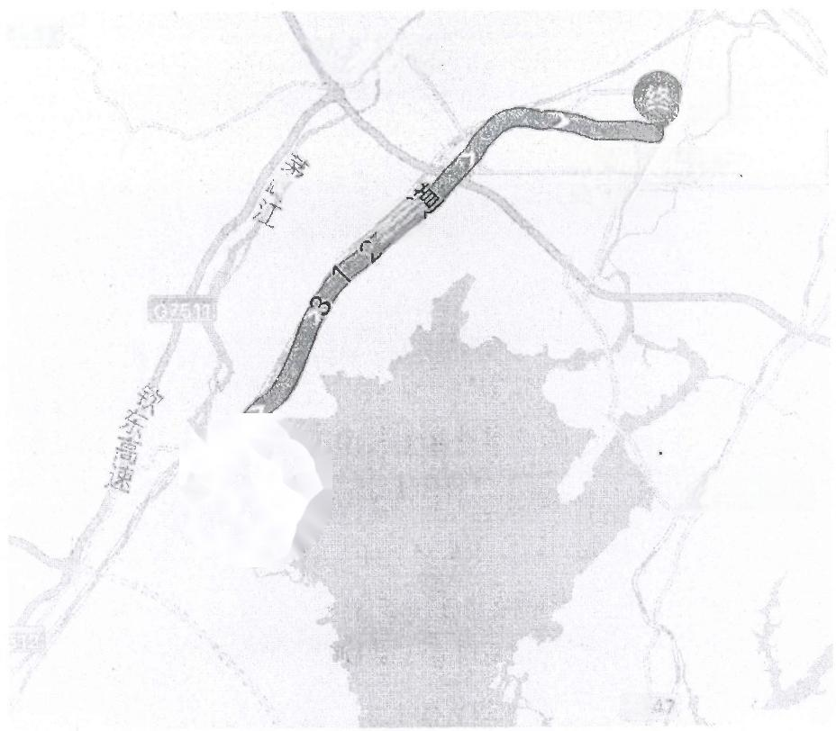

s311

**黄屋屯镇**

东1门

钦州市第二人 民医院

0

西

南

s3

东



大番坡镇





**监理策划文件报审表**

工程名称：钦州康熙岭渔光一体光伏电站(三期)光伏发电项目 编号：JXM3-ZHJL-001

|  |
| --- |
| 致 钦州通威惠金新能源有限公司(业主项目部):  我方已完成 质量旁站方案的编制，并已履行我公司内部审批手续，请审批。 附：质量旁站方案 |
| 监理项目部  总监理工程  日 期： |
| 业主项目部审批意见： |
| 业主项目部(章)  业主项目经理 |

本表一式_ 份，由监理项目部填写，业主项目部存一份、监理项目部存_ 份 。



**钦州康熙岭渔光一体光伏电站(三期)** **光伏发电项目**

**旁站监理细则**

常州正衡电力工程监理有限公司

钦州康熙岭渔光一体光伏电站(三期) 光伏发电项目监理项目部

2019年11月





批准：



审核：

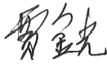

编制：



目 录

1. 编制目的 1

2. 编制依据 1

3. 旁站监理工作流程及要求 1

4. 旁站监理范围及内容 3

5. 旁站监理职责 5

6. 旁站监理工作纪律 6



1编制目的

1.1为了贯彻《建设工程监理规范》,指导监理人员在施工监理过程中，对工程施工中 技术复杂或性质重要及容易出现质量问题的工序、隐蔽工程、下道工序完成后难以检 查的关键或重点部位、关键或重要工序的质量进行旁站监理，确保本工程实体质量， 以达到工程质量合格的目的，特编制本方案。

2编制依据

2.1本工程监理项目部制定的“监理规划”和“专业监理实施细则”。

2.2《房屋建筑工程施工旁站监理管理办法》(试行)(建设部2003年1月1日起执行)。 2.3《建设工程质量管理条例》 2000年1月30日发布起施行。

2.4《国家电网公司工程建设质量管理规定》(国家电网基建[2006]699号)。

**3旁站监理工作流程及要求**

3.1旁站点的设立：

3.1.1隐蔽工程的隐蔽过程。

3.1.2重要或关键施工作业、特殊作业的实施过程。

3.1.3技术复杂或性质重要及容易出现质量问题的工序。

3.1.4国家或行业规定旁站监理点。 3.2旁站点的确认：

3.2.1项目监理部会同建设管理单位在审核承包商《施工质量检验项目划分表》时， 与施工单位对质量旁站点一并进行确认。

3.2.2旁站监理范围、内容、程序和旁站人员职责，旁站点(S) 和其他质量见证点(W、 H 、R) 的计划一并报送建设单位管理单位批准后执行。

3.3旁站监理的实施：

3.3.1按批准的监理旁站方案书面通知承包商执行，对已确认的旁站监理工序，实施 前24h, 由承包商通知工程项目监理部。

3.3.2监理人员执行旁站前，监理工程师应向旁站人员进行安全技术交底，明确旁站 项目范围、质量标准、注意事项及突发事件处置要点。

2



3.3.3施工作业进行到旁站监控点时并在收到施工单位的报告后，监理工程师应立即 检查确认是否已具备施工条件，检查内容如下：

1)上道工序及其他专业在该部位的工程已验收合格。

2)施工方案经监理审核批准。

3)施工设备、人员、材料等均已到位。

4)安全设施符合相关要求。

5)无影响施工的其他因素。

在以上条件均满足后，经总监理工程师确认后，签认申请表并安排好旁站监理人 员实施旁站监理。旁站前监理人员应充分了解和掌握施工所用材料、设备的质量情况 以及施工图纸、设计要求、标准、规范等。

3.3.4旁站监理人员应在施工现场持续跟班监督，及时发现和处理旁站监理过程中出 现的质量问题，如实准确地做好旁站监理记录。凡旁站监理人员和施工企业现场质检 人员未在旁站监理记录上签字的，不得进行下一道工序施工。

3.3.5旁站监理人员实施旁站监理时，发现施工企业有违反工程建设强制性标准行为 的，应责令施工企业立即整改；发现其施工活动已经或者可能危及工程质量的，应当 及时向监理工程师或总监理工程师报告，由总监理工程师下达局部暂停施工指令(事 后应通知建设管理单位)或者采取其他应急措施。

3.3.6发现其施工活动已经或者可能危及工程质量的，或有重大安全隐患的，应及时 报告监理工程师和总监理工程师，由总工程师下达局部暂停施工指令或采取其他应急 措施。施工项目部在接到通知后应立即停止施工，并妥善保护现场。如有重大安全隐 患，必须尽快疏散全部施工人员。

3.3.7如旁站人员对材料、设备质量情况有怀疑，应暂停使用并进行必要的检验和检 查，施工项目部应给予积极配合。

3.4旁站监理记录的填写：

3.4.1应对施工管理人员、施工人员到岗情况，施工所用材料、设备的质量情况，施 工机具、仪器仪表使用状况(是否检验合格)进行检查并记录。

3.4.2对施工人员是否按标准、规范、按图纸、按工艺进行施工以及监理人员的纠正 情况，监理意见、监理建议进行实事求是的填写。

3.4.3对加工制作及工序施工质量检查结果进行记录；

3.4.4对重要作业项目的关键工序是否执行法规进行记录；

3



3.4.5当采用平行检验或见证取样方式时，对其工作过程和结果进行记录。

3.4.6质量情况内容中主要填写监理人员实测数据及工艺过程和工程质量的形象描 述。

3.4.7旁站监理结束后，监理人员应将旁站监理记录填写完整并交监理工程师审核(或 总监理工程师)审核、归档。

3.4.8旁站监理应定期向总监理工程师提出评价报告，对施工作业质量和安全提出评 价意见；

4旁站监理范围及内容

4.1按3.1、3.2、3.3的规定，明确本工程的旁站点以及各旁站监理工作点的设置。 在确定旁站点后，应详细描述旁站工作的内容。

4.2土建工程包括如下关键部位和工序：重要设备基础、建筑物、道路、土方回(换) 填，桩基础混凝土浇筑，防水保温层施工，主体混凝土浇筑，重要设备基础混凝土浇 筑。

4.3电气工程一般应包括如下关键部位和工序：主变压器变压器器身检查、变压器套 管安装、耐压及局放试验。设备耐压试验、接地和电缆沟回填网测试、高压电缆头制

作与耐压试验等。 4.4旁站范围

4.4.1土建工程

(1)基础工程：

1)基础浇筑混凝土。

2)土方回填

(2)主体结构：

1)梁柱节点钢筋绑扎和隐蔽过程。

2)混凝土浇筑。

3)悬挑梁、阳台板、雨篷钢筋绑扎及混凝土浇筑。 4) ·钢结构安装。

(3)建筑屋面：

1)屋面防水。

4



2)屋面保温层、找平层作业。

4.4.2电气安装、试验工程

(1)高压电缆头和中间头制作。

(2)电气设备高压试验。

(3)回填土。 4.5旁站的内容

4.5.1土建工程

(1)土方回填

1)旁站部位：

a. 基坑基槽回填。

b. 场内道路范围内的管沟、电缆沟、坑池回填。 c. 回填土内不得有杂物、建筑垃圾和易腐烂物。

2)旁站工序：每步回填及碾压后的密实度检测全过程。密实度实验必须由有资 质的实验室独立完成。在实验前24h, 施工项目部必须书面通知监理。

(2)基础结构及防水混凝土。

1)旁站部位：

a. 全部基础结构混凝土和防水混凝土(钢筋安装和模板支护)。

2)旁站工序：

a. 单管预埋和穿墙套管均需加焊止水环并要满焊，预埋管要与纵横钢筋焊牢。 验收合格后，办理隐蔽验收签证。

b. 孔洞周边应按规范要求设置加强钢筋；应采取措施，防止孔洞下边混凝土浇 筑不密实，如在侧边开口、留洞，以确保浇筑密实。

c. 电线管应确保管内不进水并严禁在振捣时将电线管、开关盒等埋件位置挤偏。

d. 混凝土浇筑顺序和开始及完成时间是否与施工方案要求一致。对大体积混凝 土如果分层浇筑，要记录两层之间的时间间隔并确认在下层浇筑时上层是否已超过初 凝时间。梁板混凝土浇筑和墙体混凝土浇筑在各个接茬部位是否会形成冷缝。

e. 检查后浇带、施工缝位置和做法是否符合规范及施工方案的要求。

f. 不同强度等级和不同抗渗等级的混凝土有无错浇现象；混凝土振捣是否密实， 模板是否有变形及漏浆情况；下次浇筑前施工缝是否已按要求处理。

g. 抽查混凝土坍落度情况，记录试块留设情况。

5

h. 有无其他异常，如出现时立即报告。

4.5.2电气工程

(1)电缆工程：

1)旁站部位；电缆头和中间头制作。

2)旁站工序：

a. 检查电缆附件符合设计要求，附件有产品质量证明文件。

b. 操作人员须由经过专门培训合格的技术工人担任。

c. 检查附件的外观质量无破损、划伤、硬折等不良现象。

d. 检查电缆端子与电缆线芯压、电缆端子与接磨具是否匹配。

e. 施工过程中测量制作尺寸和施工质量应符合规范要求或厂家技术说明书要求。

5旁站监理职责

5.1检查施工单位现场人员到岗、特殊工种人员持证上岗以及施工机械，建设材料准 备情况。

5.2在现场跟班监督关键部位、关键工序的施工执行施工方案以及工程建设强制性标 准情况。

5.3核查进场材料，构配件，设备的出厂质量证明，质量检验报告。

5.4督促施工单位进行现场检查、试件留置和必要的复验。

5.5做好旁站监理记录和监理日记，保存旁站监理原始资料。

5.6旁站监理过程中，发现有违反工程建设强制性标准行为的，有权责令施工企业立 即改正；发现施工作业可能危及工程质量时，应及时向总监理工程师报告，由总监理 工程师采取必要的措施。

6旁站监理工作纪律

6.1旁站监理人员必须在规定的时间内在指定的施工地点对指定的工序实施旁站。不 得无故不到，也不得擅自改变旁站内容。旁站期间不得从事与工作无关的活动。

6.2对来自于施工项目部的任何违规行为必须及时予以制止，必要时要根据本方案的 要求在第一时间报告专业监理工程师和总监理工程师。不得徇私舞弊，包庇纵容，更 不得为不正当利益与施工项目部串通弄虚作假。

6.3必须如实、准确地填写旁站监理记录。

6



**监理策划文件报审表**

工程名称：钦州康熙岭渔光一体光伏电站(三期)光伏发电项目 编号：JXM3-ZHJL-001

|  |
| --- |
| 致 钦州通威惠金新能源有限公司(业主项目部):  我方已完成 质量通病防治控制措施 的编制，并已履行我公司内部审批手续，请审批。 附：质量通病防治控制措施  监理项目部(章):  总监理工程师 日 期 ： |
| 业主项目部审批意见：  业主项目部(章  业主项目经理  日 期 ： 20 |

本表一式_ 份，由监理项目部填写，业主项目部存一份、监理项目部存 份 。

钦州康熙岭渔光一体光伏电站(三期) 光伏发电项目

质量通病防治控制措施



批准





审核

编制



年

常州正衡电力工程监理有限公司

钦州康熙岭渔光一体光伏电站(三期)

光伏发电项目监理项目部

2019年11月



**目** **录**

*一、* 总则

*二、* 基本规定

三、 监理部控制措施

四、 控制措施



一、总则

为进一步提高钦州康熙岭渔光一体光伏电站(三期)光伏发电项目施工质量，杜绝施 工过程中质量通病的发生，全面开展质量通病治理活动逐步消除对电网安全稳定运行有较 大影响和影响观感质量的质量通病，促进工程项目整体质量管理水平不断提升，最终实现 工程顺利达标投产和工程创优的质量目标，根据国家有关法律、法规及相关规定，特制定 《钦州康熙岭渔光一体光伏电站(三期)光伏发电项目质量通病防治控制措施》,要求监 理项目部全体管理人员、各参建队伍在施工生产过程中严格遵照执行。

1.1本规定适用于钦州康熙岭渔光一体光伏电站(三期)光伏发电项目全过程。 1.2引用标准及参考文献：

1)《电力建设工程质量问题通病防治手册》

2)现行设计及施工验收规范 二、基本规定

2.1施工图审查机构、监理单位，应重视审查通病防治的设计措施，并将其质量通病 审查内容。电力建设工程质量监督机构应将通病防治工作列入监督重点内容。施工项目部 质量通病防治及控制措施应报监理审查、批准，报建设单位备案后予以实施。

2.2根据工程特点，将下列质量通病将作为本工程的控制重点，并制定相应措施：

1、电气一次设备安装质量通病防治；

2、电气二次设备安装质量通病防治；

3、屏、柜安装质量通病防治；

4、电缆敷设、接线与防火封堵质量通病防治；

5、接地装置安装质量通病防治；

6、母线施工质量通病防治

三 、监理部控制措施

3.1监理部利用每月安全、质量检查活动，把质量通病整治作为一项重要内容来计划、 实施、检查、整改。对已暴露出的质量通病按“四不放过”的原则进行分析，总结经验教



训，提出防治措施，不断提高通病防止的实效性。

3.2做好进场材料和构配件的审批工作，为经审批或审批不合格的原材料不得在工程 施工。在采用新材料时，除应有产品合格证和有效的鉴定证书外，还应进行必要的检测。 原材料、构配件的试验检测必须坚持见证取样制度。

3.3认真审查施工单位编写的《工程质量通病防治控制措施》,提出要求并编写《工程 质量通病防治控制措施》。

3.4认真做好隐蔽工程和工序质量的验收签证，上道工序不合格不允许进入下一道工

*序。*

3.5对变电站土建工程施工的重要工序和关键部位旁站监理，质量的平行检验，发现 问题及时处理。

3.6工程完工后，认真填写《工程质量通病防治工作评估报告》,以利于持续改进。

四、控制措施

电气安装调试工程施工质量通病防治控制措施；

一)电气一次设备安装质量通病防治： 设计控制措施；

1、对主变压器接地部位应按绝缘等级增强防护措施。

2、设备预埋件及构支预留螺栓孔应与设备固定螺栓规格相匹配。

3、对随设备支柱一体加工的隔离开关机构箱固定基座误差提出要求，以保证隔离开 关垂直拉杆的垂直度。

4、设备支架柱(杆)头板的几何形状与尺寸，不得影响电缆穿管与设备接线盒的连 接。

5、设备支架柱(杆)的基础应不影响操作机构箱电缆穿管的顺畅传入。

7、在技术协议中，应明确随设备成套供货的支架加工误差标准，防治现场暗转增加 垫片。

8、在技术协议中，明确设备本体、机构箱门把手、螺栓等附件的防锈蚀(如烤漆、 热镀锌、镀铬等)工艺。

9、对设备厂家设计的本提接线端子，设计应提出满足变电站设备接地引线搭接面积 的要求。

10、主变、GIS 等大型设备至少应有两个固定接地点。



11、对设备厂家现场配置的主变压器排油充氮灭火装置连接管道应提出防渗漏措施。 监理控制措施

1、充油(气)设备渗漏主要发生在法兰连接处。安装前应详细检查密封圈材质及法 兰面平直度是否满足标准要求；螺栓紧固力矩应满足厂家说明书要求。主变压器充氮灭火 装置连接管道安装完毕，必须进行压力试验(可以单独对该部分管路在连接部位密封后进 行试验；也可以与主变压器同时进行试验。参考试验方法：主变压器注油后打开连接充氮 灭火装置管道阀门，从储油柜内施加0.03—0.05MPa压力，24小时不应渗漏)。

2、在设备支柱上配置隔离开关机构箱支架时，电(气)焊不得造成设备支柱及机构 箱污染。为防止垂直拉杆脱扣，隔离开关垂直及水平拉杆连接处夹紧部位应可靠紧固。

3、在槽钢或角钢上采用螺栓固定设备时，槽钢及角钢内侧应穿入与螺栓规格相同的 楔形方平垫，不得使用圆平垫。

4、结合滤波器到电压互感器 (CVT)的连接应采用绝缘导线连接。

5、充油设备套管使用硬导线连接时，套管端子不得受力。

6、加强母线桥支架、槽钢、角钢、钢管等焊接项目验收，以保证几何尺寸的正确、 焊缝工艺美观。

7、对设备安装中的穿芯螺栓(如避雷器、主变散热器等),要保证两侧螺栓露出长度 一致。

8、电气设备联接部件间销针的开口角度不得小于60°。 二)电气二次设备安装质量通病防治：

通信、继电器保护等施工质量通病防治；

1、要求上传监控。

a) 对于非南瑞继保器的线路保护，要求接入分相跳闸及三跳动作录波。

b) 对于南瑞继保器的线路保护，要求接入分相跳闸三跳动作录波。

c) 对于测控单元，要求接入三相不一致保护动作录波。按反措要求。

2、一条线路的两套保护的光电转换装置的应组不同柜，同时其相应的通信电源也应 从不同的母线段取得。

3、按国网公司反措要求实现间隔单元电气闭锁。 三)、屏、柜安装质量通病防治：

设计控制措施；

1、设计应在设备招标文件中明确所有屏柜的色标号以及外形尺寸，明确厂家屏内接



线工艺标准。

2、设计单位应规范端子箱、动力箱、机构箱及汇控柜等箱体底座框架与其基础及预 埋件的尺寸配合。

3、端子箱箱体应有升高座，满足下有通风孔，上有排气孔的要求；动力电缆与控制 电缆之间应有防护隔板。内部加热器的位置应与电缆保持一定距离，且加热器的连接端子 应在加热器下方，避免运行时灼伤加热器电缆。端子箱内应用不锈钢或热镀锌螺栓。

4、断路器机构箱、汇控柜下部基础预留孔大小和位置应合理，已满足电缆布排的工 艺要求。

5、屏顶小母线应设置防护措施。

6、屏、柜内应分别设置接地母线和等电位屏蔽母线，并由厂家制作接地标识。 监理控制措施

1、屏、柜安装要牢固可靠，主控制屏、继电保护屏和自动装置屏等应采用螺栓固定， 不得与基础型钢焊死。安装后端子箱立面应保持在一条直线上。

2、电缆较多的屏柜接地母线的长度及其接地螺孔宜适当增加，以保证一个接地螺栓 上安装不超过2个接地线鼻的要求。

3、配电、控制、保护用的屏(柜、箱)及操作台等的金属框架和底座应接地或接零。 四)电缆敷设、接地与防火封堵质量通病防治：

设计控制措施

1、交流动力电缆在普通支架上敷设不宜超过1层且应布置在上层，单芯电力电缆应 “品”字敷设。

2、控制室、继电室内电缆较多，为便于施工、运行、维护、防静电地板支架与电缆 支架设计要相互配合，宜直接采用带电缆托架的屏柜支架。

3、设在一层的控制室或继电保护小室宜取消防静电地板，采用电缆沟进线。

4、在电缆沟十字交叉口，丁字口处增加电缆托架，以防止电缆落地或过度下坠。

5、监控系统、远动装置、电度表计费屏、故障信息管理子站等装置的工作电源不应 接至屏顶交流小母线，应接至UPS 交流电源。双路电源时，要对每路电源是否独立供电进 行核对。

6、双通道保护复出接口柜的两路直流电源应分别取自不同段直流电源。

7、在设备招标文件和工艺设计中，应明确主变压器、油侵电抗器、GIS 和罐式断路器 等设备电缆不外露。变压器、油侵电抗器身敷设的本体电缆、集气管、波纹管油位计电缆、

温度表软管应保证工艺美观。

8、电缆敷设应绘制电缆走向图和转角断面图。所有屏柜门接地跨线应统一工艺要求。

9、在电缆竖井中及防静电地板下应设计电缆槽盒，专门布置电源线、网络连线、视 频线、电话线、数据线等不易敷设整齐的缆线。

监理控制措施

1、电缆管切割后，管口必须进行钝化处理，以防损伤电缆，也可在管口上加装软塑 料套。电缆管的焊接要保证焊缝观感工艺，二次电缆穿管敷设时电缆不外露。

2、敷设进入端子箱、汇控柜及机构箱电缆管时，应根据保护管实际尺寸进行开孔， 不应开孔过大或拆除箱地板。

3、进入机构箱的电缆管，其埋入地下水平段下方的回填土必须夯实，避免因地面下 沉造成电缆管受力，带动机构箱下沉。

4、固定电缆桥架连接板的螺栓应由里向外穿，以免划伤电缆。

5、电缆沟十字交叉口及拐弯处电缆支架间距大于800mm时增加电缆支架，防止电缆 下坠。转角处应增加绑扎点，确保电缆平顺一致、美观、无交叉。电缆下部距离地面高度 应在100mm 以下。电缆绑扎带间距和带头长度要规范、统一。

6、不同截面线芯不得插接在同一端子内，相同截面线芯压接在同一端子内的数量不 应超过两芯。插入式接线线芯割剥不应过长或过短，防止紧固后铜导线外裸或紧固在绝缘 层上造成接触不良。线芯握圈连接时，线圈内径应与固定螺栓外径匹配，握圈方向与螺栓 拧紧方向一致，两芯接在同一端子上时，两芯中间必须加装平垫片。

7、端子线内二次接线电缆头应高出屏(箱)底部100~150mm。

8、电缆割剥时不得损伤电缆线芯绝缘层；屏蔽层与4mm2多股软铜线连接引出接地要 牢固可靠，采用焊接时不得烫伤电缆线芯绝缘层。

9、电流互感器的N 接地点应单独、直接接地，防止不接地或在端子线和保护屏处两 点接地；防止差动保护多组CT的N串接后于一点接地。电流互感器二次绕组接地线应套 端子头，标明绕组名称，不同绕组的接地线不得接在同一跌地点。

10、监控、通讯自动化及计量屏柜内的电缆、电缆安装，应与保护控制屏柜接线工艺 一致，排列整齐有序，电缆编号挂牌整齐美观。

11、控制台内部的电源线、网络连接线、视频线、数据线等应使用电缆槽盒统一布放 并规范整理，以保证工艺美观。

五)接地装置安装质量通病防治



1、变电站构架及设备支柱接地端子底部与设备基础保护帽顶面的距离不小于200mm 为宜，便于涂刷接地标识漆(螺栓紧固部位不得涂刷)。

2、设备支柱上部接地端子的位置应便与接地体的安装，接地端子的数量应与设备双 接地或单接地的要求一致。

3、设计单位应分别校核并确定各类设备接地引下线的截面尺寸，重要程度不同的接 地要求，应采用截面尺寸不同的接地引下线。

4、混凝土电杆杆头板应设置供设备二次接地用的螺栓孔，或在钢箍上设置接地端子。

5、架构及设备支架下部接地端子螺栓孔的直径应不小于15mm,接地端子不小于两孔。

6、架空避雷线应与变电站接地装置相连，并设置便于地网电阻测试的断开点。

7、主要电气设备(主变、高压电抗器、避雷器、断路器、PT 、CT等)需采用双接地， 应用两根与主接地网不同干线连接的接地引下线，每根均应符合热稳定校核要求。

8、补偿电抗器的接地、网门和围栏不应形成电磁环路，防止产生涡流。

9、设备接地应又便于测量的断开点，接地黄绿标识应规范，黄绿色标间距为接地体 宽度的1.5倍。

10、施工图中应明确屏柜、屏柜门、低压配电柜及照明设备接地或接零的要求。

11、不得用金属体直接敲打扁钢进行调直，以免造成扁钢表面损伤、锈蚀。

12、敷设在设备支柱上的扁钢应紧贴设备支柱，否则应采取加装不锈钢紧固带等措施 使其贴合紧密。

13、户外接地线采用多股软铜线连接时应压专用线鼻子，并加装热缩套，铜与其他材 质导体连接时接触面应塘锡，防止氧化腐蚀。

14、镀锌扁钢弯曲时宜采用冷弯工艺。

15、站内所有爬梯应与主接地网可靠连接。安装在钢构架上的爬梯应采用专用的接地 线与主网可靠连接，混凝土环形杆架构可将爬梯底端抱箍与架构接地引下线焊接。

16、混凝土环形杆架构上的地线支架、避雷针应采用栓接或法兰方式连接。与杆头板 连接，并满足电气通流要求，尽量避免采用焊接方式连接。

17、构支架接地引下线应设置便于测量的断开点。 六)母线施工质量通病防治；

1、35KV及以下硬母线需要加装绝缘套时，设计单位应按加装绝缘套管设计，避免安 装时金具不配套影响安装工艺。

2、硬母线制作要求横平竖直，母线接头弯曲应满足规范要求，并尽量减少接头。



3、支持瓷瓶不得固定在弯曲处，固定点应在弯曲处两侧直线段250mm处。

4、相邻母线接头不应固定在同一瓷瓶间隔内，因错开间隔安装。

5、母线平置安装时，贯穿螺栓应由下往上穿；母线立置安装时，贯穿螺栓应由左向 右、由里向外穿，连接螺栓长度宜露出螺母2—3扣。

6、直流均衡汇流母线及交流中性汇流母线刷漆应规范，规定相色为“不接地者用紫 色，接地者为紫色带黑色条纹”。

7、硬母线接头加装绝缘套后，应在绝缘套下凹处打排水孔，防止绝缘套下凹处积水、 冬季结冰冻裂。

8 、户外软导线压接线夹口向上安装时，应在线夹底部打直径不超过f8mm的泄水孔。 以防冬季寒冷地区积水结冰冻裂线夹。

9、母线和导线安装时，应精确测量挡距，并考虑挂线金具的长度和允许偏差，以确 保其各相导线的弧度一致。

10、短导线压接时，将导线插入线夹内距底部10mm,用夹具在线夹入口处导线夹紧， 从管口处向线夹部顺序压接，以避免出现导线隆起现象。

11、软母线线夹压接后，应检查线夹的弯曲程度，有明显弯曲时应校直，校直后不得 有裂纹。



**监理策划文件报审表**

工程名称：钦州康熙岭渔光一体光伏电站(三期)光伏发电项目 编号：JXM3-ZHJL-001

|  |
| --- |
| 致 钦州通威惠金新能源有限公司(业主项目部):  我方已完成 原材料复试见证取样制度的编制，并已履行我公司内部审批手续，请审批。 附：监理大纲  监理项目部(章)  总监理工程师  日 期 ： |
| 业主项目部审批意见： |
| 业主项目部(章):  业主项目经理 |
| 本表一式 份，由监理项目部填写，业主项目部存一份、监理项目部存 份 |



**钦州康熙岭渔光一体光伏电站(三期)** **光伏发电项目**

**监理见证取样制度**



**批** **准：**



**审** **核** **：**



**编** **写：**

**常州正衡电力工程监理有限公司**

**钦州康熙岭渔光一体光伏电站(三期)**

**光伏发电项目监理项目部**

**2019年11月**



**钦州康熙岭渔光一体光伏电站(三期)光伏发电项目** **施工阶段见证取样和送检计划**

建筑工程中所用到的材料质量是工程质量控制的重要内容之一，见证取样和送检是材料 质量控制的主要手段。为此针对钦州康熙岭渔光一体光伏电站(三期)光伏发电项目主体 施工阶段所用到的材料编制本见证取样和送检计划，内容分工程概况及用材特点、编制依 据、见证取样和送检材料项目的确定、见证取样和送检的方法、数量和要求、见证人员的 职责六个部分。

**一** **、工程概况及用材特点**

本项目拟建场址位于广西省钦州市钦南区康熙岭镇内，项目占地面积约500亩，属于渔 光一体光伏电站。本期为扩容项目，光伏厂区本期建设指标规模27.24018MWp.

本工程设计装机容量约为27.24018MWp,采用分块发电集中并网方案。通过技术与经 济综合比较，本工程电池组件选用单晶硅电池组件，规划容量27.24018MWp共需68796块 单晶硅电池组件，最终实际装机容量以施工图为准。

本工程光伏区采用固定安装运行方式，电池方阵的固定倾角为10”。系统分成7个 3.125MWp的光伏并网发电单元。每个发电单元由若干台逆变器和1台35kV 箱变组成。光 伏组件通过逆变器后，输出为低压交流电，通过电力电缆连接方式接入5kV的箱变。本项 目总计7台35kV箱变，所有箱变手拉手汇集成一条集电线路，最终汇集后由架空集电线路 送至通威110kV升压站35kV馈线柜。

本工程架空集电线路拟建设4回35kV通道进入已建成110kV升圧站，长度约5km。其 中本期使用1回，为四期项目预留3回。

本工程划分为两个施工标段，光伏区施工总承包和架空集电线路施工总承包。工程分 界点为架空线路引下线光伏区侧箱变接线处。

**二、编制依据**

0



1、建设部颁布的《房屋建筑工程和市政基础设施工程实行见证取样和送检的规定》、 建设工程相关法律、法规。

2、相关技术标准、施工和试验规范、规程、方法。

3、建设工程承包合同文件、委托监理合同文件。

4、经批准的设计文件、施工组织设计、监理规划。

**三** **、见证取样和送检材料项目的确定**

1、水泥；2、回填土击实度；3、建筑用石；4、建筑用砂；5、混凝土试件(标 养、同养、抗渗);6、砌筑砂浆试件(M10水泥砂浆、M5.0混合砂浆);7、钢材； 8、 砌墙砖(MU20混凝土实心砖、MU5.0轻集料小型空心砌块、M5.0加气混凝土砌块); 9 、 钢筋保护层厚度；10、SBS高聚物改姓沥青防水卷材；11、聚氨酯涂膜防水涂料；12、保 温材料(40厚挤塑聚苯板、30厚模塑聚苯板)。13、开关；14、插座;15、电线；16、PPR 管；17、UPVC管。

**四** **、见证取样和送检的方法、数量和要求**

1、水泥：取样方法按GB12573-2008进行。取样应有代表性，可连续取，亦可从20个 以上不同部位取等量样品，数量至少12 kg。

2、回填土击实度：每500 m²取一组样。

3、建筑用石：从料堆上取样时，取样部位应均匀分布。在料堆的顶部、中部和底部选 取均匀分布的五个不同部位，取样前先将取样部位表面铲除，然后由各部位抽取大致相等 的石子共15份，混合均匀，组成一组样品，数量不少于60 kg。

4、建筑用砂：从料堆上取样时，取样部位应均匀分布。取样前先将取样部位表层铲除， 然后由各部位抽取大致相等的砂共8份，混合均匀，组成一组样品，数量不少于10 kg。

5、混凝土试件：在交货地点取样，按100m³相同配合比的混凝土，取样不少于一次； 一个工作班拌制的相同配合比的混凝土不足100 m³时，取样也不得少于一次；当在一个分 项工程中连续供应相同配合比的混凝土量大于1000 m³时，其交货检验的试样，每200m³混 凝土取样不得少于一次。混凝土抗渗试件每500m³取样不得少于一次，超过500m³每500m³ 取样一次。





6、砌筑砂浆试件：

(1)每一楼层或250m³砌体中的各种标号的砂浆，每搅拌机应至少检查一次，每次至 少应制作一组试块(每组6块)。如砂浆标号或配合比变更时，还应制作试块。

(2)砂浆试验用料可从同一盘搅拌机或一车运送的砂浆中取出，取样应在使用地点的 砂浆槽、运送车或搅拌机出料口，至少从三个不同部位集取，所取试样的数量应多于试验 用料的1～2倍。

(3)砂浆拌合物取样后，应尽快成型试件。

7、钢材：钢材应按批进行检查和验收，每批应由同一牌号、同一炉罐号、同一 规格、同一交货状态的钢材组成。其验收批量、取样数量和方法见表。

|  |  |  |  |
| --- | --- | --- | --- |
| 钢材品种 | 验收批重量 | 取样数量 | 取样方法 |
| 热轧带肋钢筋 | 60T | 拉伸：500 mm二根  冷弯：300 mm二根 | 任取二根，每根端  头截去500mm后各  截取一根拉伸和  冷弯试件 |
| 热轧光圆钢筋 | 60T |

注：当钢材不足以上验收批数量时，仍按一验收批验收。

8、钢筋焊接及钢筋机械连接：

(1)钢筋闪光对焊 在同一台班内，由同一焊工完成的300个同级别、同直径钢筋 焊接接头应作为一批。当同一台班内焊接的接头数量较少，可在一周之内累计计算累计 仍不足300个接头，应按一批计算。每批接头中随机切取6个试件，其中3个做拉伸试 验，3个做弯曲试验。

(2)电渣压力焊 以300个接头为一批。现浇钢筋混凝土多层结构中，以每一楼层 或施工区段中300个同级别钢筋接头为一批，不足300个时仍为一批，每批随机切取3 个拉伸试件。

(3)钢筋气压焊在同一台班内，由同一焊工完成的300个同级别、同直径钢筋焊 接接头应作为一批。当同一台班内焊接的接头数量较少，可在一周之内累计计算，累计 仍不足300个接头，应按一批计算。每批接头中随机切取6个试件，其中3个做拉伸试 验，3个做弯曲试验。

9、砌墙砖：



(1)烧结普通砖 同一厂家在一致条件下生产的3.5～15万块为一批，不足3.5万 块也按一批计。每批取15块做试验。

(2)烧结空心砖同一厂家在一致条件下生产的3万块为一批，不足3万块也按一 批计。每批取15块做试验。

10、钢筋保护层厚度：

(1)钢筋保护层厚度检验的结构部位，应由监理、施工等各方根据结构的重要性共 同选定。

(2)对梁类、板类构件，应各抽取构件数量的2%不少于5个构件进行检验；当有 悬挑构件时，抽取的构件的悬挑梁类、板类所占比例不宜少于50%。

(3)对选定的梁类，应对全部纵向受力钢筋的保护层厚度进行检验，对选定的板类， 应对不少于6根纵向受力钢筋的保护层厚度进行检验。

(4)当全部钢筋保护层厚度的检测结果的合格率小于90%但不小于80%,可再抽 取相同数量的构件进行检验。

10、开关、插座：

3000 m2以下工程各取一组样，3000 m2以上的工程各取2组样，每组样10个单件 11 、电线：绝缘电线3000m²以下的工程抽一个样，3000 m²以上的工程抽两个样，每 个样的线径不同，每个样抽取长度为25 m。

12、给、排水UPVC管材、管件3000 m²以下工程抽一个样，3000 m²以上的工程抽两 个样，每个样取三段，每段2 m长，管件共抽取10个单件。

**六、见证人员的职责**

1、取样时，见证人员必须在现场进行见证，有权要求取样按规范进行操作。

2、见证人员必须对试样进行监护。

3、见证人员必须和施工人员一起将试样送至经过省级以上建设行政部门资质认可和 质量技术监督部门计量认证的检测单位。且在检验委托单上签名，并出示“建设工程质 量检测见证人员证书”。

4、见证人员应制作见证记录，并将见证记录归入施工技术档案。

5、有专用送样工具的工地，见证人员必须亲自封样。





见证监理计划表

|  |  |  |  |
| --- | --- | --- | --- |
| 序 号 | 工 作 名 称 | | 见证人员 |
| 1 | 安 全 性 检 验 | 32.5级普通硅酸盐水泥 | 见证员 |
| 2 | φ6.5、φ8、φ10、φ12钢筋 | 见证员 |
| 3 | Φ12、Φ14、Φ16、Φ18、Φ20、  Φ22、Φ 25、Φ32钢筋 | 见证员 |
| 4 | 中砂、粗砂 | 见证员 |
| 5 | 5-20石子、5-40石子 | 见证员 |
| 6 | 多孔砖 | 见证员 |
| 7 | 标准砖 | 见证员 |
| 8 | 防水卷材、涂料 | 见证员 |
| 9 | 砂浆试块 | 见证员 |
| 10 | 混凝土试块 | 见证员 |
| 11 | 回填土环刀试验 | 见证员 |
| 1 | 功 能 性 检 验 | 塑钢窗功能检测 | 监理工程师 |
| 2 | 结构安全检测 | 监理工程师、总监理 工程师 |
| 3 | 厨房间、卫生间盛水试验 | 监理工程师、总监理 工程师 |
| 4 | 屋面淋水试验 | 监理工程师、总监理 工程师 |





建筑原材料试验取样方法

|  |  |  |  |
| --- | --- | --- | --- |
| **试验项目** | | **取** **样** **方** **法** | 试件数量 |
| 热轧带肋钢筋 热轧光圆钢筋 | | 同一牌号、炉号、规格、交货状态  不大于60t为一批；容量不大于30t炉。 不多于6个炉号组成混合批(一拉一弯) | 每组2根 |
| 低碳圆盘条钢 | | 同一牌号、炉号、规格、交货状态  不大于60t为一批；容量不大于30t炉。 不多于6个炉号组成混合批(一拉二弯) | 每组3根 |
| 冷轧带肋钢筋 | | 每捆(500千克)取一组(一拉一弯) | 每组2根 |
| 冷轧扭钢筋 | | 不大于10t为一批(二拉一弯) | 每组3根 |
| 钢材焊 接 | 对焊 | 连续加工不大于300个接头为一批 | 每组6根 |
| 电弧焊 | 每结构层不大于300个接头为一批 | 每组3根 |
| 电渣压力 焊 | 300个接头为一批，从成品中切取3个试 件拉试 | 每组3根 |
| 砂石分析 | | 不大于600t或400m³为一组 | 每组10kg |
| 砼抗渗 | | 连续浇筑砼每500m³为一组 | 每组6块 |
| 砼抗压强度 | | 自拌砼同部位同工作班同配合比  每拌制100盘或不超过30m²应制作一组；  商品砼连续浇捣1000m³以下每100m³应  制作一组，连续浇捣1000m³以上每200m³  应制作一组 | 每组3块 |
| 砂浆抗压强度 | | 同部位同工作班同配合比  每250m³砌体或每1000m²地面应制作一  组 | 每组6块 |
| 烧结多孔砖 | | 每5万块一组 | 每组15块 |
| 普通烧结砖 | | 每15万块一组 | 每组15块 |
| 水泥 | | 200t一组，一个月 | 安定性、强度试 验 |



**监理策划文件报审表**

工程名称：钦州康熙岭渔光一体光伏电站(三期)光伏发电项目 编号：JXM3-ZHJL-001

|  |
| --- |
| 致 钦州通威惠金新能源有限公司(业主项目部):  我方已完成监理质量保证监督体系 的编制，并已履行我公司内部审批手续，请审批。 附：监理质量保证监督体系 |
| 监理项目部  总监理工程  日 期 ： |
| 业主项目部审批意见： |
| 业主项目部  业主项目经理 日 期. |
| 本表一式 份，由监理项目部填写，业主项目部存一份、监理项目部存 份 。 |



**钦州康熙岭渔光一体光伏电站(三期)** **光伏发电项目**

**监理质量保证监督体系**

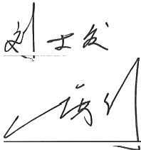

**批准** **：**

审核 ：

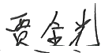

**编写** **：**

常州正衡电力工程监理有限公司

钦州康熙岭渔光一体光伏电站(三期)光伏发电项目

监理项目部

2019年11月



**目** **录**

1.工程质量控制的依据

1.1工程质量控制的基本依据 1.2工程质量控制标准的补充

2.质量控制机构

2.1质量控制机构图 2.2质量控制目标

2.3主要职责

2.4质量管理的内容 2.5质量管理措施

3.工程项目划分及开工申报

3.1工程项目划分

3.2单位工程开工申报 3.3分部工程开工申报

3.4单元工程的开工(开仓)申请 3.5单元工程开工签证过程的责任

4.工程质量控制程序

4.1质量标准的确定

4.2质量控制措施的制定 4.3设计文件的批准

4.4设计技术交底

4.5施工措施计划的申报与批准 4.6施工准备检查

4.7发布单项工程开工令 5.施工过程质量控制

5.1督促承包人按章作业

5.2加强施工资源投入检查

5.3监理工程师的现场监督

5.4监理工程师的现场指令权

1



5.5工程质量缺陷处理程序

5.6工程质量事故处理方案审核监理工作程序 5.7质量记录与报告

6.工程质量检验 6.1一般规定

6.2单元工程质量检验和质量等级评定 6.3分部工程质量检验

6.4建立三级质量检验制度

6.5监理机构的独立检验与测量

7.金属结构安装质量检验 7.1到货验收

7.2审查金属结构安装总方案

7.3审查重点单元工程的安装工艺措施 7.4预埋件的检查

7.5大件吊装安装质量检查 7.6过程检验和试验的检查

7.7启动试运行方案审查 8.施工质量事故处理

8.1施工质量事故

8.2施工质量事故报告 8.3质量事故记录

8.4紧急措施

8.5事故的调查 8.6事故的处理

8.7承包人的合同责任

2



1.工程质量控制的依据

1.1工程质量控制的基本依据

1、国家或国家部门颁发的法律与行政法规；

2、国家或国家部门、中线局颁发的技术规程、规范、质量检验标准及质量检验 办法；

3、经钦州康熙岭渔光一体光伏电站(三期)光伏发电项目组批准并签发实施的 技术文件与相关规定。

4、工程承建合同文件及其技术条款与技术规范；

5、经监理批准并签发实施的设计图纸与设计技术要求；

6、本公司的《质量手册》、《控制程序》、《作业指导书》; 1.2工程质量控制标准的补充

1、合同工程实施过程中，国家或国家部门颁发新的技术标准替代了原技术标准， 从新标准生效之日起，依据新标准执行；

2、当合同文件规定的技术标准低于国家或国家部门颁发的强制性技术标准时， 应按国家或国家部门颁发的强制性技术标准执行；

3、当国家或国家部门颁发的技术标准(包括推荐标准和强制性标准)低于合同 文件规定的技术标准时，按合同技术标准执行；

4、监理依照工程承建合同文件规定，在征得发包人批准后，对工程质量控制所 执行的合同技术标准与质量检验方法进行补充、修改与调整。

3



**2.1质量控制机构图**

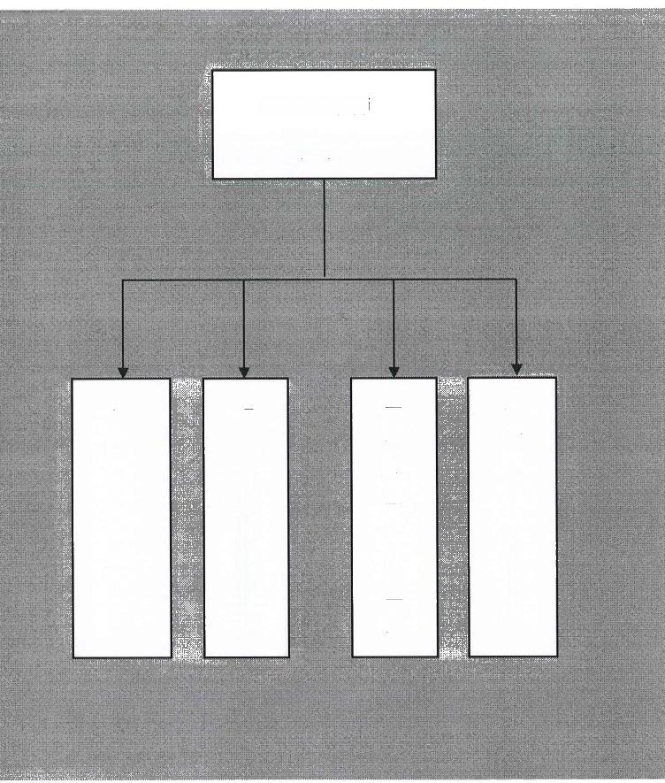总监理工程师

**刘士发**

安 全 专 监 唐 剑

电 气 专 监 李 小 忘

资 料 员 张 栋

土 建 专 监 贾 金 光

2.2质量控制目标

工程质量等级达到《水利水电工程施工质量检验与评定规程》 (SL176-2007) 优 良标准，无较大以上质量事故。

2.3主要职责

1、确保监理工作严格按照质量控制体系的要求有效运行，控制监理工作的服务 质量，从而保证监理工作的效果，使业主满意。

2、根据监理部质量控制体系的运行情况，不断提出纠正或预防措施。对质量控 制体系进行持续改进，不断提高质量管理水平和质量保证能力，为业主提供满意 的监理服务。

3、检查督促监理部各职能部门以及各监理组严格按照监理部质量控制体系的各

4



项规定和制度、规范地进行监理工作。做到工作井然有序、有条不紊，不能因为 各种人为因素(如人员的变更),而影响监理工作的质量。

4、制定切实可行的操作程序，督促监理部工作人员严格按工作程序进行监理工 作，从程序上规范监理部的各项工作，明确各环节工作内容和相关部门质量责任， 将每项质量相关工作明确到部门，明确到人员岗位，制定纠正和预防措施，坚决 杜绝不合格服务的发生。

5、督促承包人建立健全质量保证体系，并监督其贯彻执行，要求承包人遵守合 同文件和技术规范的要求，严格控制其施工工艺和施工程序，确保承包人在施工 中严格按照其质量体系文件要求进行质量控制，防止质量事故发生。

2.4质量管理的内容

1、对监理工程项目的构成进行划分(单位工程、分部工程、单元工程等),并 按施工程序明确质量控制工作流程，分析和确定质量控制重点及对其应采取的监 理措施。制定质量控制的各项实施细则、规定及其它管理制度。

2、监理人必须建立自身的质量监控体系，配备质量监理工程师负责质量控制工 作。

3、核实并签发施工必须遵循的设计要求、采用的技术标准、技术规程规范等质 量文件；审批施工单位拟实施本工程的施工工艺方案及主要方法；审核签发施工 图纸。

4、检查督促施工单位建立健全质量保证体系，并能切实发挥作用，督促施工单 位进行全面质量管理工作。

5、组织向施工单位移交与合同项目有关的测量控制网点；审查施工承包单位提 交的测量实施报告，其内容应包括测量人员、资质、测量仪器及其它设备配备、 测量工作规程、合同项目施测方案、测量点保护等；审查施工承包单位引伸的测 量控制网点测量成果及关键部位施工测量放样放点成果，并进行的复测。

6、审查批准施工单位自检的试验室或委托试验的试验室，审查内容主要有试验 室资质、设备和仪器的计量认证文件、试验检测设备及其它设备的配备、试验室 人员的构成、上岗资质及素质、试验室的工作规程规章制度等。

7、审查批准施工单位按合同规定进行的原材料检验和配合比试验、工艺试验及 确定各项施工参数的试验；审查批准各项试验提出的施工质量控制措施；审查批

5



准有关施工质量的各项试验检测成果，并进行一定数量的抽样检测试验。

8、审查进场工程材料的质量证明文件及施工单位按有关规定进行的试验检测结 果。监理人也应进行一定数量的抽样检测试验。不符合合同及国家有关规定的材 料及其半成品不得投入施工，且应限期清理出场。

9、检查施工前的其它各项准备工作是否完备(如图纸供应、水电供应、道路、 场地、施工组织、施工机械以及其它环境)。

10、对施工质量进行全过程全面的监督管理。在加强现场管理工作的前提下对重 要部位和关键工序应采取“旁站监理”的方式(24小时值班制度),对发现的 可能影响施工质量的问题及时指令施工单位采取措施解决，必要时发出停工、返 工的指令。

11、建立监理人的试验、检测工作体系，按照规定的频率独立开展监理的实验和 检测工作。充分运用监理的质量检查签证的控制手段，对工程项目及时进行逐层 次的逐项的(按单位工程、分部工程、单元工程等区分)施工质量检查签证和施 工质量评定工作。及时组织进行隐蔽工程、重要部位、重要工序的质量检查验收 和签证工作以及分部、单元工程的检查验收工作。

12、做好监理日志，随时记录施工中有关质量方面的问题，并对发生质量问题的

施工现场及时拍照或录像。

13、组织并主持定期或不定期的质量分析会，分析、通报施工质量情况，协调有 关单位间的施工活动以消除影响质量的各种外部干扰因素。

14、协助发包人或有关部门组织进行的重要阶段验收、中间验收、单位工程验收、 以及合同项目竣(交)工验收，监理人应做好验收前的各项具体准备工作。

15、审查承包人提交的质量事故报告；对质量事故进行调查、提出处理意见，并

监督质量事故的处理。

16、对工程质量进行经常性的分析，并定期提出工程质量报告和按规定格，编制 工程质量统计报表(年.季.月)报发包人。

2.5质量管理措施

1、加强现场控制，监理人员深入现场，随时掌握工地施工动态；及时发现和解 决工地上出现的一切问题(含质量、进度、安全等)。把握住自己监理项目的每 一道工序。坚持做到“七不”即：材料、人力、机具、检测等准备不足不准动工；

6



未经检验和试验的材料不准使用；未经批准的图纸和变更设计不得施工；未经批 准的施工工艺不准采用；前道工序未检查验收，后道工序不准进行；不合格工程 和手续不健全项目不予计量签证；未经计量的工程项目不予支付，特殊情况应经 研究后特殊处理。

2、建立严格的现场质量登记和检查验收制度。为了掌握和控制工程质量，及时 了解工程质量情况，除在监理工程师内部作好现场施工记录(监理日志)、各种 监控图表、质量信息贮存以及发出各种指令的工作制度外，还应根据工程特点、 各个单项工程技术要求、试验方法及施工工艺，编制各种质量登记和检验测测试 表格提供承建单位使用，要求承建单位按照一定的规定程序进行检查验收、做到 有章可循。

3、加强工序检查，严格检验基础工程质量。监理工程师在整个施工过程中的现 场质量控制，主要包括对每一单项工程开工前的检查；施工中各工序的监督抽查 和结束后的跟踪复查。一般情况下，监理人员对一般工程、部位不定时、不定点 抽查；对隐藏工程主体混凝土和重要部位则应加强各工序的追踪检查，签证把关。 主体工程混凝土浇筑前，按合同及规范的规定，认真检查作业面的各项准备工作， 包括基础清理、钢筋绑扎、模板支护及各种预埋的埋设等。检查工作分两部分进 行，首先由承建单位自动“三检”,监理工程师复检。监理人员如果发现不合格 有权要求及时改正和补救。

4、坚持质量标准。招标文件中的技术规范是技术性的法律文件，它明确地提出 了各项工程包括从材料到成品整个过程的具体要求。承建单位应严格按照技术规 范施工，监理工程师应始终坚持对质量要求的高标准，决不能降低技术规范要求。 对己出现的质量问题，监理工程师应坚决纠正，凡能采用补救措施，积极帮助承 建单位及时进行补救工作；对于较重大的质量问题，则应坚持原则，该返工的返 工，该补强的补强，不怕推倒重来。

3.工程项目划分及开工申报 3.1工程项目划分

工程项目划分由施工单位根据施工部署提出初步方案，报监理审核，按监理 审核意见修改后，由监理部组织业主、质量监督站、监理、施工单位召开项目划 分专题讨论会形成会议纪要，根据会议纪要再次修改后报质量监督站批准。工程

7



开工申报及施工质量检查与评定，按单位工程、分部工程、单元工程三级划分。 3.2单位工程开工申报

承包人在单位工程开工前28天内，将施工组织设计报送监理批准，并据已 批准文件向监理申请单位工程开工。

3.3分部工程开工申报

分部工程开工承包人必须按工程承建合同文件和相应工程项目监理细则规定 的程序、期限与要求，编报施工作业措施计划。并据监理的批准文件申请分部工 程开工许可证。

3.4单元工程的开工(开仓)申请

单元工程开工，承包人依照工程承建合同文件规定和监理细则文件要求，向 监理申报单元工程开工(开仓)签证，并以此作为工程计量及支付申报的依据。 下序单元工程的开工(开仓),由承包人质检部门凭上序工程《施工质量终检合 格证》和《单元工程质量评定表》向监理申办开工(开仓)签证，联检单元工程 的开工或开仓，还需附《施工质量联合检验合格证》。凡需要进行地质编录或 竣工地形测绘的，在工程开工前，还必须同时具备该项工作完成的签证记录。为 有利于工程施工的紧凑进行，对于开工准备就绪，并且工程开工不影响地质编录 或测绘工作完成的。经承包人申报，监理工程师在上序单元工程检验合格的同时， 签发下序单元工程开工(开仓)签证。

3.5单元工程开工签证过程的责任

承包人开工(开仓)申报后，因抽查或联检不合格、造成开工(开仓)延误 以及由此所造成的损失，由承包人承担合同责任。监理接到承包人开工(开仓) 申报后，无正当理由在规定时间内未进行抽检或组织联检验收的，承包人质检部 门可自行完成上述工作，并在认定质量检验合格后签发开工(开仓)证，报监理 确认。若监理事后发出通知，坚持要求停工或挖开复检，承包人应予执行。但 是，若停工或挖开检验的结果表明工程质量符合要求，则由此所发生的费用计入 合同支付、若停工或挖开检验的结果表明工程质量不符合要求，则由此引起的损 失与合同责任由承包人负责。

如果承包人在未申报或未完成前一单元工程质量检验评定之前向监理申报 开工(开仓),事后因完成相应单元工程质量检验评定及认证所引起的损失和合

8

同责任，由承包人承担。 4.工程质量控制程序

4.1质量标准的确定

监理工程师要熟悉合同工程项目设计图纸、设计技术要求、合同技术条件、 工程质量评定标准与检验方法，并严格执行。监理结合工程施工进展，依据实 际地质条件、地形条件和现场施工条件，根据工程承建合同文件规定，及时对技 术要求与质量标准进行补充、修改和优化调整。

4.2质量控制措施的制定

工程项目开工前，监理部结合监理质量体系的编制，完成工程质量控制措施 的制定，通过对本工程项目特点、施工条件和影响工程质量因素的分析与预控措 施的研究，提出工程质量管理点、工程质量控制工作流程、重点或关键部位质量 控制点完善监理细则文件的编制，并在监理过程中贯彻和落实。

监理检查督促承包人是否依据IS09000 系列标准。建立健全适合于本工程的 质量保证体系，并能切实发挥作用，并督促承包人进行全面质量管理工作。

4.3设计文件的批准

招标图纸不能作为工程实施的依据，承包人应按经监理批准并签发承包人实 施的施工图纸与技术要求施工。监理做好施工图纸的审查，及时发现、纠正施工 图纸中存在的图面缺陷和差错、对于施工图纸中与招标图纸和合同技术条件中的 重大偏离的合理性，召开专题协调会议予以审议、分析、研究和澄清。

施工过程中监理或承包人可以根据现场地形、地质与施工条件变化提出优 化设计建议，提交设计单位研究。必须对设计图纸进行重大技术修改或变更的， 通过监理提出，由设计单位研究采纳后进行。

4.4设计技术交底

监理在工程项目开工前，协助发包人组织设计单位进行设计技术交底，使承 包人明确设计意图、技术标准和技术要求。

4.5施工措施计划的申报与批准

工程项目开工前，承包人依据工程承建合同文件规定和施工总进度计划安 排，结合现场施工条件和设计图纸要求完成申报开工项目施工措施计划的编制并 报送监理批准。对单项工程施工措施计划，监理着重审查其施工方案、程序和

9



工艺对工程质量的影响，并在通过审查和批准后督促承包人落实和实施。 4.6施工准备检查

单项工程开工前，监理做好承包人施工准备的检查并做好记录。施工准备检 查的主要内容包括：

1、必需的生产性试验已经完成，用于施工实施的各种参数选择(碾压参数、混 凝土配合比等)己报经批准；

2、设计或安装图纸、施工技术与作业规程规范、技术检验标准，施工措施计划 等技术交底已经进行；

3、主要施工机械、设备配置，劳动组织与技工配备已经完成；

4、开工所必需的材料、构件、工程设备到位，经检验合格并能满足计划施工时 段连续施工的需要；

5、施工辅助生产设备和施工养护、防护措施就绪；

6、场地平整、交通道路、测量布网及其他临时设施满足开工要求；

7、施工管理、施工安全、施工环境保护和质量保证措施落实。 4.7发布单项工程开工令

施工准备查验合格或认定施工准备工作不影响工程施工进展后，监理及时签 发单位工程或分部分项工程开工指令，并在开工后对施工准备不足部分督促承包 人尽速完善。

5.施工过程质量控制

5.1督促承包人按章作业

监理督促承包人严格遵守合同技术条件、施工技术规程规定和工程质量标准 接报经批准的施工措施计划中确定的施工工艺、措施和施工程序，按章作业，文 明施工。

5.2加强施工资源投入检查

监理加强对承包人检验、测量和承担技术工种作业人员的技术资质，以及施 工过程中施工设备、材料等的检查，以保证施工过程中人力、物力等施工资源投

入满足工程质量控制要 求。

5.3监理工程师的现场监督

10



施工过程中，监理工程师加强现场动态跟踪控制，以单元工程为基础、以工 序控制为重点，进行全过程跟踪监督。在加强现场管理工作的前提下对重要部位 和关键工序采取“旁站监理”的方式(或24小时值班制度),加强对操作质量 的巡视检查、对违章操作、不符合质量要求的要及时纠正。对发现的可能影响施 工质量的问题及时指令承包人采取措施解决，必要时发出停工、返工的指令。以 防患于未然。推进工程施工的顺利进展。

5.4监理工程师的现场指令权

在施工过程中，为确保工程质量，监理工程师有权按工程承建合同文件规定 做出指示：

1、对全部工程的所有部位及其任何一项工艺、材料和工程设备进行检查和检验， 包括进入现场、制造加工地点察看、查阅施工纪录，进行现场取样试验、工程复 核测量和设备性能检测，并要求承包人提供试验和检测成果；

2、指示承包人停止不正当的或可能对工程质量、安全造成损害的施工(包括试 验、检测)工艺、措施、工序、作业方式，以及其他各种违章作业行为；

3、指示承包人停止不合格材料、设备、设施的安装与使用并予以更换；

4、指示承包人对不合格工序采取补工或返工处理；

5、禁止工程转包。也拒绝违反工程承建合同规定的分包；

6、建议、要求直至指令承包人对施工质量管理中严重失察、失职、玩忽职守、 伪造记录和检测资料，或造成质量事故的责任人员予以警告、处罚、撤换、直至 责令退场：

7、指令多次严重违反作业规程，经指出后仍无明显改进的作业班、组、队停工 整顿、撤换、直至责令退场；

8、指示承包人按合同要求对完建工程继续予以养护、维护、照管和进行缺陷修 复；

9、行使工程承建合同文件授予的其他指令权。 5.5工程质量缺陷处理程序

1、在施工过程中，因特殊原因使得工程个别部位或局部发生达不到技术标准和 设计要求的质量缺陷问题，承包人应立即向监理报告监理要以工程质量缺陷备 案。

11



2、对于工程质量缺陷，承包人及时查明范围和数量，分析变化的原因提出质量 缺陷修复和处理措施，报监理审批。

3、承包人要按照监理批准的工程质量缺陷处理方案和措施对缺陷进行处理。工 程质量缺陷处理完成后，监理组织各工程参见单位对质量缺陷处理情况进行检查 验收。

4、工程施工质量缺陷备案表应包括以下内容：

① 质量缺陷产生的部位(主要注明具体部位，缺陷描述并附示意图)

② 质量缺陷产生的主要原因

③对工程的安全性、使用功能和运用影响分析

④处理方案、或不处理原因分析

⑤保留意见

⑥参见单位和主要人员

5、质量缺陷备案表内容应真实、准确、完整，个工程参建单位代表在质量缺陷 备案表上签字，工程质量缺陷备案表要及时报工程质量监督机构备案。

12



5.6工程质量事故处理方案审核监理工作程序

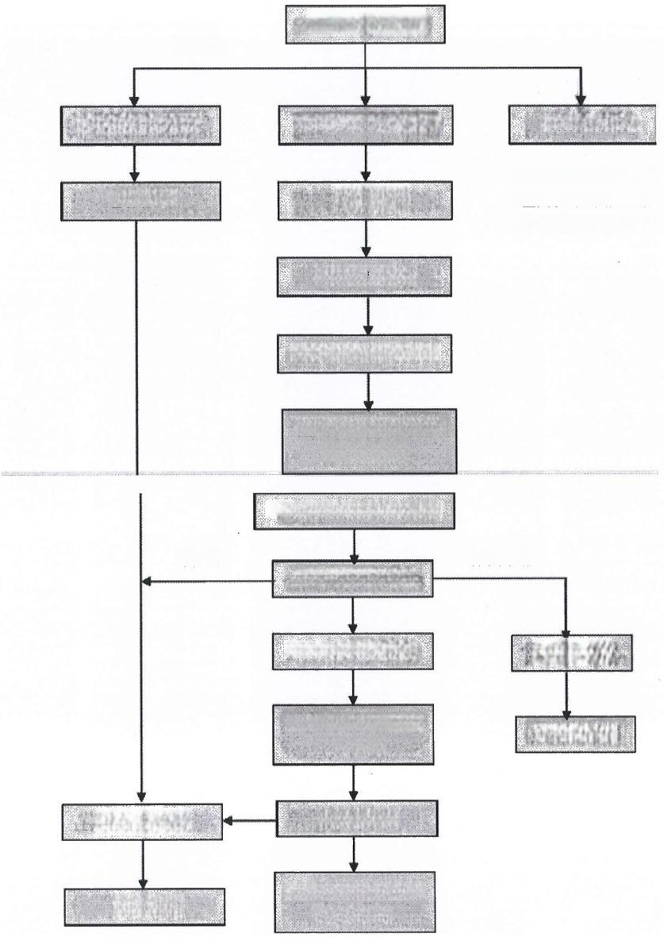发生质量事故

必要时

发出停工令(监)

上报主管部门

(倒塌事故12h内上报) (重大事故5日内上报) (一般事故每月汇总集F

发出《质量通知单》

暂停施工

事故调查

事故原因分析

研究、制定处理方案

提交《质量缺陷调查 报告》(施)

组织审查《调查报告》(监)

不处理

原因不清

研究确定处理方案

实施处理方案(施)

补充调查

完成处理，自检申请

提出新方案

验收(施)

检查、验收

发出复工令

提交《质量事故处理

报告》(施)

恢复施工

13



5.7质量记录与报告

监理工程师在完善自身现场监理记录的同时，督促承包人做好施工记录，对 每班出现的质量的问题、处理经过及遗留问题，在现场交接班记录或现场调度记 录上详细写明，并由值班负责人签署，为避免引发合同纠纷，对于隐蔽工程详细 记录施工和质量检查情况，必要时照相或取原状样品保存。

监理督促承包人根据工程承建合同有关规定和监理的要求，提交竣工地形 图，地质编录以及必要的的摄影、摄像、取样和试验报告等资料。

监理对工程质量进行经常性的分析，并定期得出工程质量报告和按规定格式编制 工程质量统计表(年、季月)报发包人。

6.工程质量检验

充分运用监理的质量检查签证的控制手段，对工程项目及时进行逐层次的逐 项的(按单元工程、分部工程、单位工程等划分)施工质量认证和质量评定工作。 及时组织进行隐蔽工程、重要部位、重要工序的质量检查验收和签证工作以及分 部工程的检查验收工作。

6.1一般规定

工程质量检验按单位工程、分部工程和单元工程三级进行。不合格单元工 程必须经返工或补工合格并取得监理工程师认证后，方准于进入下道工序或后序 单元工程开工。

6.2单元工程质量检验和质量等级评定

单元工程质量检验和质量等级评定、依据《水利水电基本建设单元工程质量 等级评定标准》

执行，工程承建合同文件技术规范有特别或更严格要求的，按其要求或规定的标 准执行。

一般单元工程检验和质量等级评定，由承包人的质检部门组织进行，并报监 理工程师签证确认。属于重要的部位的隐蔽工程承包人在自检合格的基础上报监 理机构，由发包人或监理组织施工、设计、监理、地质等各方代表联合检查评定。 6.3分部工程质量检验

14



分部工程质量检验在所有单元工程完工，经单元工程质量检验合格后进行。 必须进行中间或阶段验收的工程项目，工程验收在应完工的分部工程或其部分工 程完工并经质量检验合格的基础上进行。

6.4建立三级质量检验制度

施工过程中，监理工程师督促承包人实行初检、复检、终检三级检验。以及 施工作业班组之间的自检、互检、交接班检查制度。

6.5监理机构的独立检验与测量

监理按建设监理合同文件规定建立独立的工程质量检验与工程测量机构，对 工程质量实行承包人自检和监理机构抽检的双向控制。监理加强对施工过程中 使用的材料、工艺、混凝土配合比以及相关施工参数等的检查，取样和性能检验 并对承包人的试验室设备、仪器、人员资质进行检查和监督。

监理加强对施工控制间、建筑物轴线，以及建筑物体型尺寸，重要控制点高 程等施工放线放样的校测或抽样复测，并配合验收审核测量成果。监理的检验 频率，要求达到监理合同规定的检验频率。

7.金属结构安装质量检验 7.1到货验收

监理要代表发包人对进场的金属结构构件及设备进行质量检验与到货验收， 开箱检查验收必须在监理人员到场时进行。监理人员应核查与到货有关的质量保 证资料和装箱单，对其规格、型号、数量、质量、进行确认和检查。并检查设备、 仪器的存放仓库防雨、防尘及防磁等是否符合安全存放规定。

7.2审查金属结构安装总方案

审查在安装承包人进场后提出的金属结构安装调试总方案：包括金属结构安 装总布置、总安装程序、总进度计划及人员和工器具、测量器具配置、主要部件 和特殊部件安装的初步方案，以及拟采用的新技术、新工艺和质量安全保证措施， 主要安装调试质量标准等。

7.3审查重点单元工程的安装工艺措施

对安装工艺比较复杂的重点单元工程，安装前应做安装工艺措施，并报监理 工程师审批后才能施工。

7.4预埋件的检查

15



金属结构件的很多零件在土建混凝土浇筑前需要预先埋设或预留孔洞或预 留二期混凝土部位。监理工程师要协调土建施工及安装预埋工作，设备安装前应 先对基础与预埋件的位置、尺寸及高程(水平)进行检查。对存在问题进行及时 处理。安装单位在预埋预留合格后提出自检报告送监理工程师进行复检，然后才 能浇筑混凝土。

7.金属结构安装质量检验 7.1到货验收

监理要代表发包人对进场的金属结构构件及设备进行质量检验与到货验收， 开箱检查验收必须在监理人员到场时进行。监理人员应核查与到货有关的质量保 证资料和装箱单，对其产品进行规格、型、数、质量进行确认检查并检查设备、 仪器的存放仓库防雨、防尘及防磁等是否符合安全存放规定。

7.2审查金属结构安装总方案

审查在安装承包人进场后提出的金属结构安装调试总方案：包括金属结构安 装总布置、总安装程序、总进度计划及人员和工器具、测量器具配置、主要部件 和特殊部件安装的初步方案，以及拟采用的新技术、新工艺和质量安全保证措施， 主要安装调试质量标准等。

7.3审查重点单元工程的安装工艺措施

对安装工艺比较复杂的重点单元工程，安装前应做安装工艺措施，并报监理 工程师审批后才能施工。

7.4预埋件的检查

金属结构件的很多零件在土建混凝土浇筑前需要预先埋设或预留孔洞或预 留二期混凝土部位。监理工程师要协调土建施工及安装预埋工作，设备安装前应 先对基础与预埋件的位置、尺寸及高程(水平)进行检查。对存在问题进行及时 处理。安装单位在预埋预留合格后提出自检报告送监理工程师进行复检，然后才 能浇筑混凝土。

7.5大件吊装安装质量检查

对于金属结构等重大部件的吊装安装，如闸门、启闭机大件吊装等部件吊装， 安装单位应向监理人报进单项安装工艺措施，包括安装方法、测量工具与仪器的

16



名称和精度、理工程师应对大件吊、安装过程进行跟踪监理。 7.6过程检验和试验的检查

督促安装承包人按照国家及行业主管部门颁布的安装和试验规程进行设备 的调试和安装质量的检验，必要时监理工程师可要求抽检和复核。

7.7启动试运行方案审查

审查闸门和启闭机的调试程序、启动试运行程序、操作规程。并参加启动试 运行，审查试运行记录和试运行情况报告做出对工程设备能否安全稳定运行的评 价。

8.施工质量事故处理 8.1施工质量事故

由于施工、材料、设备安装等原因造成工程质量不符合技术规程规范和合同 规定的质量标准，导致影响工程使用寿命和正常运行，因此需返工或采取补救措 施的，均应认定为工程施工质量事故。

8.2施工质量事故报告

质量事故发生后，承包人应立即向发包人和监理报告同时按隶属关系报上级 部门。监理督促承包人：在事故发生后1天内报告事故概况，7天内报告事故 事故原因初步判断等);处理超过两个月的，应逐步报告事情的处理进展情况。 8.3质量事故记录

监理督促承包人对事故经过作好记录，并根据需要对事故现场进行摄像。为 事故调查、处理提供依据。

8.4紧急措施

当质量事故危及施工安全，或不立即采取措施会使事态进一步扩大甚至危及 工程安全时，应立即停止施工，采取临时或紧急措施进行防护。与此同时，会同 有关单位研究并提出处理方案和措施报发包人或由发包人授权监理批准后实施。 8.5事故的调查

1、一般事故由发包人或由发包人指令监理负责调查；

2、较大以上事故由业主负责组织进行调查。 8.6事故的处理

1、一般事故的处理方案，由造成事故的责任单位提出、报监理批准后实施；

17



2、较大事故的处理方案，由造成事故的责任单位提出(必要时发包人可委托设 计单位提出),报监理审查、发包人批准后实施；

3、重大及特大事故的处理方案，由发包人委托设计单位提出，发包人组织专家 组审查批准后实施。

8.7承包人的合同责任

发生工程施工质量事故造成损失的，由承包人承担合同责任。质量事故中出 现人身伤亡事故的，按国家或国家部门有关施工安全行政法规文件规定执行。

施工过程中或发生工程质量事故，并有下列行为，监理应认定承包人违约：

1、施工中粗制滥造、偷工减料、伪造记录的；

2、在工程质量检查验收中，提供虚假资料的；

3、发现工程事故隐瞒不报或谎报的；

4、对按规定进行质量检查、事故调查设置障碍的；

5、在履行职责玩忽职守的；

6、其他严重违犯工程承建合同文件或国家及国家部门有关质量管理规定的。

**18**



**监理策划文件报审表**

工程名称：钦州康熙岭渔光一体光伏电站(三期)光伏发电项目 编号：JXM3-ZHJL-001

|  |
| --- |
| 致 钦州通威惠金新能源有限公司(业主项目部):  我方已完成 强制性条文检查实施计划 的编制，并已履行我公司内部审批手续，请审批。 附：监理大纲  监理项目部( 总监理工程师 日 期： |
| 业主项目部审批意见： |
| 业主项目部(章)  业主项目经理 日 期 ： |
| 本素一式_ _份，由监理项目部填写，业主项目部存一份、监理项目部存_ 份 |



钦州康熙岭渔光一体光伏电站(三期)光伏发 电项目

工程建设标准强制性条文检查实施计划

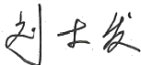

批 准 ：



审 核 ：



编 写 ：

常州正衡电力工程监理有限公司

钦州康熙岭渔光一体光伏电站(三期)光伏发电项目监理项目部

2019年11月



**目** **录**

一、编制目的 1

二、适用范围 1

三 、编制主要依据 1

四 、执行计划 2

五、管理制度 2

六 、检查计划 3

七、强制性条文流程 11

1



电力工程建设执行强制性条文，是贯彻落实《建设工程质量管理条例》、《建 设工程安全生产管理条例》、《建设工程勘测设计管理条例》等法律法规的具体体 现，是工程建设过程中应强制执行的技术法规，是从源头上、技术上保证该工程 安全与质量的关键所在。贯彻工程建设标准强制性条文要认真执行《电力建设施 工质量验收阶段监督管理国家强制性工作标准》,以确保工程建设的质量与安 全。

一、编制的目的

为了在本工程建设过程中，强化贯彻执行国家质量安全法律法规和强制性技 术标准的执行力度，确保工程建设的质量和安全，实现工程创优达标和国优工程 的目标，促进各专业严格贯彻和认真执行强条的具体落实，特编订本实施检查计 划。

二、适用范围

本计划适用于钦州康熙岭渔光一体光伏电站(三期)光伏发电项目

三、编制依据

1)《建设工程质量管理条例》(国务院令第279号)

2)《建设工程安全生产管理条例》(国务院令第393号)

3)《生产安全事故报告和调查处理条例》(国务院令第493号) 4)《特种设备安全监察条例》(国务院令第373号)

5)《电气装置安装工程接地装置施工及验收规范》 GB 50170—2006

6)《关于开展电力工程建设标准强制性条文实施情况检查的通知》(国家电 监会办公厅、建设部办公厅电输(2006)8号)

7)《输变电工程建设标准强制性条文实施管理规程》国家电网科(2009) 642号

8)《电力建设工程质量监督检查大纲》(光伏发电部分2012)

9)《实施工程建设强制性标准监督规定》(建设部令第81号2000年8月25 日 )

10)《电力建设安全工作规程》(光伏发电厂DL5009.1-2014) 11)《工程建设标准强制性条文》电力工程部分2011版

12)《工程建设标准强制性条文》房屋建筑部分2013版

1



13)《电气装置安装工程质量及评定规程》 **DL/T5161.1-5161.17-2009**

14)国家及行业有关电力工程建设的技术与管理方面的规范、规程、标准。 四 、执行计划

4.1组织机构：

成立强条执行监督检查小组 组长；刘士发

成员：唐剑、贾金光、李小忘、张栋各专业队长以及质检员

4.2 职责 总体策划：

(1)编制本工程项目强制性条文实施检查计划

(2)编制强制性条文管理计划

(3)实施阶段性强制性条文执行情况检查

(4)公布检查结果，对违反强制性条文的行为提出处理建议

1)编制本工程强制性条文实施计划

2)组织编制本专业的强制性条文的实施细则，并组织贯彻落实。

3)组织经常性的自检，参加工程领导小组组织的阶段性的检查活动，针对 检查出的问题提出整改措施，并组织落实，建立整改问题台账，进行管理。

五、建立必要的管理制度

5.1 学习培训制度

(1)目的：为了使《工程建设强制性条文》在工程建设期间得到很好的落 实，必须加强对《工程建设强制性条文》的宣传和组织培训活动，对参加本工程 建设的各专业专职工程师和管理人员熟悉其内容要求，并且在工作中自觉地得到 贯彻落实，要求项目部各专职工程师和管理人员一定要掌握本专业有关的《工程 建设强制性条文》的内容要求，达到应知应会、知行合一的目的。

(2)学习培训对象：项目部各专业工程师及管理人员，各施工队专工、技 术员

(3)培训责任领导：项目经理、项目技术负责人、工程部组织

(4)学习内容：

1)《建设工程质量管理条例》(国务院令第279号);



2)《建设工程安全生产管理条例》(国务院令第393号) 3)《建设工程勘测设计管理条例》(国务院令第293号); 4)《电力监管条例》(国务院令第432号)

5)有关强制性条文的的专业内容

(5)学习方式：采用多种形式，包括自学、专业组织集中学习、研讨、请 专家讲课、参加本单位组织的学习班等方式，力求达到理解和使用的目的。

(6)培训经费由项目部设立专项资金。

5.2 强条的执行、检查和落实

1)强制性条文和强制性标准的其他条款都应该执行。

2)要求在施工单位编制施工组织设计、专业施工组织设计、施工方案、施 工措施、施工作业指导书等文件时，必须有强条的内容和执行的要求。

3)在审批以上文件时，必须检查强制性条文的内容和具体实施措施，没有 此内容的一律不得批准。

4)监督检查施工单位在技术交底时，必须提出本项目应该包括的具体强制 性条文的内容和实施措施，如何填写施工记录，并按照交底程序管理和记录。

5)工程验收时，一定要首先检查强条的执行情况和记录完善情况，没有执 行或没有合格的执行记录可查依据，一律不得验收。

6)违反强条规定者，无论其行为是否一定导致事故的发生，都要按照《建 设工程质量管理条例》和建设部81号令的规定进行处罚。

7)在执行中，要特别注重强制性执行条文和强制性标准的时效性，要实施 标准动态管理，及时更新，保证执行标准的准确性，对作废的标准要及时清理、 发布更替。

8)除应严格执行强制性条文和标准外，对于有的项目还要涉及到其他推荐 性的标准，凡是已经列入合同内要求的其他标准，为了保证工程质量、安全，也 应必须严格遵守。

六、检查计划

根据本工程执行的规程内容，有关强制性条文要求及使用表格规定如下：

6.1施工强条实施计划表

3



|  |  |  |  |  |  |  |  |  |  |  |
| --- | --- | --- | --- | --- | --- | --- | --- | --- | --- | --- |
| 工程编号 | | | | | | 工程名称 | 责任单位 | | | 强制性条文执行表号 |
| 单 位 工 程 | 子 单 位 工 程 | 分 部 工 程 | 子 分 部 工 程 | 分 项 工 程 | 检 验 批 | 施工单位 | 勘测单位 | 设 计 单 位 |
| 01 |  |  |  |  |  | 房屋建(构)筑物工程 | √ |  | √ |  |
| 01 |  |  |  |  | 综合楼、中控楼、室外设备 基础 |  |  |  |  |
| 01 |  |  |  | 地基与基础 |  | ● |  | 表4.0.2 |
| 01 |  |  | 土石方工程 | O | ● |  | 表4.0.2 |
| 01 |  | 土石方开挖 |  | O |  | 表5.1.2、5.2.2、5.3.2 |
| 02 |  |  | 混凝土基础 | O |  |  | 表4.0.2 |
| 01 |  | 垫层 |  | O |  | 表10.5.2 |
| 02 |  | 基础模板 |  | O |  | 表10.1.2 |
| 03 |  | 基础钢筋 |  | O |  | 表10.3.2、10.4.2 |
| 04 |  | 基础混凝土 | ● | O |  | 表10.5.2 |
| 02 |  |  |  | 主体结构 | O | 0 |  | 表4.0.2 |
| 01 |  |  | 混凝土结构 | O | ● |  | 表4.0.2 |
| 01 |  | 模板 |  | O |  | 表10.1.2、10.2.2 |
| 02 |  | 钢筋 |  | O |  | 表10.3.2、10.4.2 |
| 03 |  | 混凝士 |  | O |  | 表10.5.2 |
| 02 |  |  | 砌体工程 | O | ● |  | 表4.0.2 |
| 01 |  | 砖砌体 |  | O |  | 表9.1.2 |
| 03 |  |  |  | 建筑装饰装修 | O |  |  | 表4.0.2 |
| 01 |  |  | 地面 | O | ● |  | 表4.0.2 |
| 01 |  | 基层 |  | O |  | 表12.1.2 |
| 02 |  | 面层 |  | O |  | 表12.1.2、12.10.2 |
| 02 |  |  | 抹灰与勾缝 | O |  |  | 表4.0.2 |
| 01 |  | 一般抹灰 | ● | O |  | 表12.2.2、12.10.2 |
| 03 |  |  | 门窗 | O | ● |  | 表4.0.2 |
| 01 |  | 金属门窗安装 | ● | O |  | 表12.3.2、12.10.2 |
| 04 |  |  |  | 建筑屋面 | O | ● |  | 表4.0.2 |
|  | 01 |  | 屋面找平层 |  | O |  | 表13.0.2 |
| 02 |  | 屋面保温层 |  | O |  |
| 03 |  | 屋面卷材防水层 |  | O |  |  |
| 04 |  | 屋面工程细部构造 |  | O |  |  |
| 05 |  |  |  | 建筑给水及排水 | O |  |  | 表4.0.2 |
| 01 |  |  | 室内给水系统 | O | ● |  | 表4.0.2 |
| 01 |  | 室内给水管道及配件安装 |  | O |  | 表14.1.2 |
| 02 |  | 室内给水设备安装 | ● | O |  |  |
|  |  |  |  |  |  |  |  |
| 02 |  |  | 室内排水系统 | O |  |  | 表4.0.2 |

4



|  |  |  |  |  |  |  |  |  |  |  |
| --- | --- | --- | --- | --- | --- | --- | --- | --- | --- | --- |
| 工程编号 | | | | | | 工程名称 | 责任单位 | | | 强制性条文执行表号 |
| 单 位 工 程 | 子 单 位 工 程 | 分 部 工 程 | 子 分 部 工 程 | 分 项 工 程 | 检 验 批 | 施工单位 | 勘测单位 | 设 计 单 位 |
|  |  |  |  | 01 |  | 室内排水管道及配件安装 |  | O |  | 表14.2.2 |
| 01 | 雨水管道及配件安装 |  | O |  |  |
| 06 |  |  |  | 建筑电气 | O |  |  | 表4.0.2 |
| 01 |  |  | 电气动力、照明安装 | O |  |  | 表4.0.2 |
| 01 |  | 动力、照明配电箱(盘)安装 | ● | O |  | 表15.0.2 |
| 01 | 电线导管、电缆导管和线槽 敷设 |  | O |  |
| 02 |  | 电线、电缆穿管和线槽敷线 |  | O |  |
| 01 | 电缆头制作、接线和线路绝 缘测试 |  | O |  |
| 03 |  | 灯具安装 |  | O |  |
| 01 | 开关、插座安装 | ● | O |  |
| 04 |  | 建筑物照明通电试运行 |  | O |  |
| 07 |  |  |  | 通风与空调 | O | ① |  | 表4.0.2 |
| 01 |  |  | 通风工程 | O |  |  | 表4.0.2 |
| 01 |  | 通风机安装 |  | O |  |
| 01 | 通风与空调系统调试 |  | O |  |
| 02 |  |  |  |  |  | 基础工程 |  |  |  |  |
| 01 |  |  |  |  | 组件支架基础工程 |  |  |  |  |
| 01 |  |  |  | 地基与基础 | O |  |  | 表4.0.2 |
| 01 |  |  | 定位及高程控制 |  | O |  | 表10.5.2 |
| 01 |  | 单位工程定位放线 |  | O |  | 表10.1.2 |
| 02 |  |  | 混凝土基础 |  | O |  | 表10.5.2 |
| 01 |  | 模板 | O |  |  | 表4.0.2 |
| 02 |  | 钢筋 |  |  |  | 表10.5.2 |
| 03 |  | 混凝士 |  | O |  | 表10.5.2 |
| 03 |  |  | 预埋件安装 | O |  |  | 表4.0.2 |
| 01 |  | 地脚螺栓安装 |  | O |  | 表10.5.2 |
| 03 |  |  |  |  |  | 附属工程 |  |  |  |  |
| 01 |  |  |  |  | 厂区道路、围栏、旗台及大 门 |  |  |  | 表4.0.2 |
| 01 |  |  |  | 厂区道路 |  |  |  | 表4.0.2 |
| 01 |  |  | 路基 |  |  |  | 表12.1.2 |
| 01 |  | 基层 | O |  |  | 表12.1.2 |
| 02 |  | 水泥混凝土路面 |  | 0 |  | 表10.5.2 |
| 03 |  | 泥结碎石路面 | O | 0 |  | 表10.5.2 |

5



|  |  |  |  |  |  |  |  |  |  |  |
| --- | --- | --- | --- | --- | --- | --- | --- | --- | --- | --- |
| 工程编号 | | | | | | 工程名称 | 责任单位 | | | 强制性条文执行表号 |
| 单 位 工 程 | 子 单 位 工 程 | 分 部 工 程 | 子 分 部 工 程 | 分 项 工 程 | 检 验 批 | 施工单位 | 勘测单位 | 设 计 单 位 |
|  |  |  |  | 02 |  | 室外给水管道及井室工程 | O |  |  | 表14.4.2 |
|  | 室外排水管道 | O |  |  | 表4.0.2 |
|  | 垫层 |  | O |  | 表10.5.2 |
| 03 |  | 排水管道安装 | O |  |  | 表4.0.2 表14.4.2 |
|  | 管道安装 | O |  |  |
|  | 消防水泵结合器及室外消火 栓安装 |  | O |  |
| 04 |  |  |  |  |  | 光伏电站安装工程 |  |  |  |  |
|  | 01 |  |  |  | 支架安装 |  |  |  |  |
| 01 |  |  | 固定支架安装 |  | O |  | 表14.2.2 |
| 01 |  | 固定支架安装 |  | O |  |  |
| 02 |  |  |  | 组件安装 | O |  |  | 表4.0.2 |
| 01 |  |  | 光伏组件安装 | O |  |  | 表4.0.2 |
| 01 |  | 光伏组件安装 | 鲁 | O |  | 表14.2.2 |
| 02 |  |  | 组串内接线 |  | O |  |  |
| 01 |  | 组串内接线 | O | 0 |  | 表4.0.2 |
| 03 |  |  |  | 汇流箱安装 | O |  |  | 表4.0.2 |
| 01 |  |  | 箱体安装 |  | O |  | 表14.2.2 |
| 01 |  | 汇流箱箱体安装 |  | O |  |  |
| 02 |  |  | 汇流箱接线及回路检查 | O |  |  | 表4.0.2 |
| 01 |  | 汇流箱接线及回路检查 | O |  |  | 表4.0.2 |
| 04 |  |  |  | 逆变器室设备安装 |  | O |  | 表14.2.2 |
| 01 | 01 |  | 逆变器柜(箱)体安装 |  |  |  | 表4.0.2 |
| 02 | 01 |  | 逆变器接线及回路检查 |  | O |  | 表5.1.2、5.2.2、5.3.2 |
| 01 |  | 区数据采集柜接线及回路检 查 | O |  |  | 表4.0.2 |
| 05 |  |  |  | 35kv箱式变压器安装 |  | O |  | 表5.1.2、5.2.2、5.3.2 |
| 01 |  |  | 变压器基础安装 |  | 6 |  | 表4.0.2 |
| 01 |  | 变压器基础安装 | O |  |  | 表4.0.2 |
| 02 |  |  | 变压器本体安装 |  | O |  | 表5.1.2、5.2.2、5.3.2 |
| 01 |  | 变压器本体安装 |  |  |  | 表4.0.2 |
| 03 |  |  | 变压器检查 | O |  |  | 表4.0.2 |
| 01 |  | 变压器检查 |  | O |  | 表5.1.2、5.2.2、5.3.2 |
| 06 |  |  |  | 电气设备安装 |  |  |  | 表4.0.2 |
| 01 |  |  | 控制及直流系统设备安装 | O |  |  | 表4.0.2 |
| 01 |  | 盘柜基础安装 |  | O |  | 表5.1.2、5.2.2、5.3.2 |
| 02 |  | 电控室控制及保护屏台安装 |  |  |  | 表4.0.2 |

6



|  |  |  |  |  |  |  |  |  |  |  |
| --- | --- | --- | --- | --- | --- | --- | --- | --- | --- | --- |
|  |  |  |  | 03 |  | 电控室二次回路检查及接线 | O | ● |  | 表4.0.2 |
| 04 |  | 直流屏及充电设备安装 | ● | O |  | 表5.1.2、5.2.2、5.3.2 |
| 05 |  | 直流屏二次回路检查及接线 | ⑨ | 0 |  | 表4.0.2 |
| 06 |  | 蓄电池安装 | O |  |  | 表4.0.2 |
| 02 |  |  | 35KV配电装置安装 |  | O |  | 表5.1.2、5.2.2、5.3.2 |
| 01 |  | 盘柜基础安装 |  |  |  | 表4.0.2 |
| 02 |  | 配电盘安装 | O |  |  | 表4.0.2 |
| 03 |  | 母线安装 |  | O |  | 表5.1.2、5.2.2、5.3.2 |
| 04 |  | 断路器检查 | 0 |  |  | 表4.0.2 |
| 05 |  | 二次回路检查及接线 | O |  |  | 表4.0.2 |
| 06 |  | 箱式升压变压器安装(1区-16 区 ) |  | O |  | 表5.1.2、5.2.2、5.3.2 |
| 07 |  | 35KV配电装置带电试运 |  |  |  | 表4.0.2 |
| 03 |  |  | 站(场)用配电装置安装 | O |  |  | 表4.0.2 |
| 01 |  | 盘柜基础安装 |  | O |  | 表5.1.2、5.2.2、5.3.2 |
| 02 |  | PC(动力中心)盘安装 |  |  |  | 表4.0.2 |
| 03 |  | 母线安装 | O |  |  | 表4.0.2 |
| 04 |  | 二次回路检查及接线 |  | O |  | 表5.1.2、5.2.2、5.3.2 |
| 05 |  | 就地动力控制设备安装 |  |  |  | 表4.0.2 |
| 06 |  | 站(场)用变压器安装 | O |  |  | 表4.0.2 |
| 07 |  | 站(场)用电系统设备带电试 运 |  | O |  | 表5.1.2、5.2.2、5.3.2 |
| 07 |  |  |  | **线路及电缆** |  |  |  |  |
| 01 |  |  | 电缆管配制及敷设 |  |  |  | 表4.0.2 |
| 01 |  | 电缆管配制及敷设 | O |  |  | 表4.0.2 |
| 02 |  |  | 电缆敷设 |  | O |  | 表5.1.2、5.2.2、5.3.2 |
| 01 |  | 电缆敷设 |  |  |  | 表4.0.2 |
| 03 |  |  | 电力电缆终端制作及安装 | O |  |  | 表4.0.2 |
|  |  |  |  | 01 |  | 电力电缆终端制作及安装 |  | O |  | 表5.1.2、5.2.2、5.3.2 |
| 04 |  |  | 控制电缆终端制作及安装 |  |  |  | 表4.0.2 |
| 01 |  | 控制电缆终端制作及安装 | O |  |  | 表4.0.2 |
| 05 |  |  | 电缆防火与阻燃 |  | O |  | 表5.1.2、5.2.2、5.3.2 |
| 01 |  | 电缆防火与阻燃 |  |  |  | 表4.0.2 |
| 08 |  |  |  | 防雷与接地 | O |  |  | 表4.0.2 |
| 01 |  |  | 室外接地 |  | O |  | 表5.1.2、5.2.2、5.3.2 |
| 01 |  | 室外接地装置安装 |  |  |  | 表4.0.2 |
| 02 |  | 主接地装置安装 | O |  |  | 表4.0.2 |
| 02 |  |  | 室内接地 |  | O |  | 表5.1.2、5.2.2、5.3.2 |
| 01 |  | 室内接地装置安装 | O |  |  | 表4.0.2 |
|  | | | | | | |  |  |  | 7 |



**6.2施工强条执行检查表**

**表JXMB4-1变电站工程建设标准强制性条文执行检查表** 编号：

|  |  |  |  |  |
| --- | --- | --- | --- | --- |
| 工程名称 | |  | | |
| 单位(子单位)工程名称 | |  | 分部(子分部)工程名称 |  |
| 施工单位 | |  | 项目经理 |  |
| 序号 | 强制性条文规定 | | 执行情况 | 相关资料 |
| 执 行 标 准 名 称 及 编 号 | | | | |
| 1 |  | |  |  |
| 2 |  | |  |  |
| 3 |  | |  |  |
| 4 |  | |  |  |
| 5 |  | |  |  |
| 6 |  | |  |  |
| 7 |  | |  |  |
| 8 |  | |  |  |
| 9 |  | |  |  |
| 10 |  | |  |  |
| 11 |  | |  |  |
| 12 |  | |  |  |
| 13 |  | |  |  |
| 14 |  | |  |  |
| 15 |  | |  |  |
| 16 |  | |  |  |
| 项目总工：  年 月 日 | | | 总监理工程师(副总监理工程师)  年 月 日 | |

8



表JXMB4-2 变电站建筑工程建设标准强制性条文执行汇总表

编号：

|  |  |  |  |  |  |  |  |  |  |  |
| --- | --- | --- | --- | --- | --- | --- | --- | --- | --- | --- |
| 工程名称 | |  | | | 施工单位 | |  | | | |
| 序号 | 检查项目 | | | 执行情况 | | | | | | 验收结论 |
| 1 | 单位工程名称 | | | 应执行 | | 已执行 | | 记录份数 | |  |
|  | | |  | |  | |  | |
|  | | |  | |  | |  | |
|  | | |  | |  | |  | |
|  | | |  | |  | |  | |
|  | | |  | |  | |  | |
| 2 | 单位(子单位)工程已按合同、 设计文件及规程、规范、标准要求 施工完毕并经验收合格 | | | 共 分部，符合要求 分部，应验收 项 已验收_ 项，合格 _项 | | | | | |  |
| 3 | 参加工程施工质量验收的各方人 员应具备规定的资格 | | | 质检员证号：  监理人员资质证号： | | | | | |  |
| 4 | 质量控制资料完整。隐蔽工程验 收文件齐全，有效 | | | 共 项 _份，签证齐全 | | | | | |  |
| 5 | 工程验收程序符合要求 | | | 各单位验收报告资料齐全 | | | | | |  |
| 6 | 安全和功能的检测 | | | 抽样检测合格，资料完整 | | | | | |  |
| 7 | 涉及结构安全的试块、试件及有 关材料检测 | | | 试块(件)及原材料有见证取样记录，取样数量符合 要求，实验室资质证书齐全有效 | | | | | |  |
| 8 | 观感质量验收应符合要求 | | | 有单位工程观感验收记录，签字齐全，合格 | | | | | |  |
| 核查 意见 | 建设单位  技术负责人：  年 月 日 | | 设计单位 项目经理：  年 月 日 | | 监理单位  总监理工程师：  年 月 日 | | | | 施工单位 项目经理：  年 月 日 | |

9



表JXMB4-3 变电站电气工程建设标准强制性条文执行汇总表

编号：

|  |  |  |  |  |  |  |
| --- | --- | --- | --- | --- | --- | --- |
| 工程名称 |  | | | 施工单位 |  | |
| 序号 | 检查项目 | | 执行情况 | | | 验收结论 |
|  | 单位工程名称 | | 应执行 | 已执行 | 记录份数 |  |
|  | |  |  |  |
|  | |  |  |  |
|  | |  |  |  |
|  | |  |  |  |
|  | |  |  |  |
|  | |  |  |  |
|  | |  |  |  |
| 2 | 单位工程已按合同、设计文件及 规程、规范、标准要求施工完毕并 经验收合格 | | 应验收 | 已验收 | 合格率 |  |
|  |  |  |
| 3 | 工程质量控制资料应完整 | | 共 项 份，签证齐全 | | |  |
| 4 | 参加工程验收的各方人员资格 合格 | | 质检员证号：  监理人员资质证号： | | |  |
| 5 | 工程验收程序符合要求 | | 各单位验收报告资料齐全 | | |  |
| 6 | 调试工作符合规定 | | 调试项目齐全，调试报告 份 ： | | |  |
| 核查意见 | 建设单位  技术负责人：  年 月 日 | 设计单位 项目经理：  年 月 日 | | 监理单位  总监理工程师：  年 月 日 | | 施工单位 项目经理：  年 月 日 |

10



七、强制性条文流程：



11

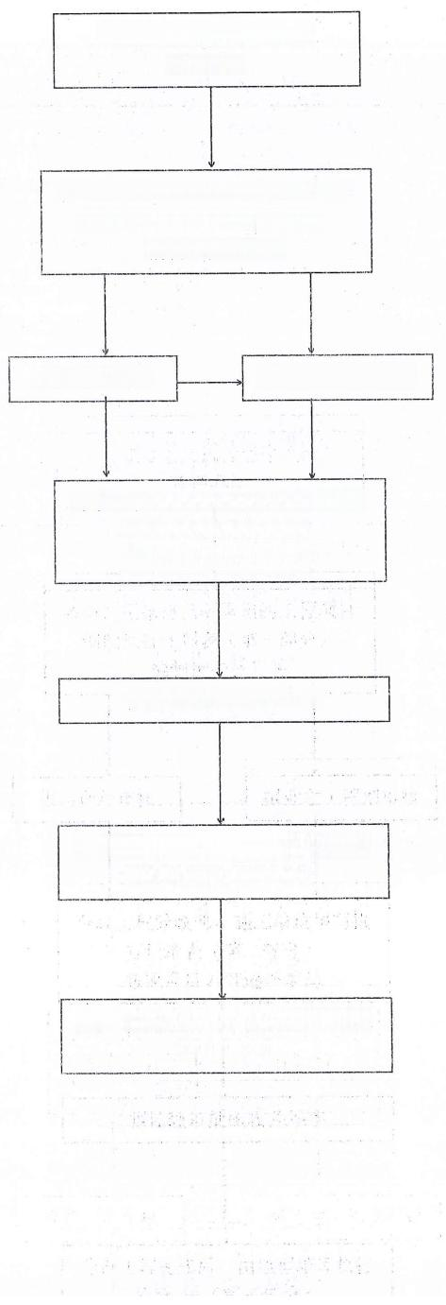

强制性条文执行程序执行 管理办法

各单位根据自己所承担的工程项目 编制执行计划表(第一部分)

编制执行计划表

报监理部审核 报业主工程部审核

分项工程验收前，施工单位填写执

行记录表(第二部分)

按照项目内容逐项填写

报监理审批验收并签字

分部工程完成后，由监理填写执行

检查表(第三部分)

**单位工程完成后，填写执行汇总表** **(第四部分)**

**监理策划文件报审表**

工程名称：钦州康熙岭渔光一体光伏电站(三期)光伏发电项目 编号：JXM3-ZHJL-001

|  |
| --- |
| 致 钦州通威惠金新能源有限公司(业主项目部):  我方已完成 监理项目部技术标准目录清单 的编制，并已履行我公司内部审批手续，请审批。 附：监理项目部技术标准目录清单  监理项目部  总监理工程师  日 期 ： |
| 业主项目部审批意见： |
| 业主项目部(章)  业主项目经理  日 期 ： |
| 本表一式 份，由监理项目部填写，业主项目部存一份、监理项目部存_ 份 。 |



钦州康熙岭渔光一体光伏电站(三期) 光伏发电项目

监理项目部技术标准目录清单

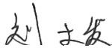



批准



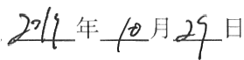

审核

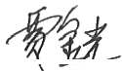

编制

常州正衡电力工程监理有限公司

钦州康熙岭渔光一体光伏电站(三期)

光伏发电项目监理项目部

2019年11月



JJS1

**监理项目部技术标准目录清单**

工程名称： 钦州康熙岭渔光一体光伏电站(三期)光伏发电项目 第4页共1页

|  |  |  |  |
| --- | --- | --- | --- |
| 序号 | 文件编号 | 文件名称 | 说 明 |
| 1 | 中华人民共和国主席令第91号 | 《中华人民共和国建筑法》 | 法律法规 |
| 2 | 1999年颁布 | 《中华人民共和国合同法》 | 法律法规 |
| 3 | 中华人民共和国主席令第21号 | 《中华人民共和国招投标法》 | 法律法规 |
| 4 | 中华人民共和国主席令第60号 | 《中华人民共和国电力法》 | 法律法规 |
| 5 | 中华人民共和国主席令第70号 | 《中华人民共和国安全生产法》 | 法律法规 |
| 6 | 中华人民共和国国务院令第393 号 | 《建设工程安全生产管理条例》 | 法律法规 |
| 7 | 中华人民共和国国务院令第493 号 | 《生产安全事故报告和调查处理 条例》 | 法律法规 |
| 8 | 中华人民共和国国务院令第279 号 | 《建设工程质量管理条例》 | 法律法规 |
| 9 | 中华人民共和国建设部107号令 | 《建筑工程施工发包与承包计价 管理办法》 | 法律法规 |
| 10 | GB 50319—2017 | 《建设工程监理规范》 | 国家现行标准及文件 |
| 11 | DL/T5434—2012 | 《电力工程建设监理规范》 | 国家现行标准及文件 |
| 12 | DA/T 28—2018 | 《国家重大建设项目文件归档要 求与档案整理规范》 | 国家现行标准及文件 |
| 13 | GB/T50328—2014 | 《建设工程文件归档整理规范》 | 国家现行标准及文件 |
| 14 | GB 50194—2014 | 《建设工程施工现场供用电安全 规范》 | 国家现行标准及文件 |
| 15 | JGJ46—2012 | 《施工现场临时用电安全技术规 范》 | 国家现行标准及文件 |
| 16 | (2012年版) | 《工程建设标准强制性条文(电力 工程部分)》 | 国家现行标准及文件 |



|  |  |  |  |
| --- | --- | --- | --- |
| 17 | 建质(2009)87号 | 《危险性较大的分部分项工程安 全管理办法》 | 国家现行标准及文件 |
| 18 | (2018修订版) | 《国家电网公司十八项电网重大 反事故措施》 | 国家现行标准及文件 |
| 19 | 2012版 | 《建筑工程行业标准强制条文》房 屋建筑工程 | 国家现行标准及文件 |
| 20 | DL/T 782—2001 | 《110kV及以上送变电工程启动及 竣工验收规程》 | 国家现行标准及文件 |
| 21 | 中华人民共和国建设部、财政部 财建(2004)369号 | 《建设工程价款结算试行办法》 | 国家现行标准及文件 |
| 22 | DL5009.3—2013 | 《电力建设安全工作规程(变电所 部分)》 | 国家现行标准及文件 |
| 23 | GB 50300—2017 | 《建筑工程施工质量验收统一标 准》 | 国家现行标准及文件 |
| 24 | GB 50303—2015 | 《建筑电气工程施工质量验收规 范》 | 国家现行标准及文件 |
| 25 | DL/T5161.1～17—2015 | 《电气装置安装工程质量检验及 评定规程》 | 国家现行标准及文件 |
| 26 | GB 50147-2010 | 《电气装置安装工程高压电器施 工及验收规范》 | 国家现行标准及文件 |
| 27 | GB 50149-2010 | 《电气装置安装工程母线装置施 工及验收规范》 | 国家现行标准及文件 |
| 28 | GB50150—2016 | 《电气装置安装工程电气设备交 接试验标准》 | 国家现行标准及文件 |
| 29 | GB 50168—2016 | 《电气装置安装工程电缆线路施 工及验收规范》 | 国家现行标准及文件 |
| 30 | GB 50172—2012 | 《电气装置安装工程蓄电池施工 及验收规范》 | 国家现行标准及文件 |
| 31 | GB50254—2014 | 《电气装置安装工程低压电器施 工及验收规范》 | 国家现行标准及文件 |
| 32 | GB.50255—2014 | 《电气装置安装工程电力变流设 备施工及验收规范》 | 国家现行标准及文件 |
| 33 | GB 50257—2014 | 《电气装置安装工程爆炸和火灾  危险环境电气装置施工及验收规  范》 | 国家现行标准及文件 |
| 34 | DL/T5341—2016 | 《电力建设工程量清单计价规范 (变电工程)》 | 国家现行标准及文件 |



|  |  |  |  |
| --- | --- | --- | --- |
| 35 | GB50217-2007 | 《电力电缆敷设规范》 | 国家现行标准及文件 |
| 36 | 国家电网工(2003)153号 | 《国家电网公司电力建设工程施 工技术管理导则》 | 国家电网公司规定及 标准 |
| 37 | 国家电网基建(2007)302号 | 《国家电网公司电力建设工程施 工安全监理管理办法》 | 国家电网公司规定及 标准 |
| 38 | 国家电网基建安全(2007)25号 | 《关于利用数码照片资料加强输  变电工程安全质量过程控制的通  知》 | 国家电网公司规定及 标准 |
| 39 | 国家电网工(2004)488号 | 《电力建设安全健康环境评价管 理办法(试行)》 | 国家电网公司规定及 标准 |
| 40 | 国家电网工(2003)168号 | 《电力建设安全健康与环境管理 工作规定》 | 国家电网公司规定及 标准 |
| 41 | 国家电网安监(2005)145号 | 《电力生产事故调查规程》 | 国家电网公司规定及 标准 |
| 42 | 基建安(2005)50号 | 《国家电网公司输变电工程施工 危险点辨识及预控措施》 | 国家电网公司规定及 标准 |
| 43 | 2015版 | 《国家电网公司安全生产工作规 定》 | 国家电网公司规定及 标准 |
| 44 | Q/GDW 10248—2016 | 《输变电工程建设标准强制性条 文实施管理规程》 | 国家电网公司规定及 标准 |
| 45 | Q/GDW 250—2009 | 《输变电工程安全文明施工标准》 | 国家电网公司规定及 标准 |
| 46 | 国家电网基建(2010)174号 | 《关于印发<国家电网公司建设工  程施工分包安全管理规定>的通  知》 | 国家电网公司规定及 标准 |
| 47 | 中国电力出版社出版 | 《国家电网公司输变电工程标准 化施工作业手册》 | 国家电网公司规定及 标准 |
| 48 | 国家电网安监(2009)998号 | 《关于印发<国家电网公司加强建  设工程分包安全监督若干重点要  求>的通知》 | 国家电网公司规定及 标准 |
| 49 | 国网(安监/4)289-2014 | 《国家电网公司电力安全工器具 管理规定(试行)》 | 国家电网公司规定及 标准 |
| 50 | 国家电网基建(2005)534号 | 《国家电网公司输变电工程施工  安全措施补助费、文明施工措施  费管理规定(试行)》 | 国家电网公司规定及 标准 |
| 51 | 国家电网基建〔2008〕696号 | 《关于印发<国家电网公司电力建  设起重机械安全管理重点措施  (试行)>的通知》 | 国家电网公司规定及 标准 |

|  |  |  |  |
| --- | --- | --- | --- |
| 52 | 国家电网基建(2008)891号 | 《关于印发<国家电网公司电力建  设起重机械安全监督管理办法>  的通知》 | 国家电网公司规定及 标准 |
| 53 | 国家电网基建安全(2009)233 号 | 《关于应用<电力建设起重机械  安装拆卸工艺指导手册>的通  知》 | 国家电网公司规定及 标准 |
| 54 | (2015版) | 国家电网公司基建质量管理规定 | 国家电网公司规定及 标准 |
| 55 | 国家电网基建〔2006〕674号 | 《国家电网公司工程建设质量责 任考核办法(试行)》 | 国家电网公司规定及 标准 |
| 56 | (2015年版) | 《国家电网公司输变电工程达标 投产考核办法》 | 国家电网公司规定及 标准 |
| 57 | (2010年版) | 《国家电网公司输变电工程施工 工艺示范手册》 | 国家电网公司规定及 标准 |
| 58 | (2010年版) | 《国家电网公司输变电工程标准 工艺示范光盘》 | 国家电网公司规定及 标准 |
| 59 | (2010年版) | 国家电网公司施工项目部标准化 工作手册 | 国家电网公司规定及 标准 |
| 60 | 国家电网基建(2010)170号 | 《关于印发<国家电网公司电网  建设进度计划管理办法>的通  知》 | 国家电网公司规定及 标准 |
| 61 | 国家电网基建〔2010〕166号 | 《关于印发<国家电网公司电力建  设工程施工质量监理管理办法>  的通知》 | 国家电网公司规定及 标准 |
| 62 | 国家电网基建〔2010〕19号 | 《关于印发<国家电网公司输变电  工程质量通病防治工作要求及技  术措施>的通知》 | 国家电网公司规定及 标准 |
| 63 | 国家电网基建(2010)173号 | 《关于印发<国家电网公司输变电 工程结算管理办法>的通知》 | 国家电网公司规定及 标准 |
| 64 | 国家电网安监(2009)664号 | 《国家电网公司电力安全工作规 程(变电部分)》 | 国家电网公司规定及 标准 |
| 65 | 国家电网办〔2010〕250号 | 《关于印发<国家电网公司电网建  设项目档案管理办法(试行)>的  通知》 | 国家电网公司规定及 标准 |
| 66 | 基建质量(2010)322号 | 《关于强化输变电工程施工过程 质量控制数码照片采集与管理的  工作要求》 | 国家电网公司规定及 标准 |



**监理策划文件报审表**

工程名称：钦州康熙岭渔光一体光伏电站(三期)光伏发电项目 编号：JXM3-ZHJL-001

|  |
| --- |
| 致 钦州通威惠金新能源有限公司(业主项目部):  我方已完成 监理工器具清单 的编制，并已履行我公司内部审批手续，请审批。 附：监理工器具清单  监理项目部 总监理工程 日 期： |
| 业主项目部审批意见： |
| 业主项目部(章)  业主项目经理 |

本表一式  份，由监理项目部填写，业主项目部存一份、监理项目部存 份 。

钦州康熙岭渔光一体光伏电站(三期)光伏发电项目

**工器具管理台账** **工器具校准证书**

常州正衡电力工程监理有限公司

钦州康熙岭渔光一体光伏电站(三期)光伏发电项目

监理项目部



**工器具管理台帐**

|  |  |  |  |  |  |  |  |  |  |  |
| --- | --- | --- | --- | --- | --- | --- | --- | --- | --- | --- |
| 序号 | 工器具名称 | 型号规格 | 出厂 编号 | 制造厂商 | 数量 | 最近检 验日期 | 检验证 书编号 | 下次检 验日期 | 检验单位 | 备注 |
| 1 | 涂层测厚仪 | AS930 | 1412287 | 希玛 | 1 | 2020/6/24 | HK2006241381 | 2021/6/23 | 深圳华科计量检 测技术有限公司 |  |
| 2 | 游标卡尺 | 0-150mm | 0020791 | 上量 | 1 | 2020/6/24 | HK2006241371 | 2021/6/23 | 深圳华科计量检 测技术有限公司 |  |
| 3 | 数字钳形万用表 | ATW9250 | / | 南京国睿安泰信 | 1 | 2020/6/24 | HK2006241387 | 2021/6/23 | 深圳华科计量检 测技术有限公司 |  |
| 4 | 钢卷尺 | 5m | / | 虞城杰星 | 1 | 2020/6/24 | 412104856-001 | 2021/6/23 | 深圳华科计量检 测技术有限公司 |  |
| 5 | 数显角度仪 | 201508009 | / | / | 1 | 2020/6/24 | HK2006241365 | 2021/6/23 | 深圳华科计量检 测技术有限公司 |  |
| 6 | 混凝土回弹仪 | HT225-A | 6196 | 郎睿 | 1 | 2020/6/24 | HK2006241382 | 2020/12/23 | 深圳华科计量检 测技术有限公司 |  |
| 7 |  |  |  |  |  |  |  |  |  |  |





**深圳华科计量检测技术有限公司**

**Shenzhen Huake Metrology &Test Technology Co.,Ltd.**



**校** **准** **证** **书**

**CA LIBRA TION C E R T IF ICAT E**





第1页，共3 页

证书编号：

HK2006241381

Certificate No.:

委 托 方 ： Client:

常州正衡电力工程监理有限公司

委托方地址： Address:

仪器名称： Description:

型号/规格 Model/Type:

制 造 商 ：

Manufacturer:

出厂编号： Serial No.:

管理编号： Asset No.:

|  |
| --- |
| 江苏省常州市武进经济开发区兰香路8号 |
| 涂层测厚仪 |
| AS930 |
| 希 玛 |
| 1412287 |



校准日期：

2020 年 06 月 24 日

CalibrationDate.:

Y M D

校 准 ：

Calibrated by



核 验：

发证单位(专用章)

Issued By (Stamp)

Inspected by:

批 准 ：

Approved by:



地址：广东省深圳市宝安区沙井街道中心路卓越时代大厦。

Addiess:Excelence Tines Building,Zliongxin Road,Shajing Strcet,Bao'anDistict,Shenzhen,Guangdong,China.

邮编(Post Code):518104 电话(Tel):0755-27883026 传真(Fax):0755-27883736

网址(Web):http://www,stsjt.vip 电子邮件 (E-mail);huakejiliangVIP@163.com

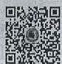

公众号



证书查询

**校** **准** **说** **明**

**DIRECTIONS OF CALIBRATION**

证书编号：HK2006241381 Certificate No.:

第 2 页 ， 共 3 页 Page of



1.本实验室所出具的数据均可溯源至国家计量基准和国际单位制(SI)。

All data issued by this laboratory are traceable to national primary standards and International System of Units(SI).

2. 对本次测量若有异议，委托方应于收到被测件之日起十五日内向本公司提出。

If there is any objection concerning the measurement,the client shall,within fifteen days from the dateof receipt of the test piece,put forward to the company.

3. 本证书校准结果仅与受校准仪器有关。

The results relate only to the instrument calibrated.

4. 未经本实验室书面许可，不得部份复制本证书。本证书分离使用无效。

This certificate shall not be reproduced except in full,if not allowed by the laboratory.Invalid for separation using.

5.复印证书/报告未加盖“检定/校准/检测专用章”无效。

Copies of this report without an official stamp test are not valid.

6.本次校准所依据的技术文件(代号、名称)。

Reference documents for this calibration(code,name).



JJG 818-2018《磁性、电涡流式覆层厚度测量仪检定规程》

7.本次校准所使用的主要计量标准器具。

Main standards of measurement used this calibration.

设 备 名 称 编号 证书号/有效期 计量特性

Name of Equipment Serial No

Certificate No./Due Date

DBB201909558/2020-09-17

Metrological Charcteristic

A级

标准膜厚片 2350

8.校准地点、环境条件。

Place and environmental conditions ofthe calibration.

校准地点： 客户实验室

Place of cnlibration

温 度 ： 21 ℃

相对湿度： 56 %RH

Temperature:

Relative Humidity:

9.被校准仪器限制使用条件： “表示可能部分/全部超出我司CNAS 能力范围。 Limiting condition of the instrument meterage:*Representation beyond capacity.





 **准** **结** **果**

**Result of Calibration**

证书编号：HK2006241381 Certificate No.







页 ， Page

第 3

共 3 页 of

一、外观及工作性能检查：

二、示值误差：

标准值

10 Hm

50 Hm

100 Hm 250 μm 500 μm

1000 m

1250 Hm

1700 μm

三、示值重复性：

四、说明(Note):



外观合格，功能正常

|  |  |  |  |  |
| --- | --- | --- | --- | --- |
| 示值  9.9 μm  49.9 μm  99.6 Hm  248.0  498.0 Hm 997.0 H  1247.0 Hm 1697.0 Hm  示值  2.3 Hm | 误差  -0.1 Hm -0.1 m -0.4 μm -2.0 μm 2 0μm -3.0 Hm -3.0 μm | 允差 结论(P/F)  P  士52.0  士1 . 3 μm P  士2.5 μm P  士4.0 m P   |  |  | | --- | --- | | ±8.5  士16.0 土31.0 士38.5 | Hm Hm Hm Hm |   μm  允许范围  结论(P/F)  ≤6.2 pm |

1.结论：所校准项目符合技术要求。

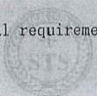Conclusion:The calibration project comply with the technical requirements

2.本次测量结果的相对扩展不确定度为： (k=2)

Expanded Uncertainty of the Measurement Results:

(0-50)mm:U=0.61Hm

(50-1000)mm:U=2.1Hm

3.依据JJF1059.1-2012测量不确定度评定与表示：

Conform to JJF1059.1-2012 Evalution and Expression of Uncertainty in Measurement. 4.校准周期：建议校准周期为壹年。

Calibration interval:The Suggest Calibration interval is one year.



( 以 下 空 白 ) (The below is blank)



**深圳华科计量检测技术有限公司**

中国认可 国际互认 校准

CALIBRATION CNAS L8465

**Shenzhen Huake Metrology &Test Technology Co.,Ltd.**

**校** **准** **证** **书**

**CALIBRATION CE RT IFICATE**



共 3 页





第 1 页 ，

证书编号：

HK2006241371

Certificate No.:

委 托 方 ： 常州正衡电力工程监理有限公司

Client

委托方地址： 江苏省常州市武进经济开发区兰香路8号

Address;

仪器名称： 游标卡尺

Description:

型号/规格： 0- 150mm

Model/Type:

制 造 商 ： 上量

Manufacturer

出厂编号： 0020791

Serial No.

管理编号：

Asset No.:

校准日期： 2020 年 06 月 24 日

Calibration Date. Y M D

校准 ：

Calibrated by

核验：  发证单位(专用章):

Inspected by: Issued By (Stamp):

批准： 

Approved by:



地址：广东省深圳市宝安区沙井街道中心路卓越时代大厦。

Address:Excellence Times Building,Zhongxin Road,Shajing Street,Bao'an District,Shenzhen,Guangdong,China.

邮 编(Post Code):518104 电话(Tel):0755-27883026 传 真(Fax):0755-27883736

网址(Web):<http://www.stsjt.vip> 电子邮件(E-mail):huakejiliangVIP@163.com 公众号 证书查询



**深圳华科计量检测技术有陵公司**

Sheries

***校准证*** ***书***

CA LIBRATION CERTIFICATE

第 1 页 ， 共 3 页 Page of

证书编号：

HK2006241371

Certificate No.:

委托方：

Client: 常州正衡电力工程监理有限公司

委托方地址： 江苏省常州市武进经济开发区兰香路8号

Address:

仪器名称：

游标卡尺

Description:

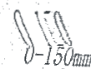*型号/规格：*





Manufacturer; 上量

制造商：

出厂编号：

Serial No.: 0020791

Asset No.: 

管理编号：

校C期： 2020 年 06 月 2A 日

校 准 ：







s



Shnzn.G.

S



s27884 0

**校** **准** **说** **明**

证书编号：HK2006241371 Certificate No.:

**DIRECTIONS OF CALIBRATION**

第 2 页 ， 共 3 页 Page of

1.本实验室所出具的数据均可溯源至国家计量基准和国际单位制(SI)。

All data issued by this laboratory are traceable to national primary standards and International System of Units(SI).

2. 对本次测量若有异议，委托方应于收到被测件之日起十五日内向本公司提出。

If there is any objection concerning the measurement,the client shall,within fifteen days from the dateof receipt of the test piece,put forward to the company.

3. 本证书校准结果仅与受校准仪器有关。

The results relate only to the instrument calibrated.

4.未经本实验室书面许可，不得部份复制本证书。本证书分离使用无效。

This certificate shall not be reproduced except in full,if not allowed by the laboratory.Invalid for separation using. 5.复印证书/报告未加盖“检定/校准/检测专用章”无效。

Copies of this report without an official stamp test are not valid. 6.本次校准所依据的技术文件(代号、名称)。

Reference documents for this calibration(code,name). JJG 30-2012《通用卡尺检定规程》

7.本次校准所使用的主要计量标准器具。

Main standards of measurement used this calibration

设 备 名 称

编号

Serial No

140051

4506711034 Q14E040327

证书号/有效期

**Certificate No./Due Date**

191007398/2020-10-24 191511239/2020-09-26 191316581/2020-11-06

计量特性

Metrological Charcteristic

4等 1级

士0.002mm

Name of Equipment

量块

刀口形直尺

千分尺

8.校准地点、环境条件。

Place and euvironmental conditions of the calibration.

客户实验室 21 ℃

校准地点：

Place of ealibration: 温 度：

相对湿度： 56 %RH

RelativeHumidity:

Temperature

9.被校准仪器限制使用条件 *表示可能部分/全部超出我司CNAS 能力范围。

Limiting condition of the instrument meterage: *Representation beyond capacity.



 **准** **结** **果**

**Result of Calibration**

证 书 编 号 ：HK2006241371 Certificate No



第3页，共3页 Page of

|  |  |  |
| --- | --- | --- |
| 一、外观及工作性能检查： | 符合要求 |  |
| 二、刀口内量爪平行度： |  |  |
| 实测值 0.005 mm | 允许范围 ≤0.01mm | 结论(P/F) P |
| 三、测量面平面度的校准： |  |  |
| 实测值 0.001 mm | 允许范围 ≤0.003mm | 结 论(P/F) P |

|  |  |  |  |  |
| --- | --- | --- | --- | --- |
| 四、深度测量误差： |  |  |  |  |
| 校准点  20 mm | 示值  20.01 mm | 示值误差 0.00 mm | 允差  士0.02 mm | 结论(P/F) p |

五、示值误差： 外量爪

误差

0.00 mm 0.00 mm 0.02 mm

误差

0.00mm 0.01 mm 0.02 mm

允差

标准值 41.2mm 81.5 mm

121.8 mm

标准值

41.2 mm

示值

41.20 mm

81.50 mm

121.82 mm

示值

41.20 mm

81.51 mm

土0.02 mm 土0.03 mm 士0.03 mm

内量爪

允差

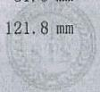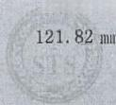士0.02 mm 士0.03 mm 士0.03 mm

81.5 mm

六、说明(Note):

1.结论：所校准项目符合技术要求。

Conclusion:The calibration project comply with the technical requirements. 2.本次测量结果的扩展不确定度为：U=0.01mm,k=2

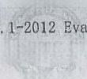Expanded Uncertainty of the Measurement Results:U=0.01mm,k=2 3.依据JJF1059.1-2012测量不确定度评定与表示：

Conform to JJF1059.1-2012 Evalution and Expression of Uncertainty in Measurement. 4.校准周期：建议校准周期为壹年。

Calibration interval:The Suggest Calibration interval is one year.





( 以 下 空 白 ) (The below is blank)

结论(P/F)

P

P P

结论(P/F)

P P P



**深圳华科计量检测技术有限公司**

中国认可 国际互认 校准

CALIBRATION CNAS L8465

Shenzhen Huake Metrology &Test Technology Co.,Ltd.

ilac-MRE CNAS

**校** **准** **证** **书**

**CALIB RA TIO N CE RTIFICAT E**



证书编号：

HK2006241387

Certificate No.:

委托方： 常州正衡电力工程监理有限公司

Client:

委托方地址： 江苏省常州市武进经济开发区兰香路8号

Address:

仪器名称： 数字钳形万用表

Description:

型号/规格： ATW9250

Model/Type

制造商： 南 京 国 睿 安 泰 信

Manufacturer:

出厂编号：

Serial No.:

管理编号：

/

Asset No.:

校准日期： 2020 年 06 月 24 日

Calibration Date. Y M D

校 准 ：

Calibrated by

核 验 ：

Inspected by:

批 准 ：

Approved by:











发证单位(专用章): Issued By (Stamp):

地址：广东省深圳市宝安区沙井街道中心路卓越时代大厦。

Address;Excellence Times Building,Zhongxin Road,Shajing Street,Bao'an District,Shenzhen,Guangdong,China.

邮编(PostCode):518104 电话(Tel):0755-27883026 传真(Fax):0755-27883736

网址(Web):<http://www.stsjt.vip> 电子邮件(E-mail):huakejiliangVIP@163.com



公众号



证书查询

证书编号：HK2006241387 Certificate No.

**校** **准**

**DIRECTIONS OF**

**说** **明**

**CALIBRATION**



第 2 页 ，

Page

共 4 页 of



1.本实验室所出具的数据均可溯源至国家计量基准和国际单位制(SI)。

All data issued 'by this laboratory are traceable to national primary standards and International System of

Units(SI)

2. 对本次测量若有异议，委托方应于收到被测件之日起十五日内向本公司提出。

If there is any objection concerning the measurement,the client shall within ffteen days from the dateof receipt of the test picce,put forward to the company.

3. 本证书校准结果仅与受校准仪器有关。

The results relate only to the instrument calibrated

4. 未经本实验室书面许可，不得部份复制本证书。本证书分离使用无效。

This certiicate shall not be reproduced except in full,if not allowed by the laboratory.Invalid for separation using. 5.复印证书/报告未加盖“检定/校准/检测专用章”无效。

Copies of this report without an official stamp test are not valid. 6.本次校准所依据的技术文件(代号、名称)。

Reference documents for this calibration(code,name)

JJF 1075-2015《钳形电流表校准规范》、JF 1587-2016《数字多用表校准规范》

|  |  |  |
| --- | --- | --- |
| 7.本次校准所使用的主要计量标准器具。  Main standards of measurement used this calibration. |  |  |
| 设 备 名 称 编 号  Name of Equipment Serial No | 证书号/有效期  Certificate No./Due Date | 计量特性  Metrological Charcteristic |

|  |  |  |
| --- | --- | --- |
| 多功能校准源 | HK0001 | D18AA1026302/2021-01-15 |
| 钳形表校验线圈 | 15112002 | 193211118/2020-11-24 |

8.校准地点、环境条件。

Place and environmental conditions of the calibration.

校准地点： 客 户 实 验 室

Place of calibration:

温 度 ： 21 ℃

Temperature

相对湿度： 56 %RH

Relative Humidity;

9.被校准仪器限制使用条件： *表示可能部分/全部超出我司CNAS 能力范围。

Limiting condition of the instrument meterage:

*Representation



beyond capacity.







**校** **准** **结** **果**

**Result of Calibration**



证书编号：HK2006241387 Certificate No

第3页，共4页 Page of

一、外观及工作性能检查：

二、电压测试：

标准值 200.0 V

400 V

600 V

800 V

1000 V 三、电流测试：

标准值

100.0 A

200.0 A

400 A

600 A

四、电阻测试：

标准值 50.0 Q

100.0 Q 150.0 Q 200.0 Q



符合要求

示值

允差

误差

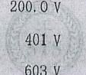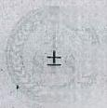士1.0

V

0.0 V

-1 V -3 V -4 V -7 V

4

V

V

V

v

士6

士 8 士10

804 V

1007 V

|  |  |
| --- | --- |
| 示值 误差  Q Q Q Q  -0.2 -0.6 -0.9 -1.1  100.0 A  200.1 A  403 A  607 A  *-7 A*  示值  误差  50.2 Q  100.6 Q  150.9 Q  201.1 Q | 允差 士2.0 A 士4.0 A 士10 A 士15 A  允差  土0 . 5 Q 土1.0 Q 士 1 . 5  士2.0 Q |







结论(P/F)

P P P

P P

结论 (P/F) P

P

P P

结论(P/F)

P

P

P P



 **准** **结** **果**

**Result of Calibration**

证书编号：HK2006241387 Certificate No.

第 4 页 ， 共 4 页 Page of

五、说明(Note):

1.结论：所校准项目符合技术要求.

Conclusion:The calibration project comply with the technical requirements. 2.本次测量结果的相对扩展不确定度为：

电 压 ；Urei=0.013%;电 流 ：Uroi=0.14%; 电阻：Uri=0.024%,k=2.

Expanded Uncertainty of the Measurement Results:

电压：Urui=0.013%;电流：Urel=0.14%;电阻：Urel=0.024%,k=2. 3.依据JJF1059.1-2012测量不确定度评定与表示：

Conform to JJF1059.1-2012 Evalution and Expression of Uncertainty in Measurement. 4.校准周期：建议校准周期为壹年

Calibration interval:The Suggest Calibration interval is one year.



( 以 下 空 白 ) (The below is blank)

**深圳华科计量检测技术有限公司**

**Shenzhen Huake Metrology &Test Technology Co.,Ltd.**

**校** **准** **证** **书**

**CA LIBRA T ION C E RTIFICATE**

第 1 页，共3页 Page of

证书编号：

HK2006241393

Certificate No.:

委 托 方 ： 常州正衡电力工程监理有限公司

Clienti

委托方地址： 江苏省常州市武进经济开发区兰香路8号

Address

仪器名称： 钢卷尺

Description:

型号/规格： 5m

Model/Type:

制 造 商 ： 虞城杰星

Manufacturer

出厂编号：

Serial No.:

管理编号： 

Asset No,:

校准日期：

Calibration Date.

2020 年

Y

06 月 M

24 日 D

校 准 ：

Calibrated by:

核 验：

Inspected by:

批 准：

Approved by;











发证单位(专用章): Issued By (Stamp)



|  |  |  |
| --- | --- | --- |
| 地址：广东省深圳市宝安区沙井街道中心路卓越时代大厦。  Address:Excellence Times Building,Zhongxin Road,Shajing Street,Baolan District,Shenzhen,Guangdong,China.  邮编(PostCode);518104 电话(Tel):0755-27883026 传真(Fax):0755-27883736 |  |  |
| 网址(Web):<http://www.stsjt.vip> 电子邮件(E-mail):huakejiliangVIPC163.com | 公众号 | 证书查询 |

**校** **准** **说** **明**

证书编号：HK2006241393 Certificate No.:

**DIRECTIONS OF CALIBRATION**

第 2 页 ， 共 3 页 Page of

1.本实验室所出具的数据均可溯源至国家计量基准和国际单位制(SI)。

All data issued by this laboratory are traceable to national primary standards and International Systemof Units(SI)

2. 对本次测量若有异议，委托方应于收到被测件之日起十五日内向本公司提出。

If there is any objection coneerning the measurement,the client shall,within fifteen days from the dateof receipt of the test piece,put forward to the company.

3. 本证书校准结果仅与受校准仪器有关。

The results relate only to the instrument calibrated.

4.未经本实验室书面许可，不得部份复制本证书。本证书分离使用无效。

This certificate shall not be reproduced except in full,if not allowed by the laboratory.Invalid for separation using. 5.复印证书/报告未加盖“检定/校准/检测专用章”无效。

Copies of this report without an official stamp test are not valid. 6.本次校准所依据的技术文件(代号、名称)。

Reference documents for this calibration(code,name) JJG 4-2015《钢卷尺检定规程》

7.本次校准所使用的主要计量标准器具。

Main standards of measurement used this calibration.

设 备 名 称 编号 证书号/有效期

Name of Equipment 标准钢卷尺

Serial No

20130326

Certificate No./Due Date

191002121/2020-10-01

8.校准地点、环境条件。

Place and environmental conditions of the calibration.

计量特性

Metrological Charcteristic

I级

校准地点： 客户实验室

Place of cnlibration:

温 度： 21 ℃ 相对湿度： 56 %RH

Temperature: Relative Humidity:

9.被校准仪器限制使用条件： *表示可能部分/全部超出我司CNAS 能力范围。 Limiting condition of the instrument meterage:*Representation beyond capacity.







**校** **准** **结** **果**

**Result of Calibration**

证书编号：HK2006241393 第3页，共3页

Certificate No 

一、外观及工作性能检查： 符合要求

二、零值误差： 0.1mm

三、示值校准：

被测间隔 误差 允许误差 结论(P/F)

0～100 mm 0.0 mm 士0.3 mm P

0～200 mm 0.0 mm 士0.3 mm P

0~300 mm 0.0 mm 士0.4 mm P

0～400 mm 0.1 mm 士0.4 mm P

0～500m 0.1 mm 士0.4 mm P

0～600mm 0.2 mm 士0 .4 mm P

0～700 mm 0.3 mm 士0.4 mm P

0～800 mm 0.1 mm 士0.5 mm P

0～900 mn 0.2 mm 士0.5 mm P

0～1000 mm 0.2 mm 士0.5 mm P

0～2000 mm 0.3 mm 士0.7 mm P

0～3000 mm 0.1 mm 士0.9 mm P

0～4000mm 0.2 mm 士1. 1 mm P

0～5000 mm 0.5 mm 士 1 . 3 mm P

四、说明(Note):

1.结论：所校准项目符合技术要求。

Conclusion:The calibration project comply with the technical requirements. 2.本次测量结果的扩展不确定度为：U=0.3mm,k=2

Expanded Uncertainty of the Measurement Results:U=0.3mm,k=2 3.依据JJF1059.1-2012测量不确定度评定与表示：

Conform to JJF1059.1-2012 Evalution and Expression of Uncertainty in Measurement. 4.校准周期：建议校准周期为壹年。

Calibration interval:The Suggest Calibration interval is one year.



(以 下 空 白 ) (The below is blank)



**深圳华科计量检测技术有限公司**

**Shenzhen Huake Metrology &Test Technology Co.,Ltd.**



**校** **准** **证** **书**

**C A LIBRAT ION CE RTIFICATE**

第 1 页 ， 共 3 页

证书编号：

HK2006241365

Certificate No.:

委托方：

常州正衡电力工程监理有限公司

Client:



江苏省常州市武进经济开发区兰香路8号

数显角度仪

201508009

/

2020

年 Y

06

月

M

24

日

D

发证单位(专用章): Issued By(Stamp)

委托方地址： Address

仪器名称： Description:

型号/规格： Model/Type

制 造 商 ： Manufacturer:

出厂编号： Serial No,:

管理编号： Asset No.:

校准日期：

Calibration Date.:

校 准：

Calibrated by:

核 验 ：

Inspected by:

批准 ：

Approved by:



地址：广东省深圳市宝安区沙井街道中心路卓越时代大厦。

Address:Excellence Times Building.Zhongxin Road,Shajing Street,Baolan District,Shenzhen,Guangdong,China.

邮编(Post Code):518104 电话(Tel):0755-27883026 传真(Fax):0755-27883736

网址(Web):<http://www.stsjt.vip> 电子邮件(E-mail):huakejiliangVIP@163.com



公众号

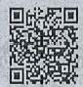

证书查询

**校** **准** **说** 

证书编号：HK2006241365 Certificate No.:

**DIRECTIONS OF CALIBRATION**

第 2 页 ， 共 3 页 Page of



1.本实验室所出具的数据均可溯源至国家计量基准和国际单位制(SI)。

All data issued by this laboratory are traceable to national primary standards and International System of Units(SI).

2. 对本次测量若有异议，委托方应于收到被测件之日起十五日内向本公司提出。

If there is any objection concerning the measurement,the client shall,within fiteen days from the dateof receipt of the test piece,put forward to the company,

3.本证书校准结果仅与受校准仪器有关。

The results relate only to the instrument calibrated

4.未经本实验室书面许可，不得部份复制本证书。本证书分离使用无效。

This certifcate shall not be reproduced except in full,if not allowed by the laboratory.Invalid for separation using. 5.复印证书/报告未加盖“检定/校准/检测专用章”无效。

Copies of this report without an official stamp test are not valid 6.本次校准所依据的技术文件(代号、名称)。

Reference documents for this calibration(code,name). JJG 33-2002《万能角度尺检定规程》

7.本次校准所使用的主要计量标准器具。

Main standards of measurement used this calibration,

设 备 名 称 编 号 证书号/有效期

Name of Equipment Serial No Certificate No./Due Date

|  |  |
| --- | --- |
| 角度块 171726  8.校准地点、环境条件。  Place and environmental conditions of the calibration.  校准地点： 客户实验室  Place of calibration:  温 度 ： 21 ℃  Temiperature: | 191403395/2021-04-21    相对湿度： 56 %RH  Relative Humldity: |

9.被校准仪器限制使用条件： *表示可能部分/全部超出我司CNAS 能力范围。 Limiting condition of the instrument meterage:*Representation beyond capacity

计量特性

Metrological Charcteristic

2级



**校** **准** **结** **果**

**Result of Calibration**

证书编号：HK2006241365 Certificate No.

第3页，共3页 Page of



一、外观及工作性能检查：

二、示值误差

标准值 15°10

30°20' 45°30′

50° 60°40' 75°50 90°

外观合格，功能正常

示值误差

0' 0′ 0' 2' 2' 2'

2′

允许误差 ±2'

±2′ ±2

±2' ±2' ±2′ ±2′

结论(P/F) P

p

P P P P P



三、说明(Note):

1.结论：所校准项目符合技术要求。

Conclusion:The calibration project comply with the technical requirements. 2.本次测量结果的扩展不确定度为；U=1′,k=2。

Expanded Uncertainty of the Measurement Results:U=1',k=2. 3.依据JJF1059.1-2012 测量不确定度评定与表示：

Conform JJF1059.1-2012 Evalution and Expression of Uncertainty in Measurement. 4.校准周期：建议校准周期为壹年。

Calibration interval:The Suggest Calibration interval is one year.



( 以 下 空 白 ) (The below is blank)



**深圳华科计量检测技术有限公司**

**Shenzhen Huake Metrology &Test Technology Co.,Ltd**.

**校** **准** **证** **书**

**CA LIBRA T ION CE RT I FIC ATE**

第1页，共3页

|  |  |
| --- | --- |
| 证书编号： | HK2006241382 |
| Certificate No.: |  |
| 委 托 方 ： Client: | 常州正衡电力工程监理有限公司 |
|  |  |

委托方地址： Address:

江苏省常州市武进经济开发区兰香路8号 混凝土回弹仪

仪器名称： Description:

型号/规格： Model/Type

HT225-A

制造 商： Manufacturer:

郎睿

出厂编号： Serial No.

6196

管理编号： Asset No.:

校准日期： 2020

年 06 月 24 日

Y M D

Calibration Date.;

校 准 ： Calibrated by:



核 验：

发证单位(专用章): Issued By(Stamp):

Inspected by:

批 准 ：

Approved by:

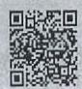

地址：广东省深圳市宝安区沙井街道中心路卓越时代大厦。

Address:Excellence Times Building,Zhongxin Road,Shajing Stret,Baoan District,Shenzhen,Guangdong,China.

邮编(PostCode):518104 电话(Tel):0755-27883026 传真(Fax):0755-27883736

网址(Web);<http://www.stsjt.vip> 电子邮件(E-mail):huakejiliangVIPe163.com 公众号 证书查询

**校** **准** **说** **明**

证书编号：HK2006241382 Certificate No.:

**DIRECTIONS OF CALIBRATION**

第 2 页 ， Page

共 3 页 of

1.本实验室所出具的数据均可溯源至国家计量基准和国际单位制(SI)。

All data issued by this laboratory are traceable to national primary standards and International System of Units(SI).

2. 对本次测量若有异议，委托方应于收到被测件之日起十五日内向本公司提出。

If there is any objection concerning the measurement,the client shall,within fifteen days fromthe dateof

receipt of the test piece,put forward to the company.

3. 本证书校准结果仅与受校准仪器有关。

The results relateonly to the instrument calibrated.

4. 未经本实验室书面许可，不得部份复制本证书。本证书分离使用无效。

This certificate shall not be reproduced except in full,if not allowed by the laboratory.Invalid for separation using. 5.复印证书/报告未加盖“检定/校准/检测专用章”无效。

Copies of this report without an official stamp test are not valid. 6.本次校准所依据的技术文件(代号、名称)

Reference documents for this calibration(code,name). JJG 817-2011《回弹仪检定规程》

7.本次校准所使用的主要计量标准器具。

Main standards of measurement used this calibration.

|  |  |  |
| --- | --- | --- |
| 设 备 名 称 | 编号 | 证书号/有效期 |
| Name of Equipment | Serial No | Certificate No./Due Date |

|  |  |
| --- | --- |
| 压力表校验仪 回弹仪校准装置  SB6012 BX314569  8.校准地点、环境条件。  Place and environmental conditions of the calibration.  校准地点： 客户实验室  Place of calibraton:  温 度 ： 21 ℃  Temperature: | 193211114/2020-11-20  LK2017066325/2020-10-30    相对湿度： 56 %RH  Relative Humidity: |

9.被校准仪器限制使用条件 *表示可能部分/全部超出我司CNAS能力范围。 Limiting condition of the instrument meterage:*Representation beyond capacity.

计量特性

Metrological Charcteristic

/



**校** **准** **结** **果**

**Result of Calibration**

证书编号：HK2006241382 第 3 页 ， 共 3 页

Certificate No. 





一、机壳刻度槽刻线位置：符合要求

二、指针摩擦力：0.60N

三、指针长度":20.0mm

四、弹击杆端部球半径：24.5mm

五 、弹击锤脱钩位置*:标尺“100”刻线处

六、弹击拉簧刚度：792N/m

七、弹击拉簧工作长度*:61.3mm,伸长长度：75.3mm

八、弹击锤起跳位置：标尺“0”处

九、钢砧上的率定值：80±2

十、说明(Note):

1.结论：参照校准结果使用。

Conclusion:Use reference calibration results. 2.本次测量结果的扩展不确定度为：

Expanded Uncertainty of the Measurement Results: 2)U=0.01mm,k=2

4)Ure=0.5%FS,k=2

3.依据JJF1059.1-2012测量不确定度评定与表示：

Conform to JJF1059.1-2012 Evalution and Expression of Uncertainty in Measurement 4.校准周期：建议校准周期为半年。

Calibration interval:The Suggest Calibration interval is six months.



( 以 下 空 白 ) (The below is blank)

**卷** **内** **备** **考** **表**

档号：H1714-ZHJL-851-001

|  |
| --- |
| 互见号：H1714-ZHJL-851-001  说明：  本卷共13件，224页。  立 卷 人 ：  年 月 日 检查 人：  年 月 , 日 |